湘潭大学毕业论文

题 目：基于结构化梯度调节的在线持续学习方法研究

学 院： 公共管理学院
班 级： 2022信息管理与信息系统1班
学 号： 202205190424
姓 名： 黄鸾曦
指导教师： 邹凯

完成日期： 2026年5月

摘 要
在线持续学习要求模型在流式数据持续到达的条件下不断吸收新知识，同时尽可能保持已有知识的记忆；本文研究的小模型是指参数量较小、计算资源受限的网络，例如ResNet18为代表的轻量级卷积神经网络。然而，由于历史样本无法被完整回溯，模型在训练过程中容易出现灾难性遗忘、表示漂移与优化失衡等问题。相比容量较大的模型，小模型由于参数容量有限、表示冗余度较低，不同阶段知识更容易在同一组共享参数中竞争表达；在流式训练和有限历史样本条件下，统一粒度的参数更新可能进一步加剧局部参数或结构单元的扰动，从而影响模型的训练稳定性。现有在线持续学习方法多从经验回放策略、样本选择机制、知识蒸馏或参数正则化等角度改进持续学习性能，但对参数更新粒度本身如何影响小模型在线持续学习训练行为的研究仍相对不足。因此，本文将研究重点放在经验回放训练过程中参数更新粒度对模型稳定性的影响，试图考察当梯度调节对象由单参数扩展为功能相关结构单元时，模型的平均准确率、遗忘行为和训练稳定性是否会发生可观测变化。
为探讨上述问题，本文提出一种面向小模型在线持续学习的结构化梯度调节机制Structured Gradient(SG)。该方法不改变模型前向传播过程，也不额外引入新的损失项，而是直接作用于参数更新阶段：首先按照网络中具有功能关联的结构单元对参数进行分组，例如卷积层按输出通道分组、全连接层按输出神经元分组；随后在反向传播之后、参数更新之前，对组级梯度进行统一统计与重缩放；最终通过结构单元级梯度调节，将模型更新的基本单位由单参数扩展为结构单元级别，从而实现对不同参数组有效更新强度的重分配。与经验回放不同，SG本身并不通过保存和重放历史样本来恢复旧数据分布，而是从参数更新过程入手，对联合训练产生的梯度在结构单元之间的分配方式进行调节。因此，本文进一步将SG接入replay-based在线持续学习框架，在经验回放已经提供历史样本补偿的基础上，考察结构化更新控制是否仍能带来附加影响。本文的主要研究工作和贡献总结如下：
- 本文从参数更新粒度角度重新审视小模型在线持续学习中的训练稳定性问题。针对现有方法多关注样本回放、样本选择或单参数重要性约束，而较少显式讨论结构单元级更新控制的问题，本文分析了灾难性遗忘、表示漂移和参数更新失衡之间的关系，并指出结构单元级梯度调节可以作为研究小模型在线持续学习稳定性的一个可实验检验切口。
- 本文设计并实现了结构化梯度调节机制SG。该机制以卷积输出通道和全连接输出神经元作为基本结构单元，对模型参数进行功能相关分组，并在反向传播后对组级梯度进行统一调节。由于SG不改变原始优化目标、不增加额外网络分支，也不依赖大规模历史样本存储，因此可以作为一种轻量级梯度后处理模块嵌入现有在线持续学习训练流程。
- 本文在经验回放框架下对SG的作用进行了实验验证。本文以ResNet18作为小模型主干，在CIFAR-10、CIFAR-100和mini-ImageNet数据集上，将SG接入多种replay-based持续学习基线方法，并在不同memory size设置下比较加入SG前后的平均准确率和遗忘率变化，以当前已完成的CIFAR-10结果为例，在9个基线方法与3个缓冲区规模构成的27组对照实验中，加入SG后有24组实验的平均准确率得到提升，最高提升2.22%，最低提升0.08%，20组实验的遗忘率下降,最高下降5.8%，最低下降0.43%。
总结而言，本文围绕小模型在线持续学习中的参数更新粒度问题，提出了结构化梯度调节机制SG，并验证了其在经验回放框架下的阶段性有效性。实验结果说明，从结构单元层面对梯度更新进行调节，能够在多数设置下改善模型整体学习表现，尤其对平均准确率提升具有较明显作用。同时，本文也发现SG的效果并非在所有指标和所有场景下都稳定成立，其对遗忘率和迁移指标的改善仍受到基线方法、缓冲区规模和任务复杂度的影响。因此，SG更适合作为一种轻量级训练更新调节模块，而非独立的通用抗遗忘方案。本文工作初步揭示了参数更新粒度对小模型在线持续学习稳定性的影响，为后续在持续学习中引入结构化更新机制提供了参考。

关键词：在线持续学习；小模型；结构化梯度调节；经验回放；训练稳定性

Abstract
Online continual learning requires the model to continuously absorb new knowledge under conditions where streaming data keeps arriving,while trying to maintain memory of existing knowledge as much as possible; the small models studied in this paper refer to networks with a small number of parameters and limited computational resources,such as ResNet18 or lightweight convolutional neural networks with fewer than one million parameters.However,because historical samples cannot be fully recalled,models are prone to issues such as catastrophic forgetting,representation drift,and optimization imbalance during training.Compared with large-capacity models,small models,due to limited parameter capacity and low representation redundancy,are more likely to have knowledge from different stages competing for expression within the same set of shared parameters.Under conditions of streaming training and limited historical samples,unified-granularity parameter updates may further aggravate disturbances to local parameters or structural units,thereby affecting model training stability.Existing online continual learning methods largely improve continual learning performance from the perspectives of experience replay strategies,sample selection mechanisms,knowledge distillation,or parameter regularization,but research on how the granularity of parameter updates itself affects the training behavior of small models in online continual learning remains relatively insufficient.Therefore,this paper focuses on the impact of parameter update granularity on model stability during experience replay training,aiming to investigate whether extending the gradient adjustment target from individual parameters to functionally related structural units leads to observable changes in the model's average accuracy,forgetting behavior,and training stability.
To explore the above issues,this paper proposes a structured gradient regulation mechanism called Structured Gradient(SG) for online continual learning in small models.This method does not alter the model's forward propagation process,nor does it introduce additional loss terms.Instead,it directly acts on the parameter update stage: first,parameters are grouped according to functionally related structural units in the network,for example,grouping convolutional layers by output channels and fully connected layers by output neurons; then,after backpropagation but before parameter updates,group-level gradients are unified,analyzed,and rescaled; finally,through structural unit-level gradient regulation,the basic unit of model updates is extended from individual parameters to structural units,thereby achieving a redistribution of effective update strength across different parameter groups.Unlike experience replay,SG itself does not restore the old data distribution by storing and replaying historical samples; rather,it addresses the parameter update process and adjusts the way gradients generated during joint training are distributed across structural units.Therefore,this paper further integrates SG into a replay-based online continual learning framework and,based on the historical sample compensation provided by experience replay,examines whether structured update control can still bring additional effects.The main research work and contributions of this paper are summarized as follows:
- This paper re-examines the issue of training stability in online continual learning for small models from the perspective of parameter update granularity.While existing methods mainly focus on sample replay,sample selection,or single-parameter importance constraints,and rarely explicitly discuss the control of updates at the level of structural units,this paper analyzes the relationship among catastrophic forgetting,representation drift,and imbalanced parameter updates,and points out that gradient modulation at the level of structural units can serve as an experimentally testable entry point for studying the stability of online continual learning in small models.
- This paper designs and implements a structured gradient modulation mechanism,SG.This mechanism uses convolutional output channels and fully connected output neurons as basic structural units,functionally groups the model parameters,and performs unified modulation of group-level gradients after backpropagation.Since SG does not change the original optimization objective,does not add additional network branches,and does not rely on large-scale historical sample storage,it can be embedded as a lightweight gradient post-processing module into existing online continual learning training processes.
- This paper experimentally validates the role of SG within the experience replay framework.Using ResNet18 as the backbone for the small model,SG is integrated into various replay-based continual learning baseline methods on the CIFAR-10,CIFAR-100,and mini-ImageNet datasets.The study compares the changes in average accuracy and forgetting rate before and after adding SG under different memory size settings.Taking the completed CIFAR-10 results as an example,among 27 controlled experiments composed of 9 baseline methods and 3 buffer sizes,the addition of SG improved the average accuracy in 24 experiments,with the highest increase being 2.22% and the lowest being 0.08%,and the forgetting rate decreased in 20 experiments,with the highest decrease being 5.8% and the lowest being 0.43%.
In summary,this paper focuses on the issue of parameter update granularity in online continual learning for small models,proposes a Structured Gradient (SG) modulation mechanism,and validates its stage-wise effectiveness within the experience replay framework.Experimental results indicate that regulating gradient updates at the structural unit level can improve overall model learning performance in most settings,particularly having a notable effect on enhancing average accuracy.At the same time,this paper also finds that the effect of SG is not consistently observed across all metrics and scenarios; its improvements on forgetting rate and transfer metrics are still influenced by baseline methods,buffer size,and task complexity.Therefore,SG is more suitable as a lightweight training update modulation module rather than an independent,general anti-forgetting solution.This work preliminarily reveals the impact of parameter update granularity on the stability of small models in online continual learning,providing a reference for the subsequent introduction of structured update mechanisms in continual learning.
Key words:online continual learning;small-scale models;structured gradient modulation;experience replay;training stability

目 录
摘 要 I
Abstract III
1 绪论 1
1.1 研究背景与意义 1
1.1.1 持续学习的发展需求与灾难性遗忘问题 2
1.1.2 在线持续学习中的稳定性挑战 3
1.1.3 在在线持续学习中研究结构化梯度调节的意义 4
1.2 国内外研究现状 5
1.2.1 基于参数正则化的持续学习方法 5
1.2.2 基于经验回放的持续学习方法 5
1.2.3 动态架构方法与结构化参数更新相关研究 6
1.2.4 现有研究不足与本文切入点 7
1.3 研究目标与研究工作 7
2 理论基础与问题引出 9
2.1 小模型在线持续学习研究的特点 9
2.2 灾难性遗忘、表示漂移与稳定性问题 10
2.2.1 灾难性遗忘的形成机制 10
2.2.2 稳定性与可塑性的矛盾 11
2.2.3 表示漂移与梯度更新失衡问题 12
2.3 基于参数正则化的持续学习方法基础 13
2.3.1 参数重要性约束的基本思想 13
2.3.2 典型正则化方法及其局限 14
2.3.3 正则化视角下的结构单元问题 15
2.4 参数变化平衡框架方法及其研究启发 16
2.4.1 PVBF方法的基本思想 16
2.4.2 PVBF对参数不平衡问题的分析视角 17
2.4.3 PVBF方法的启发与不足 18
2.5 本文研究动机与问题定义 19
3 结构化梯度调节方法设计 20
3.1 方法设计思路 20
3.1.1 问题定义与总体目标 20
3.1.2 结构单元级约束思想 21
3.2 参数分组与结构单元划分 22
3.2.1 结构单元的定义 22
3.2.2 参数分组策略 23
3.2.3 分组方式的合理性 24
3.3 结构化梯度调节机制 25
3.3.1 基本思想 25
3.3.2 更新机制分析 26
3.3.3 组级梯度约束策略 29
3.3.4 方法公式与实现流程 30
3.4 训练流程与复杂度分析 32
3.4.1 在线训练流程设计 32
3.4.2 算法流程描述 33
3.4.3 复杂度分析 36
4 经验回放框架下的结构化梯度调节方法 37
4.1 方法融合思路 37
4.1.1 经验回放框架选择依据 37
4.1.2 本章研究问题 37
4.2 经验回放框架中的接入方式 38
4.2.1 基线回放框架 38
4.2.2 梯度调节接入位置 39
4.2.3 融合方法训练流程 39
4.3 实验设置 41
4.3.1 数据集、模型与任务设置 41
4.3.2 对比方法与评价指标 42
4.3.3 训练细节与超参数设置 44
5 实验结果与分析 46
5.1 结果组织与评价指标 46
5.1.1 指标设置与统计口径 46
5.1.2 三个数据集上的初步实验结果 47
5.2 主要性能结果分析 47
5.2.1 平均准确率分析 51
5.2.2 遗忘率分析 52
5.2.3 综合性能趋势分析 53
5.2.4 适用范围与作用边界讨论 54
5.3 影响因素分析 55
5.3.1 迁移指标分析 55
5.3.2 缓冲区规模影响 59
5.3.3 基线方法差异 60
5.4 作用边界与阶段性结论 61
6 总结与展望 62
6.1 总结 62
6.2 研究局限性与未来工作 63
参考文献 65
致 谢 68

图 目 录
图1-1 传统离线学习与在线持续学习示意图 1
图1-2 持续学习典型设定示意图 2
图1-3 在线持续学习流程图 3
图1-4 稳定性—可塑性权衡示意图 4
图1-5 本文研究目标与技术路线图 9
图2-1 小模型在线持续学习场景示意图 9
图2-2 灾难性遗忘形成机制示意图 11
图2-3 表示漂移示意图 12
图2-4 参数正则化方法基本思想图 14
图2-5 单参数约束与结构单元约束示意图 16
图2-6 参数变化平衡框架(PVBF)示意图 17
图3-1 本文研究方法示意图 21
图3-2 卷积层与全连接层的参数分组策略示意图 24
图3-3 SG在在线持续学习中的训练流程示意图 33
图5-1 SG对ACC与FR的整体影响趋势图(以cifar10为例) 54
图5-2 FT与BT变化趋势图 59
图5-3 不同缓冲区规模下ACC的变化趋势图 60
图5-4 不同缓冲区规模下FR的变化趋势图 60

表 目 录
表1-1 现有持续学习方法比较表 7
表3-1 SG在在线持续学习中的训练流程 34
表4-1 SG-ER在经验回放框架中的训练流程 40
表4-2 数据集、模型与任务设置 42
表4-3 对比方法与评价指标说明 43
表4-4 训练细节与主要超参数设置 45
表5-1 初步实验的数据集、基线方法与缓冲区设置 46
表5-2 CIFAR-10上各基线方法加入SG前后的ACC与FR比较 48
表5-3 CIFAR-100上各基线方法加入SG前后的ACC与FR比较 49
表5-4 mini-ImageNet上SG的初步实验结果 50
表5-5 CIFAR-10上各方法的前向迁移、后向迁移指标比较 55
表5-6 CIFAR-100上各方法的前向迁移、后向迁移指标比较 56
表5-7 mini-ImageNet上各方法的前向迁移、后向迁移指标比较 57

1 绪论

1.1 研究背景与意义
深度学习模型从离线训练转向开放环境部署后，模型不只处理一次性静态数据，而且需要在不断变化的数据和任务条件下持续进行更新。传统训练方法一般假定训练分布保持稳定，模型在特定数据集上进行集中式训练之后就可以直接部署使用，但是该假设在实际应用中经常很难成立。数据分布、任务类型和用户需求会发生改变，模型需要吸收新信息并尽量保留已有知识^{[3][4]}；但在顺序学习过程中，新知识容易干扰已有知识并导致灾难性遗忘^{[1][2]}，这也是持续学习研究受到重视的重要原因。
为了更直观地说明传统离线学习与在线持续学习在数据来源、训练方式和模型更新过程上的差异，本文给出二者的基本对比，如图1-1所示。
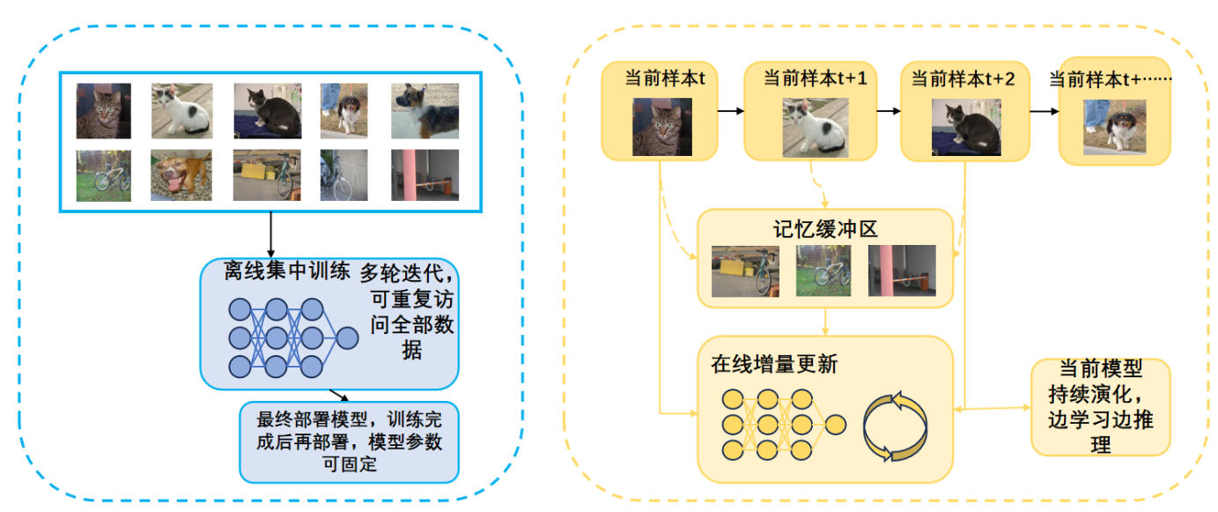
图1-1 传统离线学习与在线持续学习示意图
本文研究的是类增量在线持续学习场景下，中小规模视觉分类模型在经验回放训练中的参数更新粒度问题。本文采用类增量在线持续学习设置，即数据按照类别划分为若干阶段依次到达，模型在训练过程中仅能访问当前阶段数据和有限记忆缓冲区中的历史样本，测试时需要在已见类别范围内完成分类，小模型并不泛指所有低参数量模型，而是在本文实验语境中具体指不依赖大规模预训练、以ResNet18为代表、参数规模约千万级、结构规整且便于结构单元划分的视觉分类主干模型。本文关注的问题不是重新设计经验回放算法，而是在已有经验回放(replay-based)框架中加入结构化梯度调节机制(Structured Gradient,SG)，考察结构单元级梯度控制是否能对平均准确率、遗忘率和训练稳定性产生附加影响。

1.1.1 持续学习的发展需求与灾难性遗忘问题
在真实应用中，模型面对的数据通常是持续到来的，而不是在训练开始前一次性收集完成。每当新类别、新任务或新环境分布出现时，如果都重新访问全部历史数据并执行重复训练，不仅计算和存储代价高，而且在实时系统、边缘部署和隐私敏感场景中也不可行。正因如此，模型能否在已有知识基础上持续学习新信息，逐渐成为人工智能系统走向长期部署时必须面对的问题^{[3]}；而如何在学习新信息的同时避免已有知识被破坏，则是灾难性遗忘问题所关注的重点^{[2]}。
持续学习的基本目标，是使模型在顺序学习多个阶段数据时持续获得新知识，同时尽可能保留旧知识不被快速破坏^{[3]}。虽然不同研究会在任务划分方式、数据呈现形式等方面存在差异，但关注的核心问题是一致的：模型学习新内容后，旧任务性能为什么会下降，以及这种下降能否被有效控制^{[1][2]}。
持续学习的典型设定如图1-2所示。在顺序学习条件下，模型不断接收新的训练信息，而旧知识通常已经通过共享参数的形式存储于当前网络中。当模型基于新数据继续优化时，新知识对应的梯度更新会干扰甚至覆盖旧知识所依赖的参数配置，进而导致先前任务上的识别性能迅速下降^{[1][2]}。对于深度神经网络而言，由于不同任务往往共享同一组特征提取与判别参数，新旧知识之间的竞争关系更加明显。
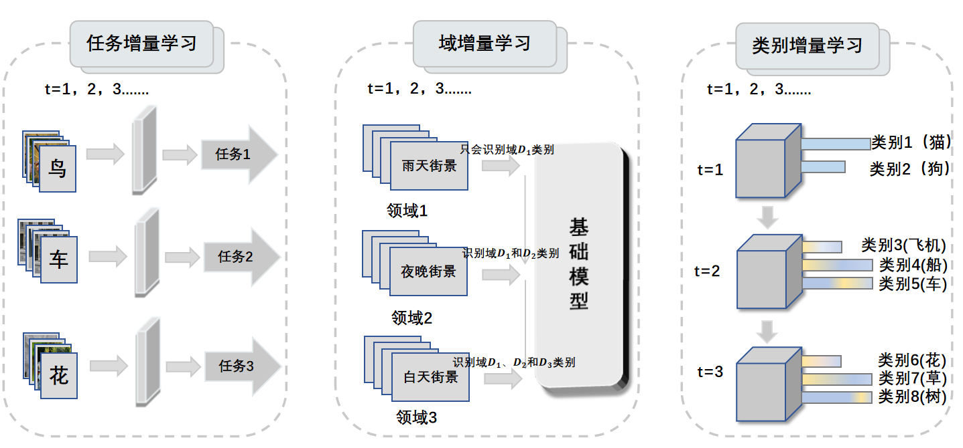
图1-2 持续学习典型设定示意图
灾难性遗忘反映的是模型在学习新知识与保持旧知识之间的矛盾。当模型过度依赖当前阶段数据进行快速适应时，已有参数表示容易被破坏；而当模型对已有知识保护过强时，又可能限制其对新信息的学习能力。围绕这一矛盾，研究者提出了参数正则化^{[5][6][7]}、经验回放^{[8][9][10]}、结构扩展^{[11][12]}和知识蒸馏等多类方法^{[27]}。然而，在更严格的在线场景下，上述矛盾往往表现得更加突出，尤其是在模型容量较小、历史样本受限的条件下，稳定性问题会更加明显。

1.1.2 在线持续学习中的稳定性挑战
与一般持续学习相比，在线持续学习是在持续学习基本目标基础上进一步强调流式数据和资源受限条件的学习设定^{[3]}。在线持续学习通常强调数据以流式方式持续到达，模型需要在有限存储、有限计算甚至近似单遍学习的条件下不断吸收新知识^{[19][20]}，而不能像传统离线训练那样反复访问全部历史数据^{[9]}。在这种设定下，模型训练过程更依赖当前时刻接收到的样本及其带来的即时梯度更新。在线持续学习的基本训练流程如图1-3所示。
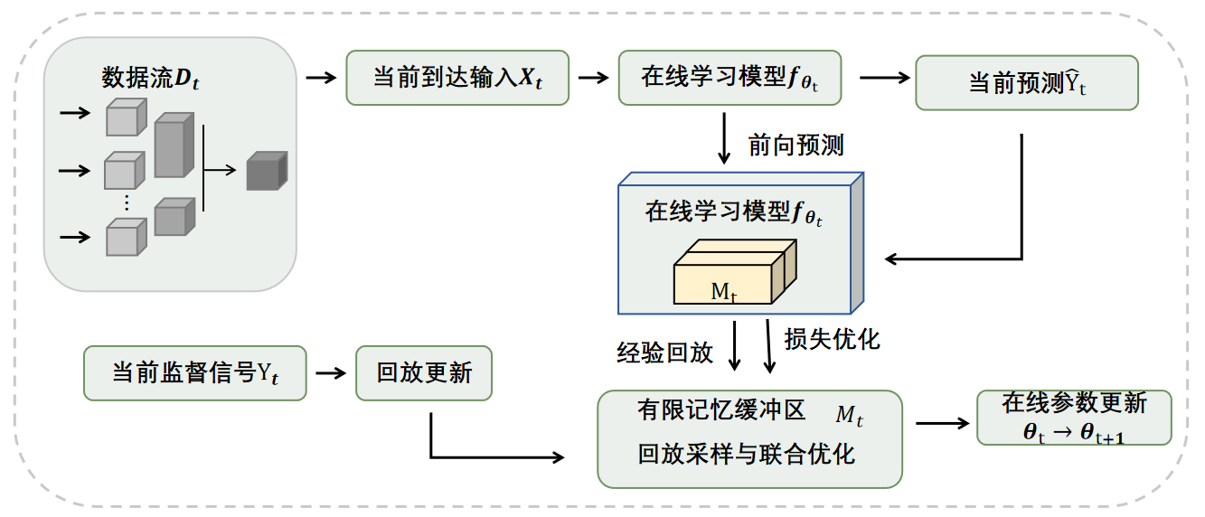
图1-3 在线持续学习流程图
在线持续学习遇到的主要困难，表现为旧任务准确率降低，也表现为模型内部表示不断改变。现有研究说明，模型在进行流式学习时，为了适应新的样本，会持续调整现有的参数设置，该调整可能破坏原有任务所依赖的特征对齐和判别边界，并造成明显的表示漂移^{[17][18][30]}。如果模型容量比较小、任务序列很长或者样本分布变化很大，那么漂移就会变得明显，这会让旧知识保持变得更难。
在线调整过程中，持续学习仍然要处理稳定性和可塑性之间存在的明显矛盾。模型需要拥有充分的可塑性，才可以迅速吸收通过流式传输而来的新知识。另一方面，模型也应当保持一定的稳定性，防止当前样本对参数更新产生主导作用，并且覆盖掉已有的知识^{[3]}。在两种需求很难平衡的情况下，模型经常出现梯度更新偏向当前任务、不同阶段样本之间梯度冲突加剧、历史知识快速退化等问题^{[19][20][30]}，稳定性—可塑性权衡示意图如图1-4所示。
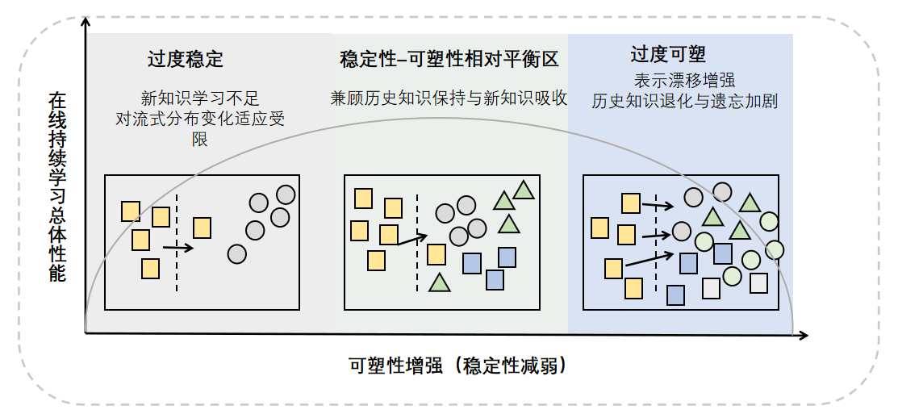
图1-4 稳定性—可塑性权衡示意图

1.1.3 在在线持续学习中研究结构化梯度调节的意义
基于上述分析可以看出，在线持续学习中的稳定性问题并不只是由历史样本不足引起的，更与模型参数在流式训练条件下如何被更新密切相关。现有参数正则化方法虽然能够在一定程度上约束重要参数变化，例如弹性权重巩固(Elastic Weight Consolidation,EWC)^{[5]}、突触智能(Synaptic Intelligence,SI)^{[6]}和记忆感知突触(Memory Aware Synapses,MAS)^{[7]}分别从Fisher信息、训练轨迹贡献和输出敏感性角度估计参数重要性，但其主要假设仍是参数可以被独立分析和单独约束。然而，对于深度神经网络而言，很多功能并不是由单个参数孤立完成的，而是由卷积通道、神经元组、注意力头(attention heads)等结构单元协同实现；其中，卷积通道可作为结构化操作对象进行分析^{[13]}，不同attention heads也可能承担差异化功能^{[14]}。
来自模型压缩、结构化稀疏和参数高效微调等方向的研究表明，将参数放回到更符合网络功能分工的结构单元中进行分析，是一种合理且有效的研究视角。Network Slimming通过通道级稀疏化与裁剪说明，卷积网络中的输出通道可以作为具有明确功能含义的基本单元进行处理^{[13]}；多头注意力分析表明，不同attention heads在模型中往往承担差异化的信息交互作用^{[14]}；低秩适配(Low-Rank Adaptation,LoRA)通过低秩更新限制可训练参数子空间，说明在不更新全部参数的情况下仍可以获得较强的任务适应能力^{[15]}；AdapterFusion则通过组合已有适配器实现任务知识融合，进一步说明对更新结构或功能模块进行重组织具有方法意义^{[16]}。
基于这一认识，本文将研究重点放在结构化梯度约束上。为便于表述，文中将这一思路记为SG，这里的SG只是本文使用的记号，并非已有文献中的通用术语。本文关注的问题不是某一个单独参数是否应该被保护，而是当更新控制的基本单位由单参数提升到功能相关的参数组时，模型在在线持续学习中的训练行为和稳定性表现是否会出现可观察变化。对这一问题展开研究，一方面有助于将持续学习中的遗忘问题进一步推进到更新机制层面，另一方面也可能为小模型在线持续学习提供一种更轻量的训练过程控制思路。

1.2 国内外研究现状
目前该方向的代表性方法与理论框架主要由国外研究推动，国内相关研究多集中在增量学习应用、经验回放改进及轻量化持续学习等方向，本文以下综述以国际代表性方法为主。

1.2.1 基于参数正则化的持续学习方法
基于参数正则化的方法是持续学习领域最早形成的技术路线之一。该类方法的基本思路是在学习新任务时，根据旧任务对各参数的重要性，对关键参数施加额外约束，从而减缓新任务训练对旧知识的破坏。代表性工作包括EWC^{[5]}、SI^{[6]}和MAS^{[7]}等。其中，EWC通过Fisher信息近似参数重要性并构造二次惩罚项；SI通过累积训练轨迹中的贡献来估计参数对历史任务的影响；MAS利用输出函数对参数的敏感程度来判断参数的重要性。该方法无需保存过多历史样本，形式比较简单，所以在早期持续学习研究中占有主要地位。
进一步看，在线持续学习过程中，模型通常面对流式数据、有限历史样本和近似单遍更新条件，参数重要性估计容易受到样本顺序、数据流分布和即时梯度更新方式的影响^{[19][20]}。后续Riemannian Walk^{[25]}、Online Structured Laplace Approximation^{[26]}和Variational Continual Learning^{[28]}等方法虽然从训练路径、后验近似或贝叶斯更新角度扩展了参数正则化思路，但仍主要围绕参数重要性估计和参数变化约束展开。因此，参数正则化为理解持续学习中的稳定性问题提供了重要基础，但它对深度模型内部结构组织方式的描述仍然不够。

1.2.2 基于经验回放的持续学习方法
基于经验回放的方法通过保存少量历史样本，并在学习新任务时与当前数据共同训练，使模型能够周期性接触旧任务信息，从而在数据分布层面缓解遗忘^{[8][9][10]}。iCaRL是该路线中的代表性工作之一，其通过exemplar集合、蒸馏约束与增量分类器共同完成类增量学习^{[8]}；此后，经验回放思想逐步被扩展为更一般的训练框架，并衍生出Dark Experience Replay等方法，通过对历史logits或中间知识的保持进一步增强回放效果[10]。总体而言，经验回放之所以长期受到重视，主要因为它通常可以在较少修改网络主体结构的情况下得到较好的实证表现^{[9]}。
和参数正则化比较，经验回放没有直接对参数重要性进行估计，而是通过样本混合训练来近似联合经验风险，所以其约束作用属于由数据带动参数的间接约束^{[9][10]}。这使经验回放在很多设定下表现出较好的鲁棒性，并且也更容易和蒸馏、对比学习、原型表示等技术结合。
该路线也有不足，主要因为经验回放要依靠记忆缓冲区，其性能会受到缓冲区容量、样本选择策略、类别均衡方法和任务顺序等条件影响。缓冲区容量有限时，少量历史样本往往难以充分覆盖旧任务分布^{[9][10][21]}。此外，在线持续学习中的类别不均衡和输出偏置也可能影响回放方法表现^{[30][31]}。经验回放可以在训练过程中再次提供旧任务样本，但它主要从数据层面补偿历史信息，并不直接解释模型内部表示如何变化，也难以说明不同层或不同功能单元在知识保持中所起的作用。已有研究表明，持续学习中的遗忘与中间表示变化、特征对齐破坏和表征空间突变有关^{[17][18][30]}。因此，当缓冲区容量不足时，有限旧样本难以完全抵消新任务带来的表征偏移，模型仍可能表现出明显的表示漂移和任务干扰。

1.2.3 动态架构方法与结构化参数更新相关研究
本节包含两类与本文相关但性质不同的研究：一类是持续学习中的动态架构方法，另一类是非持续学习背景下关于结构单元级更新控制的相关研究。动态架构方法主要从模型结构层面对灾难性遗忘进行缓解，其基本思路并不是直接限制已有参数的更新方式，而是通过为新任务分配新的参数子空间、扩展网络分支或者利用掩码隔离不同任务可访问的参数，从源头上减少任务之间的干扰。渐进式神经网络(Progressive Neural Networks,PNN)通过逐步增加网络列的方式保留历史任务知识，并为新任务分配新的网络容量^{[11]}；PackNet方法则通过剪枝和参数复用，在固定主干网络中为不同任务分配相对独立的参数子集^{[12]}。这类方法在任务隔离方面具有明显优势，但通常会带来模型规模扩大、参数管理复杂度提高，或者对明确任务边界产生依赖等问题。
与本文关系更为紧密的是，近几年来部分虽未直接面向持续学习、但体现出“结构化参数更新”思想的相关研究。网络瘦身方法(Network Slimmin)通过通道级稀疏化与裁剪说明，卷积网络中的输出通道可以作为具有明确功能意义的结构单元进行正则化和结构化处理^{[13]}；多头自注意力分析表明，不同注意力头在模型中可能承担差异化的信息交互作用^{[14]}；低秩适配(Low-Rank Adaptation,LoRA)通过限制低秩更新子空间，说明在不更新全部参数的情况下仍可以获得较强的任务适应能力^{[15]}；适配器融合方法(AdapterFusion)则通过组合已有适配器实现任务知识融合，进一步说明对更新结构或功能模块进行重组织具有方法意义^{[16]}。这些工作虽然并未直接回答持续学习中的遗忘问题，但至少说明将参数放回到其所属的结构单元中加以分析，是合理且可操作的。相关方法比较如表1-1所示。

表1-1 现有持续学习方法比较表
方法类别 | 代表方法 | 核心思想 | 主要优点 | 主要局限
基于参数正则化的方法 | EWC、SI、MAS | 估计参数重要性并约束关键参数更新 | 不依赖大量历史样本，形式较简洁 | 主要基于单参数约束，难反映结构协同
基于经验回放的方法 | iCaRL、DER、ER | 保存历史样本并与当前样本联合训练 | 实证效果较好，适用性较强 | 依赖缓冲区容量与样本选择策略
动态架构与结构化参数更新相关方法 | Progressive NN、PackNet、LoRA | 通过结构扩展或限制更新子空间减少干扰 | 能从结构层面缓解任务冲突 | 复杂度较高，未必直接适用于持续学习

1.2.4 现有研究不足与本文切入点
综上所述，现有持续学习研究虽然已经形成较为丰富的方法谱系，但仍存在几个与本文密切相关的不足。第一，很多方法仍以单参数或整体参数集合为主要分析对象，较少显式考虑卷积通道、神经元组、注意力头等结构单元在知识保持过程中的作用差异；第二，经验回放虽在实证上效果突出，但其内部机制多从样本是否被重放来解释，对训练过程中参数更新方式与表征演化之间的关系讨论相对不足；第三，已有关于结构化更新的研究大多服务于模型压缩、迁移学习或高效微调目标，尚未将“结构单元级梯度约束”系统地作为持续学习中的一个可控变量来考察^{[13][14][15][16]}。
基于此，本文的切入点并不是重新提出一个覆盖全部持续学习场景的统一框架，而是聚焦于小模型在线持续学习这一相对明确的研究场景，在经验回放这一成熟基线之上，考察一种结构化梯度约束机制对训练稳定性和遗忘行为的影响。

1.3 研究目标与研究工作
本文关注当梯度调节的基本单位由单参数扩展为功能相关参数组时，模型在持续学习中的训练行为、知识保持能力及遗忘特征是否发生可观测变化。围绕上述目标，本文首先对持续学习中的灾难性遗忘问题及其与表征变化之间的关系进行梳理，明确本文所采用的增量学习场景、评价指标和问题定义；在此基础上，设计一种结构化梯度约束机制，即按照网络中功能相关的参数单元对参数进行分组，并在优化过程中对不同参数组的梯度更新施加组级调节。随后，本文将SG引入经验回放训练流程，构建相应的方法实现，并在若干公开图像分类基准上对其进行实验考察，重点分析其在平均准确率、遗忘率等指标上的表现，以及不同设置下可能呈现出的稳定性差异。
本文不仅关注方法是否带来性能变化，也关注这种变化背后的适用条件与边界。基于实验结果，本文将对结构化梯度约束在小模型持续学习中的作用进行初步讨论，分析其在不同任务设置、模型规模和训练条件下可能存在的优势与局限。通过这一工作，本文希望为“参数更新方式如何影响持续学习稳定性”这一问题提供一个相对具体、可实验检验的研究切口，并为后续在经验回放或其他持续学习方法中引入结构化更新思想提供参考。
为更清晰地说明本文研究目标、方法设计与实验验证之间的逻辑关系，本文的整体研究路线如图1-5所示。本文首先从类增量在线持续学习场景中的训练稳定性问题出发，分析灾难性遗忘、表示漂移与结构单元更新失衡之间的关系；随后以参数更新粒度为切入点，提出结构化梯度调节机制SG；最后将SG接入经验回放框架，并通过多个图像分类基准验证其附加作用。
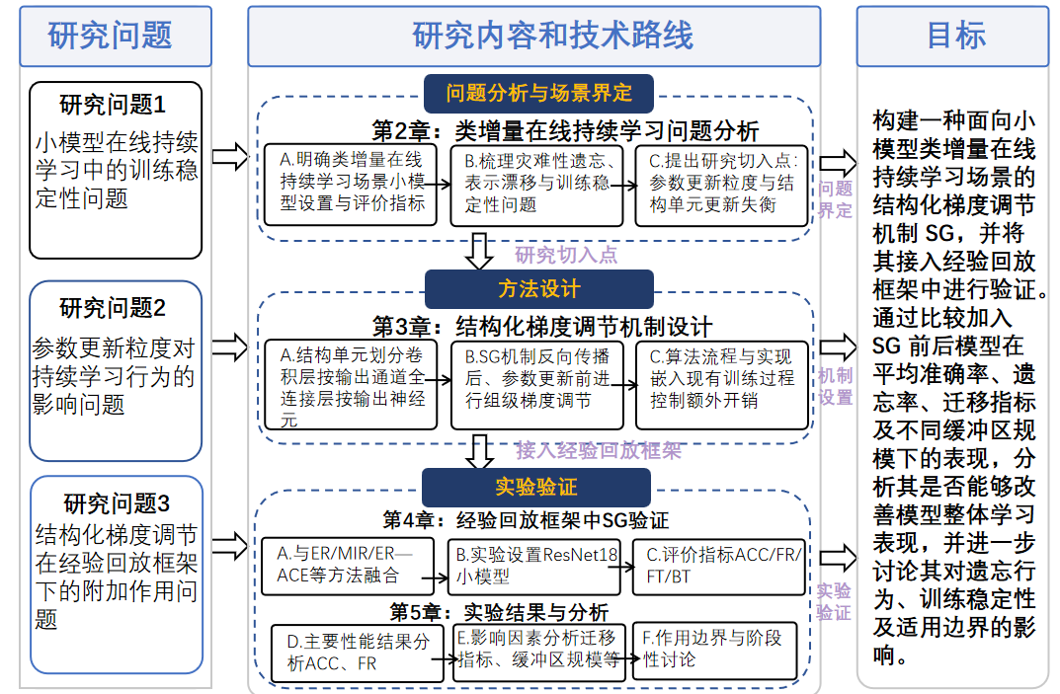
图1-5 本文研究目标与技术路线图

2 理论基础与问题引出

2.1 小模型在线持续学习研究的特点
本文把研究对象限定在小模型在线持续学习场景上，该选择一方面是因为受到现实约束的限制，另一方面也具有明显的方法研究意义。和参数规模大的深度模型比较，小模型一般拥有较少的存储和计算成本，更适配在边缘设备、实时系统或者资源有限的环境中进行部署。不过，小模型的参数容量和表示能力也比较有限，它处理连续到来的任务流或数据流时，不同知识通常要在比较有限的参数空间里共享表示，因此稳定性和可塑性之间的冲突会更早暴露出来。小模型在线持续学习场景如图2-1所示。
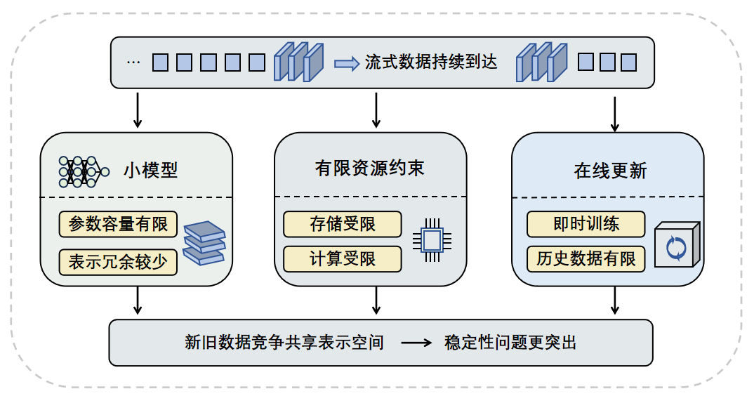
图2-1 小模型在线持续学习场景示意图
在这种条件下，灾难性遗忘经常更容易被观察到。由于模型可用参数空间有限，新知识的引入更容易直接改变旧知识原本依赖的表示配置。小模型中的有效表征通常较少依赖大规模冗余参数，而更依赖多个参数或结构单元之间的协同作用。因此，当部分关键结构单元在连续训练中受到持续扰动时，这种影响更容易传导到整体表示空间，并最终体现为较明显的性能下降。小模型并不只是规模更小的实验对象，它同时也为观察参数更新方式与训练稳定性之间的关系提供了更敏感的研究窗口。
此外，小模型在线持续学习研究也具有较强的现实针对性。多数实际应用场景难以对大规模模型进行部署，并且难以对全部历史数据进行长期保存，尤其在嵌入式设备、智能感知终端、边缘推理系统上，模型通常需要在有限资源条件下持续适应环境变化。在这种背景下，如果能够通过更细粒度的参数约束或更合理的更新组织方式改善模型稳定性，那么这种改进往往比单纯扩大模型规模更具有实际意义。基于这一考虑，本文选择在小模型在线持续学习场景下讨论结构化梯度约束问题，以考察参数更新粒度、结构单元组织方式与模型稳定性之间的关系。

2.2 灾难性遗忘、表示漂移与稳定性问题

2.2.1 灾难性遗忘的形成机制
从优化的角度分析，灾难性遗忘的产生和参数共享方式有紧密关系。现代深度神经网络通常使用共享参数结构，不同任务往往会利用相同卷积核、隐层神经元或注意力头来提取特征并进行判别。当后续任务到来时，梯度下降会推动共享参数朝更适合当前数据的方向移动，但这种移动不一定能够保留旧任务所依赖的参数配置、判别边界和中间表示^{[3]}。模型容量有限时，新知识和旧知识在共享参数空间中竞争的可能性更大，旧任务信息经过多次参数更新后会逐渐减弱，最终造成明显的遗忘现象。
在线持续学习环境里，这种遗忘机制往往表现得更加直接。模型对当前样本进行更新时具有更强的即时性，不能像离线训练那样通过多轮遍历完整历史数据来平衡不同阶段数据带来的影响。经验回放相关研究通常通过有限记忆缓冲区保存少量历史样本，以在训练过程中重新提供旧任务信息^{[9]}；但在资源受限或近似单遍学习条件下，历史样本往往只能以极少量缓冲区样本的形式被保留，甚至在某些设定下无法被充分重复访问^{[19][20]}。Chaudhry等提出的平均梯度情景记忆(Averaged Gradient Episodic Memory,A-GEM)方法将持续学习问题置于资源受限和近似单遍学习条件下进行讨论，并指出在线学习需要同时考虑样本效率、计算代价和遗忘控制^{[19]}。
灾难性遗忘不只出现在输出层里。旧任务性能下降一般最先在准确率和遗忘率等指标上体现出来，这些指标能够直接反映模型在历史任务上的性能退化^{[3][21]}。但是，该现象的本质并不只是一种输出结果变化，还与模型内部参数更新、表示空间变化以及判别边界偏移有关。已有研究表明，持续学习中的遗忘往往伴随着中间表示变化和表示对齐状态破坏^{[17][18]}。其形成机制如图2-2所示。因此，仅从最终性能指标理解遗忘，难以揭示其背后的表示变化与更新机制。
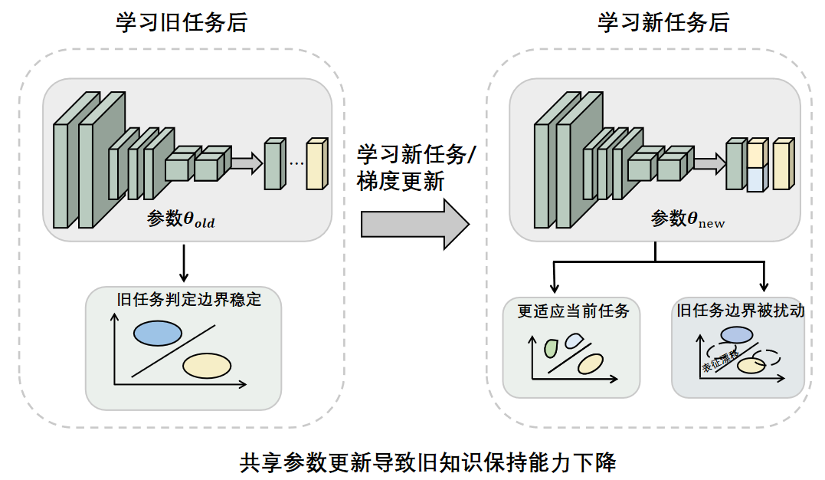
图2-2 灾难性遗忘形成机制示意图

2.2.2 稳定性与可塑性的矛盾
在持续学习研究里，研究者要兼顾稳定性和可塑性，这有利于理解灾难性遗忘问题。所谓稳定性，是指模型在学习新知识之后仍然可以尽可能地保持旧知识不受到破坏的能力。可塑性是指模型可以适应新数据、新任务或新分布变化，并对其进行吸收的能力^{[3]}。若模型拥有比较好的稳定性而缺少可塑性，该模型会倾向保持原有参数配置，无法有效进行新知识的学习。但是，如果模型拥有较强的可塑性而稳定性不够，虽然可以快速适应当前数据，但在更新过程中容易破坏既有知识，从而产生严重的遗忘。
在线持续学习过程中，该矛盾变得非常明显。数据持续以流式形式传入，并且历史信息非常有限，模型需要在极短时间里根据当前样本对参数进行调整，这对可塑性提出了很高要求。不过，模型也不能完全由当前样本来决定所有参数的更新，不然旧任务所依赖的表示结构会被迅速破坏，这就要求模型具有足够的稳定性^{[19][20]}。MIR^{[20]}等工作之所以强调最大受干扰样本检索，本质上也是因为在线条件下replay预算有限，不可能对所有历史样本一视同仁，只能优先保护最可能因当前更新而受损的旧知识。所以，在线持续学习的训练过程主要是在持续寻找一种动态平衡，即让模型能及时吸收新信息，同时尽量避免新知识的学习对历史知识造成不可逆的破坏。分析表明，稳定性和可塑性之间的冲突并不是某种特定方法特有的问题，而是存在于整个持续学习过程中的基本矛盾。
在本文关注的小模型在线持续学习场景中，该冲突会变得比较明显。小模型参数容量有限，模型很难依靠额外冗余空间同时容纳新旧知识，每次参数更新都会对已有表示产生更明显的影响。模型处理较长数据流或者分布变化较快的输入时，稳定性和可塑性之间的冲突会变得更加突出。主要表现为旧知识退化速度加快、训练结果波动变大、不同随机种子之间的差异变得更加明显。基于参数更新的组织方式，本文分析了怎样在不削弱可塑性的情况下提高模型训练的稳定性，这构成了后续方法设计的主要思路。

2.2.3 表示漂移与梯度更新失衡问题
如果说灾难性遗忘描述的是模型在性能层面的结果，那么表示漂移则更接近其在内部机制层面的体现。已有研究指出，在持续学习尤其是在线持续学习中，模型在学习新样本或新任务的过程中，中间层特征表示会持续发生变化，旧任务所依赖的类别边界、特征几何关系和表征对齐状态会逐步偏移，这种现象通常被称为表示漂移^{[17][18]}。Caccia等人的工作进一步表明，在线持续学习中的表示变化并非随机噪声，而是会随着新类样本不断进入数据流而累积，并最终影响旧数据在表示空间中的相对位置与可分性^{[18]}。因此，表示漂移并不只是“特征有变化”这么简单，而是模型内部知识组织方式被持续扰动的结果，表示漂移示意图如图2-3所示。
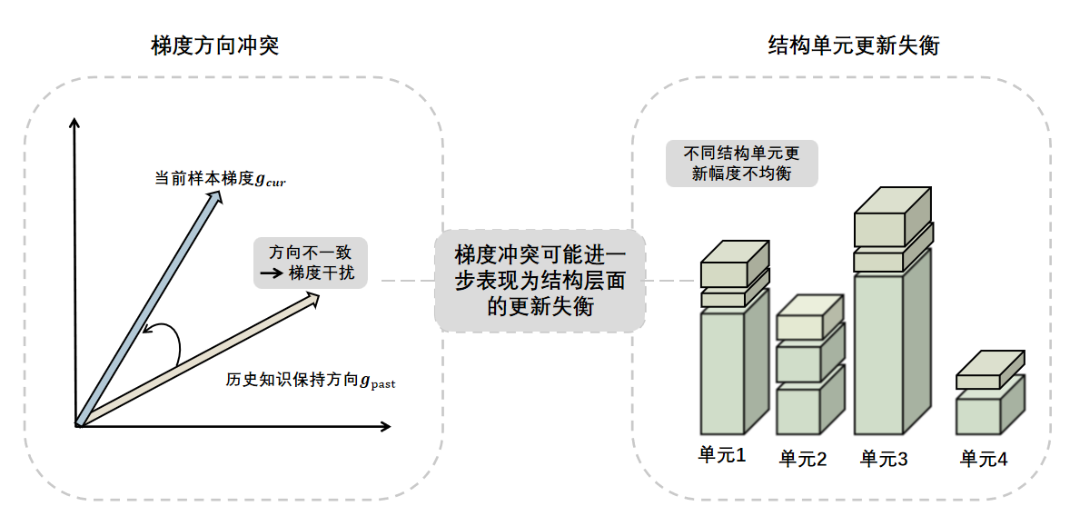
图2-3 表示漂移示意图
在线持续学习中的表示漂移问题往往更加严重。原因在于，模型在每次仅接触少量当前样本的条件下进行即时更新，参数调整会强烈响应当前数据的局部特征，而缺乏足够的历史信息去持续校正旧表示的变化方向^{[20]}。特别是在小缓冲区甚至无缓冲区设定下，模型无法频繁重新接触旧知识对应的样本分布，导致内部表征空间更容易被当前样本所牵引，进而使旧任务表示不断偏离原有结构。由此可见，在线持续学习中的关键问题不仅是“当前样本是否学到了”，更是“为了学习当前样本，模型付出了怎样的内部表示代价”。
不过，稳定性问题并不一定完全等同于表示漂移问题。任务无关的在线偏置校正(Online Bias Correction,OBC)^{[32]}提供了一个重要补充：在任务无关、流式数据设定下，经验回放不仅可能导致表示层发生漂移，也可能使模型输出层对最近看到的数据产生系统性偏置，从而使较早出现的类别在分类阶段受到不利影响^{[22]}。和表示漂移联系紧密的是梯度更新失衡问题。模型参数的改变依靠梯度驱动，不同样本、不同阶段的数据和不同任务的梯度方向一般不一样^{[20]}。当前样本的梯度方向和历史知识需要的更新方向不一致时，会产生梯度干扰，使模型在更新过程中倾向于当前信息，忽略旧知识。在深度神经网络内部，各个参数或者各个结构单元对任务的贡献通常并不相同。若训练过程一直按同一标准、同一种方法对全部参数进行更新，会使一些对旧知识起重要作用的结构单元受到较大干扰，同时也会使与当前任务高度有关的结构单元被过度加强，造成结构上的更新不均。本文有必要从结构单元方面重新审视梯度更新过程，并且探索更加细致的梯度约束方式。

2.3 基于参数正则化的持续学习方法基础

2.3.1 参数重要性约束的基本思想
基于参数正则化的持续学习方法，一般建立在如下基本假设之上：对于已经学过的任务而言，不同参数对模型功能的贡献并不相同，其中部分参数对旧知识保持更为关键，而另一些参数则具有更大可塑性，可以在学习新任务时适当调整^{[5][6][7]}。如果能够对这些参数的重要性进行估计，并在训练新任务时对重要参数施加更强约束，那么模型就有可能在不完全牺牲新任务适应能力的前提下，减少旧任务知识的丢失。
在形式上，此类方法一般会在当前任务损失函数外加入一个和历史参数有关的正则项，用来惩罚主要参数偏离先前任务最优解的程度^{[5][6][7]}。参数重要性的估计是该方法的主要部分。不同方法对重要性的定义有所区别：有的方法通过损失函数曲率或者Fisher信息来衡量参数对历史任务的敏感程度，例如EWC^{[5]}；有的方法依靠训练轨迹中的累积贡献来估计参数对性能提高的影响，例如SI^{[6]}；还有一类方法从输出函数对参数的敏感性角度进行近似，例如MAS^{[7]}，以及Online Structured Laplace Approximation^{[26]}和Variational Continual Learning(VCL)^{[28]}。尽管具体实现方式存在不同，但这些方法的中心目标都是在参数上建立有区别的保护模式，用来防止模型在学习新数据时对历史知识进行无差别覆盖。
该思路的主要优点是不需要保存大量历史样本，也不依靠复杂的样本重放流程，而是利用显式约束对优化过程进行优化，从而实现知识保持的目的。所以，在资源消耗和实现复杂度上，参数正则化方法一般比较轻量，也更适合用来分析模型稳定性问题的基础工具^{[3]}。特别是在在线持续学习场景中，当缓冲区容量有限并且历史样本难以进行充分回看时，参数正则化方法可以提供一种不同于数据回放的控制方式，也就是直接从参数更新过程开始来降低遗忘风险，参数正则化方法基本思想如图2-4所示。
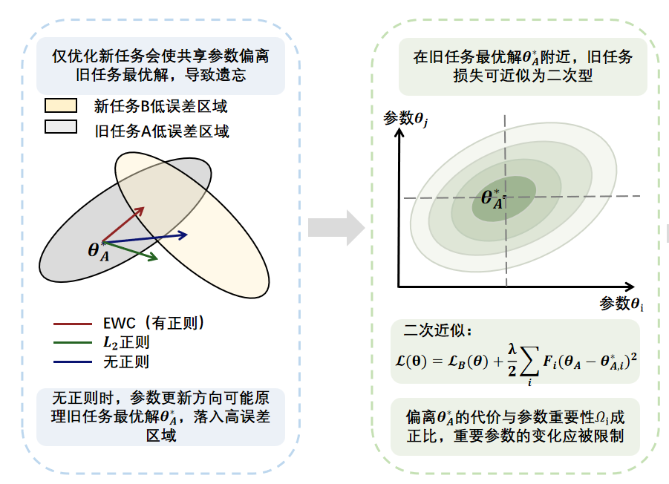
图2-4 参数正则化方法基本思想图

2.3.2 典型正则化方法及其局限
在参数正则化方法中，Elastic Weight Consolidation(EWC)^{[5]}属于代表性早期工作。EWC的主要思路是使用Fisher信息矩阵来近似估计参数对旧任务的重要程度，在学习新任务时给这些重要参数施加加权二次惩罚，以限制它们偏离原有的最优解。该方法把持续学习问题和贝叶斯后验近似联系起来，给后面很多参数约束方法带来主要启发。其优点在于理论解释比较清晰，形式简洁，并且不依赖大规模历史样本存储。但是EWC^{[5]}通常运用局部二次近似和单参数独立假设，在刻画复杂深度模型中的高阶参数相关性上有不足，所以在任务差异较大或训练过程比较动态的情况下会受到限制^{[28]}。
Synaptic Intelligence(SI)^{[6]}则依据训练轨迹来估计参数的重要性。和EWC不一样，SI没有依靠Fisher信息，而是通过记录训练过程里每个参数给损失下降带来的累积贡献，来判断该参数对历史任务的重要程度。该方法在实现过程中更加符合实际训练情况，并且没有让显式计算Fisher近似带来的额外成本变大，所以它在某种程度上增加了实用价值。Memory Aware Synapses(MAS)^{[7]}从模型输出函数对参数的敏感性出发来衡量参数重要性，通过对那些对历史输出更敏感的参数进行约束，来减少新任务训练对旧知识的影响。从方法谱系上看，EWC、SI和MAS代表了参数正则化方法中三种较有代表性的思路，即基于局部曲率、基于训练贡献和基于输出敏感性的参数保护机制。
除了上述经典方法之外，后续研究还从更一般的优化和贝叶斯视角对参数正则化进行了扩展。Riemannian Walk(RWalk)试图结合参数重要性与训练路径信息，从而在保持旧知识与适应新任务之间取得更平衡的折中^{[25]}；在线结构化拉普拉斯近似(Online Structured Laplace Approximation)则进一步从贝叶斯近似角度对参数后验进行结构化建模，以提升参数保护的表达能力^{[26]}；Variational Continual Learning(VCL)^{[28]}则将持续学习问题放入变分贝叶斯框架中，通过对后验分布的连续更新来实现知识保持。这些工作说明，参数正则化方法不单是对公式进行微调，而是逐渐形成一类以参数重要性估计和更新惩罚为中心的连续研究脉络。
不过，就在线持续学习和深度模型内部表示分析角度而言，该类方法仍然存在一些共同局限。参数正则化方法一般默认知识能够较好地映射到单参数的重要性上，不过在深度神经网络里，知识经常需要多个参数共同作用，单个参数的重要性并不总是会准确反映功能方面的稳定性^{[17][18]}。其次，这类方法通常主要关注参数值本身的变化是否受到控制，很少直接分析表示空间是否会因为此而保持稳定，这使得参数被保护了和表征真的稳定了之间仍然存在差距。再次，在在线持续学习环境中，参数重要性估计会受样本顺序、数据流分布和即时更新方式影响，该情况会使约束强度随时间产生偏差^{[19][20]}。虽然参数正则化方法给理解持续学习里的稳定性问题提供了主要基础，但是它对深度模型结构组织方式的描述仍然不够。

2.3.3 正则化视角下的结构单元问题
从上述分析可以看出，参数正则化方法的共同出发点，是通过限制参数变化来维持模型稳定性。该角度本身具有合理性，主要由于持续学习中的遗忘在本质上与参数更新过程存在密切联系。不过，当深度神经网络的内部功能表现出结构化协同作用时，仅将单个参数看作正则化和分析的基本单元，很容易忽略知识承载方式的复杂性。就卷积神经网络(Convolutional Neural Network,CNN)而言，某组输出通道通常一起决定某类局部特征的提取能力，相关研究表明通道级结构化操作可以有效刻画和正则化网络^{[13]}；就Transformer结构而言，各个注意力头通常负责不同的信息交互方式^{[14]}；在更为一般的情况中，神经元组或者局部模块也可能比单个参数更接近实际功能单元，例如低秩适配(Low-Rank Adaptation,LoRA)^{[15]}或适配器融合方法(AdapterFusion)^{[16]}。这表明，传统正则化方法在约束粒度方面的默认设定，并不一定总是和模型真实的功能组织方式保持一致。
如果从正则化角度重新分析该问题，人们会发现一个需要进一步分析的重要点：稳定性不一定只取决于某些单参数是否出现过大的变化，也可能与某些结构单元在训练过程中是否受到不均衡的干扰有关。换句话说，当多个参数共同组成一个功能单元时，虽然每个参数单独变化幅度并不明显，但它们作为一个整体所拥有的表示能力仍可能发生明显偏移。已有研究表明，将约束对象从单个参数扩展到与功能相关的参数组，可以使持续学习中的参数保护方式更接近模型实际的知识承载形式，并更容易在表示层面形成稳定效果^{[17][18]}。这些研究说明，深度网络里的有效知识不总是表现为单参数到单功能的形式，而是更有可能在结构单元上表现出比较强的协同性。单参数约束与结构单元约束如图2-5所示。
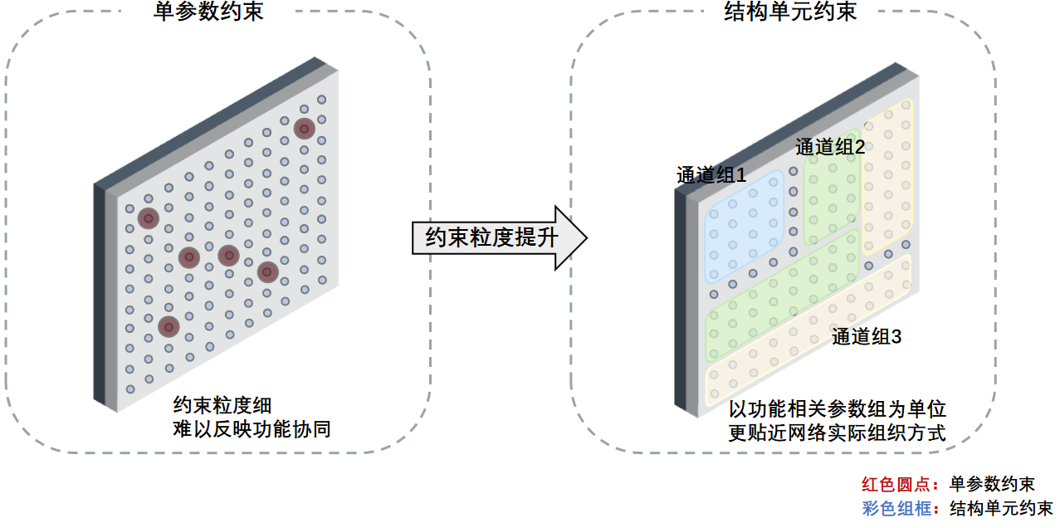
图2-5 单参数约束与结构单元约束示意图

2.4 参数变化平衡框架方法及其研究启发

2.4.1 PVBF方法的基本思想
参数变化平衡框架(Parameter Variation Balancing Framework，PVBF)^{[29]}的基本出发点是：在在线持续学习(Online Continual Learning，OCL)场景下，模型面对的是动态、非平稳且近似单遍遍历的数据流，即使引入经验回放机制，也仍可能因为任务切换时参数更新方向偏移而产生预测偏差。所以，作者没有只关注“是否保留旧样本”这一方面，而是对训练过程中参数本身的变化模式进行分析，并且把参数变化失衡看作影响OCL性能的主要方式。换句话说，PVBF想要说明，持续学习中的性能退化不但和知识遗忘有关系，而且和模型内部不同参数、不同层之间更新节奏不一致也有直接联系。
从具体方法来看，PVBF是在传统经验回放模式之上形成的，该方法不是脱离回放机制而独立运行的纯正则化方法。该整体结构主要包括三个部分。第一，ParamCC通过记录不同任务训练前后参数的相对变化，来估计参数和历史任务记忆之间的相关性。之后，E&C通过利用该相关性来修正梯度，使那些和旧任务联系较弱的参数可以更快地吸收新知识，而那些相关程度较高的参数则会采用更加保守的更新方式。D-CWR主要对输出分类器进行双层复制、重置式更新，用来减轻输出层参数快速波动所带来的偏差累积。三者结合之后，PVBF分别在整体参数方面和输出层方面上对参数变化失衡进行控制。PVBF的意义在于把持续学习中的偏差问题进一步变成参数变化模式分析问题^{[29]}。图2-6为原文中PVBF框架示意图。
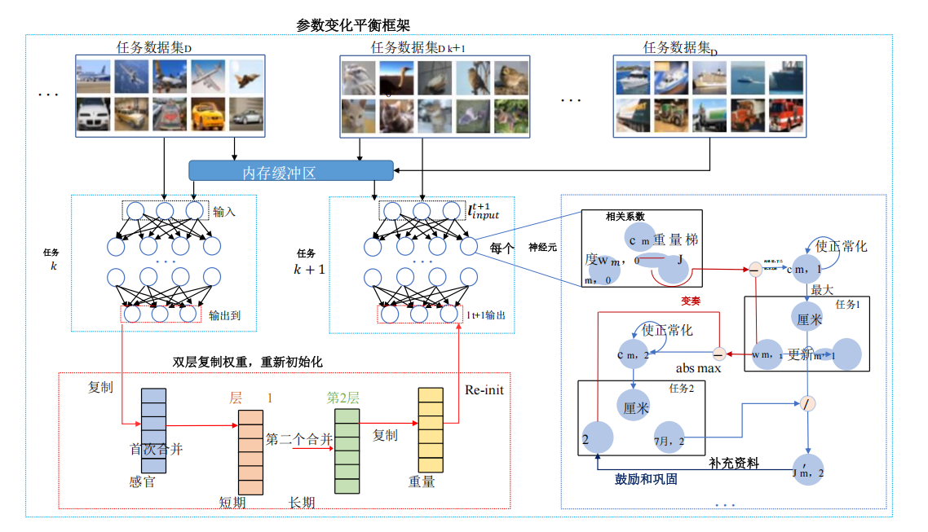
图2-6 参数变化平衡框架(PVBF)示意图
注：此图基于PVBF:A framework for mitigating parameter variation imbalance in online continual learning^{[29]}重绘

2.4.2 PVBF对参数不平衡问题的分析视角
PVBF对本文最重要的启发，来自其关于参数不平衡问题的分析角度。PVBF^{[29]}原文在短任务序列OCL实验中对参数相对变化进行统计后发现，模型训练过程中只有少量参数出现显著更新，部分参数变化幅度超过平均水平的64倍，而超过65%的参数变化低于平均水平。这说明，大量参数在连续训练过程中处于相对低更新状态，真正承担任务记忆和知识迁移的往往是少数变化剧烈的参数。这表明，大量参数在连续训练过程中实际上处于相对“休眠”状态，真正承担任务记忆和知识迁移的，通常只是少数变化剧烈的参数。作者将该现象总结为相关性诱导失衡，并说明这些经常且大幅更新的参数和特定任务记忆联系密切，所以在后续任务中受到干扰的可能性更大。
除整体参数分布不均衡外，PVBF^{[29]}也特别指出层级上参数更新有差异。论文指出，在短任务序列设置上，输出分类器也就是最后一层线性层的参数更新速度明显比前面的特征提取层高，该层间失衡会使预测偏差进一步扩大。这说明，持续学习中出现的不稳定性不仅取决于哪些参数会被更新，而且和哪些层被更新得更快、更激烈有很大关系。根据该逻辑，PVBF把问题进一步分为两个方面：参数之间存在的相关性差异会造成更新失衡，网络层级之间的更新速率差异会造成结构失衡。运用分层和分类型的分析方法，使持续学习中存在的遗忘问题不只属于一种抽象现象，而且表现为能够观察和测量的训练动态。
PVBF^{[29]}没有把这种参数不平衡理解为静态的重要性排序，而是把它看作随任务流动不断演化的动态过程。参数的重要性不再只由某一个时刻的绝对权重数值决定，主要因为它在任务切换过程中表现出的变化路径、和旧任务记忆存在的联系、后续训练时受到干扰的概率。这样一来，持续学习研究中的关注重点便从参数值本身转向参数更新过程，从而使问题分析更加贴近在线学习的真实机制。这一点对于本文后续研究具有直接意义，因为SG所关注的同样不是单纯的静态参数保护，而是训练过程中结构化梯度更新是否均衡、是否稳定、是否会对已有知识产生过强扰动。

2.4.3 PVBF方法的启发与不足
从研究启发来看，PVBF^{[29]}至少为本文提供了三个方面的重要参考。第一，它提示本文在分析持续学习问题时，不能只停留在灾难性遗忘这一宏观结论上，而应进一步深入到参数更新过程内部，考察模型是否存在显著的更新失衡现象。第二，它表明参数更新的失衡并不是均匀分布在整个网络中的，而是可能集中体现在某些高相关参数、某些功能层或者某些特定结构上，因此“约束粒度”的选择将直接影响稳定性控制效果。第三，它说明持续学习中的偏差问题可以通过对训练动态的分析来揭示，而不是只能依靠最终准确率结果倒推原因。正是在这一点上，PVBF使本文意识到，有必要将研究重点从传统的单参数正则化，进一步推进到面向结构单元的梯度约束视角。
但是PVBF也有比较明显的局限。它在本质上仍然依靠经验回放模式来工作，性能提高主要依靠缓冲区样本和回放机制，所以无法替代对非回放式稳定性控制方法的分析。其次，该方法模式包括ParamCC、E&C和D-CWR三个部分，虽然思路完整，但整体实现比较复杂，并且不同模块分别对应不同的参数失衡问题，方法设计具有明显的任务特定性。另外，论文也指出，D-CWR在长任务序列中不一定一直有效，甚至可能让整体性能降低，主要因为其处理输出层失衡的方法具有特定场景限制，并不是普遍适用的控制方式。
更进一步看，PVBF虽然敏锐地抓住了参数变化失衡这一重要问题，但其分析单位仍然主要停留在参数和层方面上，对于更细粒度的功能结构单元怎样共同承载知识、怎样在梯度传播中表现出协同扰动，还没有展开讨论。换句话说，PVBF已经将研究角度从是否遗忘转变为如何失衡，但是对于这种失衡是否会在结构单元层面进一步表现为功能扰动或表示能力下降的问题，仍然有继续分析的空间。本文后续提出SG，某种意义上正是在这一基础上继续前进：不是简单复现PVBF的经验回放式框架，而是借鉴其问题意识，将关注点转向结构化梯度约束，希望以更轻量、更具更新约束特征的方式，对持续学习中的更新失衡问题进行进一步处理。

2.5 本文研究动机与问题定义
通过前文分析可以看到，在线持续学习中的性能退化并不只是由传统意义上的灾难性遗忘造成，还与参数变化失衡、表示漂移以及输出层偏置等现象密切相关。特别是已有研究已经提示，模型在连续训练中可能出现明显的更新不均衡现象，而这种不均衡既可能发生在参数之间，也可能发生在网络层之间。基于这一认识，本文进一步从结构化视角重新审视参数更新过程，并探索一种更符合模型内部功能组织方式的约束思路。
本文提出这一思路的直接动机，来自对单参数视角局限性的进一步思考。现有基于参数正则化的方法通常默认，模型稳定性可以通过识别重要参数并抑制其变化来实现。这一思路在理论上无疑是合理的，因为灾难性遗忘本质上确实与参数更新过程密切相关。然而，深度神经网络中的很多功能表达往往并非由单个参数孤立决定，而更可能由卷积通道、神经元组或局部模块共同形成。这样一来，即便单个参数的变化幅度并不突出，如果某一结构单元中的多个参数发生方向一致的持续偏移，该结构单元所承载的表示能力仍可能发生明显变化，进而影响旧知识保持与新知识适应之间的平衡。
PVBF^{[29]}的研究把这一问题向前推进了一步：如果参数失衡现象不仅体现为“个别参数变化过大”，还体现为“某些结构单元整体受到过强扰动”，那么持续学习中的稳定性控制就不应停留在单参数层面，而应进一步上升到更贴近网络功能组织方式的结构层面。也正是在这一点上，本文希望进一步追问：当梯度更新的基本单位从单参数提升为功能相关的参数组时，模型是否能够在不显著增加系统复杂度的前提下表现出更稳定的训练行为。
本文选择在线持续学习场景，也是因为这一场景更容易暴露表示漂移和更新失衡问题。就方法适配性而言，结构化梯度约束主要对训练过程中梯度更新的进行产生影响。它不需要依靠额外复杂的历史样本存储方式，也不要求模型给每个任务分配新的参数子空间，所以在资源有限的情况下可以实施。特别是在小模型场景下，因为模型容量有限，结构单元之间更容易围绕共享表示空间产生竞争，所以如果可以在组级方面对梯度更新进行适当调节，就有可能在一定程度上缓解更新过度集中或者过度偏向局部模块的问题。
本文并没有预设这种结构化梯度约束在所有在线持续学习设定下都一定会优于现有方法。与经验回放相比，SG本身并不通过重放旧样本来恢复历史分布，而是从参数更新过程入手，对梯度在结构单元之间的分配方式进行调节。因此，在极端历史信息不足或任务转移剧烈的情况下，单独依赖SG可能难以完全弥补旧分布缺失。基于这一点，本文后续进一步将SG接入经验回放框架，以考察数据补偿机制与结构化更新控制之间的互补作用。

3 结构化梯度调节方法设计

3.1 方法设计思路

3.1.1 问题定义与总体目标
前一章已经说明，在线持续学习中的困难并不只来自历史样本受限^{[9][10]}，也来自共享参数在连续更新中的失衡^{[29]}。对小模型而言，这一问题会表现得更为明显：由于参数容量有限、表示冗余较少，不同阶段的知识往往需要在同一组共享参数中竞争表达，模型在学习新知识时更容易出现旧知识退化^{[3]}、训练波动增大以及任务间迁移不稳定等现象^{[20][30]}。在数据流式到达和历史样本访问受限的在线场景中，模型通常只能依靠当前样本或当前小批量数据进行即时更新^{[19][20]}，很难通过反复遍历历史数据来修正先前更新引起的偏差，所以参数更新方式对模型稳定性的影响会更直接^{[19]}。
本文将研究场景设定为训练数据以非平稳流式形式依次到达，时间步$\text{t}$时，模型接收当前输入样本或者当前小批量数据，并在有限历史信息条件下对参数进行更新^{[19][20]}。系统在该过程中维护一个容量有限的记忆缓冲区，用来保存少量历史样本，以达到缓解旧知识快速退化的目的^{[9][10]}。模型的主要目标，在顺序学习完整个数据流后，在已见类别范围内保持较高的平均准确率^{[3][21]}，同时尽量降低遗忘程度^{[3]}，并且在训练过程中维持比较稳定的更新行为^{[21]}。
基于上述背景，本文真正关心的问题并不是重新提出一种新的复杂训练范式，而是追问一个更具体的问题：如果参数更新的基本单位不再局限于单个参数，而是提升为功能相关的参数组，模型在在线持续学习中的训练行为会不会发生可观察变化。围绕这一问题，本章将给出一种面向小模型在线持续学习场景的参数分组方式，使模型参数能够按结构单元进行统一组织；随后，在此基础上设计组级梯度调节机制Structured Gradient(SG)，使更新过程由参数级调节扩展到结构单元级调节；最后，通过初步实验观察这种调节机制对平均准确率、遗忘率及迁移指标的影响，为下一章在经验回放框架中的进一步分析奠定基础，图3-1为本文研究方法。
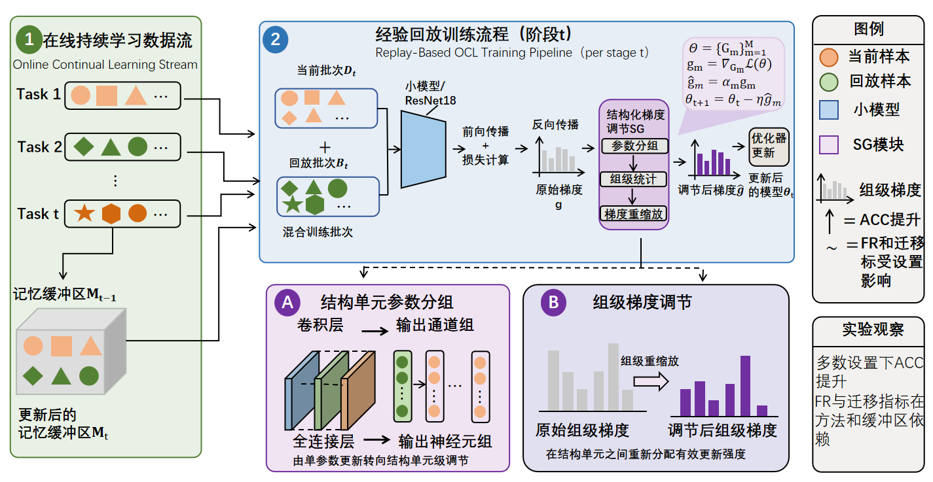
图3-1 本文研究方法示意图

3.1.2 结构单元级约束思想
在目前的持续学习研究里，参数正则化类方法通常会将单个参数作为主要约束对象。其基本思想是：对于已学过的任务而言，不同参数对模型功能的重要性并不相同，所以在学习新知识时，可以通过估计参数重要性并且限制关键参数发生较大变化，以此来降低旧知识被覆盖的可能性。EWC^{[5]}、SI^{[6]}和MAS^{[7]}等代表性方法虽然在参数重要性估计方式上存在差异，但是总体遵循了该基本思路，即通过对单参数方面进行差别保护来维持模型稳定性。
该思路在理论上具有明确的合理性，主要因为灾难性遗忘本质上和参数更新有紧密的关系，单参数约束可以用较低的实现成本直接对优化过程产生影响。不过，就深度神经网络内部组织方式进行分析，单参数通常不是能够最好地反映出模型功能结构的分析单位。卷积神经网络里，单个卷积核参数通常属于某个输出通道生成过程的一部分，具有较大功能意义的经常由多个参数一起组成输出通道^{[13]}。就全连接层来说，单个连接权重通常无法单独反映功能改变，输出神经元所连接的所有输入则比较接近一个自然的计算单元。低秩适配(Low-Rank Adaptation,LoRA)等参数高效微调方法也说明，模型适应能力可以通过对参数更新子空间进行结构化组织来实现，而不一定依赖所有单参数的独立更新^{[15]}。换句话说，模型里的有效知识并不一定是以单参数单功能的方式存在的，而是更可能表现在由若干参数共同组成的结构单元里^{[13][15]}。
在这种情况下，如果仍然只以单参数为约束对象，虽然可以对参数变化施加局部控制，却未必能够完整反映网络中功能相关参数组的协同扰动^{[17][18]}。当多个属于同一结构单元的参数在训练过程中持续发生方向一致的偏移时，即便其中每个参数的变化幅度并不突出，该结构单元整体的表示能力仍可能发生明显变化^{[17]}。特别是在小模型在线持续学习场景下，由于参数容量有限、共享表示空间竞争更为突出，这种组内协同变化—结构单元受扰动—整体表示偏移的现象可能更容易出现^{[19][20]}。因此，如果要更贴近模型内部的真实组织方式，就有必要将约束和调节对象从单参数提升到结构单元层面。
基于这一认识，本文将研究重点从单参数约束进一步转向结构单元约束。这里所说的“结构单元”，并不是任意划分的参数集合，而是指在网络中具有相对完整功能意义、能够作为统一更新对象进行处理的参数组。通过这种方式，参数更新过程不再只表现为大量离散单参数的独立变化，而被重新组织为若干功能相关参数组的协调变化。相应地，SG的核心也不是继续在单参数层面对约束强度进行微调，而是通过对参数组梯度的统一统计和组级调节，降低结构单元之间更新幅度失衡所带来的不稳定影响^{[17][18]}。
从单参数约束到结构单元约束的转变，并不意味着本文否定已有参数正则化方法的价值。相反，本文是在继承通过控制参数更新维持模型稳定性这一基本思路的基础上，进一步讨论约束粒度变化是否会影响在线持续学习中的训练表现。EWC、SI和MAS等方法已经说明，通过估计参数重要性并限制关键参数变化，可以在一定程度上减轻后续任务训练对旧知识的破坏^{[5][6][7]}；Riemannian Walk^{[25]}、在线结构化拉普拉斯近似^{[26]}(Online Structured Laplace Approximation)和变分持续学习^{[28]}(Variational Continual Learning,VCL)等方法也从训练路径、结构化后验近似和贝叶斯更新角度扩展了参数保护思想。也正是在这一意义上，SG更适合被理解为一种对参数正则化视角的结构化扩展：它不是通过引入新的损失分支或额外大规模存储机制来改变原有训练范式，而是通过重新组织梯度调节对象，为持续学习中的更新控制提供一种更贴近功能结构的实现方式^{[13][14][15][16][17][18]}。
然而，仅说明为何采用结构单元仍不足以解释SG在优化层面究竟改变了什么。结构单元级调节不仅意味着更新对象的重新划分，也意味着原始梯度在不同参数组之间的分配方式发生了变化。因此，下一节将在给出参数分组方式的基础上，进一步从参数更新规则出发，对SG的局部优化机制进行分析，以说明其在数学上改变了什么、为何这种改变可能改善训练稳定性，以及其作用边界和潜在失效条件。

3.2 参数分组与结构单元划分

3.2.1 结构单元的定义
在提出结构化梯度调节机制之前，首先需要明确“结构单元”在本文中的具体含义。本文提到的结构单元不是对参数空间进行的随意划分，而是指在网络中拥有相对完整功能意义且可以作为统一更新对象进行处理的参数集合。和单参数不一样，结构单元更看重多个参数在功能上共同发挥作用，也就是若干参数一起参与某一特征提取、线性映射或者注意力交互过程，在网络里承担比较一致的表示功能^{[13][14][15][16]}。
在深度神经网络的结构上，不同层类型的对应着不一样的功能组织方式。就卷积层来说，单个输出通道一般对应一组局部特征的提取过程，该过程需要该通道和全部输入通道相连的卷积核参数，所以输出通道本身更加接近一个自然的结构单元。全连接层中单个输出神经元对应输入特征的一次完整线性组合，该层全部输入连接可以看作一个相对完整的计算单元。就Transformer这类较通用的网络结构而言，注意力头经常被视为负责某种信息交互方式的功能模块^{[14][15][16]}。上述现象说明，深度网络内部的功能组织不会均匀分布在孤立参数上，而是更有可能集中体现在若干具有结构意义的参数组。
基于此，本文在定义结构单元时，不以参数在张量中的邻接关系或形状相似性作为主要标准，而以“功能完整性”与“架构原生组织方式”作为划分依据。这样的定义既能够保持一定的功能解释性，也便于在后续训练过程中将其作为统一的梯度调节对象。而本文对结构单元的定义并不意味着这是深度网络参数组织的唯一合理形式，而是在当前研究目标下给出的一种功能相关参数组近似，其重点在于为后续SG的组级梯度统计与调节提供清晰且可实现的操作基础。

3.2.2 参数分组策略
在明确结构单元的定义依据后，本文进一步给出具体的参数分组策略。总体上，本文遵循“以输出功能单元为核心”的划分原则，即尽量使每个参数组对应一个相对完整的特征生成或线性映射过程。设模型总参数集合记为$\text{Θ}$，经过分组后可表示为若干互斥参数组组成的集合
$\text{G}\text{=\{}{\text{G}}_{\text{1}}\text{,}{\text{G}}_{\text{2}}\text{,…,}{\text{G}}_{\text{M}}\text{\}}$.....................................................(3-1)
其中M表示参数组总数,每个${\text{G}}_{\text{m}}$表示第m个结构单元对应的参数集合。后续SG方法中的组级梯度统计、梯度缩放与统一调节，均在该参数组集合$\text{G}$上进行。对于卷积层，本文采用输出通道级分组。设第l层卷积核参数为
${\text{W}}_{\text{l}}\text{∈}{\text{ℝ}}^{{\text{C}}_{\text{out}}\text{×}{\text{C}}_{\text{in}}\text{×k×k}}$......................................................(3-2)
其中${\text{C}}_{\text{out}}$为输出通道数，k为卷积核尺寸。本文将每个输出通道对应的全部卷积核参数视为一个参数组，即
${\text{G}}_{\text{l,i}}\text{=}{\text{W}}_{\text{l}}\text{[i,j,:,:]∣j=1,…,}{\text{C}}_{\text{in}}\text{, i=1,…,}{\text{C}}_{\text{out}}$...................................(3-3)
由此，每个${\text{G}}_{\text{l,i}}$包含与第i个输出通道生成过程相关的全部参数，能够相对完整地表示该通道所承担的局部特征提取功能。对于全连接层，本文采用输出神经元级分组。设第l层全连接权重矩阵为${\text{W}}_{\text{l}}\text{∈}{\text{ℝ}}^{{\text{d}}_{\text{out}}\text{×}{\text{d}}_{\text{in}}}$，其中${\text{d}}_{\text{in}}$和${\text{d}}_{\text{out}}$分别表示输入和输出维度。本文将每个输出神经元的全部输入连接参数划分为一个组，即
${\text{G}}_{\text{l,i}}\text{=}{\text{W}}_{\text{l}}\text{[i,j]∣j=1,…,}{\text{d}}_{\text{in}}\text{, i=1,…,}{\text{d}}_{\text{out}}\text{.}$....................................(3-4)
这样，每个参数组对应一个输出神经元的完整线性映射过程，更符合全连接层中“神经元作为基本计算单元”的直观理解^{[13][16]}。
对于更一般的网络架构，SG的分组思想也可扩展到其他具有明确功能划分的结构。例如，在Transformer中，可以将每个attention head视为一个潜在的结构单元，对其相关参数进行统一组织与调节^{[14][16]}。不过，考虑到本文当前实验主要聚焦于CIFAR-10、CIFAR-100以及mini-ImageNet图像分类场景下的小模型网络，后续方法实现与实验分析主要围绕卷积层和全连接层的参数分组展开。
通过上述分组方式，原本分散于整个参数空间中的更新过程被重新组织为一组组具有功能相关性的更新单元。这种重组为后续SG在组级层面进行梯度统计与调节提供了基础，也使得更新是否均衡这一问题能够在更清晰的结构尺度上加以观察和分析，图3-2为卷积层与全连接层的参数分组策略示意图。
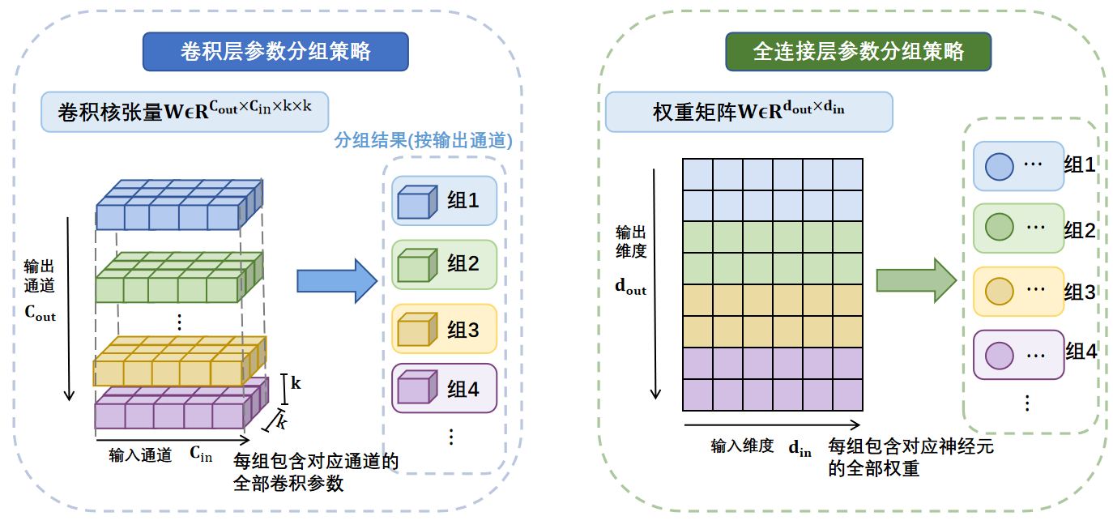
图3-2 卷积层与全连接层的参数分组策略示意图

3.2.3 分组方式的合理性
上述参数分组方式的合理性，主要可以从功能一致性、实现可行性和方法边界三个方面来理解。
首先，从功能一致性角度看，本文采用的分组方式尽量与网络原生架构中的功能组织保持一致。卷积层的输出通道对应一组局部特征提取功能，该功能生成依靠多个卷积核参数共同作用，因此将输出通道视为分组单位，比把每个卷积核参数单独看作独立对象更接近实际功能结构^{[13][15]}。全连接层的输出神经元对应对输入特征进行整体线性整合，该层把神经元级别组织参数，这样也更符合层级表示的实际计算方式^{[13][16]}。换个说法，本文用的分组方法虽然还是个近似，但比单参数划分更可以体现网络内部功能的共同协作。
其次，从实现可行性角度看，这种分组方式不需要修改模型主体结构，也不依赖额外网络模块或复杂的辅助优化过程。参数组的划分可以依靠现有模型张量结构来完成，组级梯度统计和调节只需要在反向传播之后进行一次额外处理，所以实现成本比较低，并且容易嵌入现有的在线持续学习训练模式里。针对本文所关注的小模型场景，该点具有主要作用，因为方法如果加入过多额外复杂度，就会减弱其在有限资源条件下使用能力。
再次，从方法边界角度看，本文采用的参数分组方式并不意味着它是唯一合理、或在所有任务中都最优的参数组织方案。不同模型架构、不同任务类型以及不同持续学习场景下，结构单元的最佳划分尺度可能并不完全一致。本文当前采用的分组策略，主要服务于小模型在线持续学习条件下的SG方法实现与初步分析，其重点在于为组级梯度调节提供明确而统一的操作对象，而不是穷尽所有可能的结构化组织形式。因此，若进一步扩展到更复杂模型或更大规模任务，仍需对分组方式本身的适用性进行更深入讨论。

3.3 结构化梯度调节机制

3.3.1 基本思想
在完成参数分组之后，接下来的关键问题是如何利用这些结构单元对模型更新过程进行调节。持续学习研究中较少显式考虑深度神经网络中由多个参数协同构成的功能单元及其在训练过程中的整体更新状态^{[13][14][15][16]}。对于在线持续学习而言，模型在数据流式到达和历史样本受限的条件下进行即时更新，若某些结构单元长期承担过强更新，而另一些结构单元更新不足，就更容易引发训练不稳定、旧知识退化以及任务间迁移表现波动等问题^{[17][19][20]}。
基于这一认识，本文提出结构化梯度调节机制Structured Gradient(SG)。SG的基本出发点是：在在线持续学习场景中，模型稳定性不仅可能受到单个参数变化的影响，也可能受到结构单元之间更新分布不均衡的影响。因此，本文不再仅将梯度视为大量独立参数的更新信号，而是将模型参数按照结构单元进行分组，并在反向传播得到原始梯度之后，对每个参数组对应的梯度进行统一统计和调节。通过这种方式，原本分散在参数级别的更新过程被重新组织为结构单元级别的协调更新过程，从而使参数更新方式更贴近网络内部的功能组织形式^{[13][14][15][16]}。
与直接向损失函数中引入新的正则项不同，SG并不改变原有在线持续学习方法的基本优化目标，也不引入额外的大规模网络分支或复杂记忆建模机制。本文将SG设计为一种作用于反向传播之后、优化器更新之前的轻量梯度后处理模块。模型先依据当前样本或当前小批量数据进行前向传播和损失计算，然后利用反向传播获得原始梯度。然后，系统按照预先设定的参数分组集合，对各个结构单元对应的梯度进行统计，并且依据组级信息对其进行统一调节。最后，本文利用调整后的梯度来完成参数更新。所以，SG更合适被看作是一种针对结构化功能单元进行梯度调节的方式，而不是对现有训练目标进行完全替代。
就方法作用机理而言，SG主要关注更新在不同结构单元之间分布的情况，而不只是关注哪些单参数更重要。若部分参数组在持续训练期间的梯度数值一直比较大，那么该结构单元在更新过程中要承担比较大的变化压力。不过，如果部分参数组的梯度长时间较小，就表明该组在当前训练过程中所起的作用比较有限。SG对组级更新状态进行统一观测和调节，可以尽量避免少数结构单元在连续训练中受到过度扰动，并且在一定程度上缓解更新失衡给模型稳定性带来的负面影响^{[17][18]}。需要指出的是，本文当前阶段并不预设SG必然同时改善准确率、遗忘率和迁移表现，而是首先将其作为一种可实现的结构化梯度控制机制提出，并在后续实验中考察其对训练行为的实际影响。
所以，SG的主要思想能够被概括为：在保持原始损失函数定义不变的情况下，把梯度调节的基本单位从单参数提高到结构单元，利用组级统计和组级控制对在线持续学习中的参数更新过程进行重新组织。和传统参数正则化方法进行比较，SG没有继续对单参数级的重要性保护进行强化，而是从结构单元方面入手，试图为在线持续学习中的更新控制提供一种更符合网络功能组织方式的实现方式。该条件是后续组级梯度约束策略和方法实现流程设计的基础。

3.3.2 更新机制分析
在前文已经说明“为何采用结构单元”以及“结构单元如何划分”的基础上，还需要进一步回答一个更核心的问题：SG在优化层面究竟改变了什么。仅从参数分组与组级调节的直观描述出发，虽然可以说明SG与传统单参数约束方法的区别，但仍不足以揭示其为何可能改善在线持续学习中的训练稳定性，也不足以解释其在不同设置下为何会出现增益波动。基于此，本文进一步从参数更新规则出发，对SG的局部优化机制进行分析，以说明其在数学上改变了什么、为何这种改变可能带来收益，以及其作用边界和潜在失效条件。

(1)从统一学习率更新到结构单元级缩放更新
设模型参数记为$\text{w∈}{\text{ℝ}}^{\text{d}}$，在时间步$\text{t}$的当前损失函数记为${\text{ℒ}}_{\text{t}}\text{(w)}$，其梯度为
${\text{g}}_{\text{t}}\text{=∇}{\text{ℒ}}_{\text{t}}\text{(}{\text{w}}_{\text{t}}\text{)}$..........................................................(3-5)
在普通随机梯度下降(SGD)中，参数更新写为
${\text{w}}_{\text{t+1}}\text{=}{\text{w}}_{\text{t}}\text{−η}{\text{g}}_{\text{t}}$.........................................................(3-6)
其中$\text{η>0}$为学习率。该式表明，虽然不同参数的梯度数值本身可以不同，但所有参数共享同一个全局更新尺度$\text{η}$。因此，普通SGD并不会显式区分不同参数组或不同结构单元在当前时刻应采用何种更新强度。
本文提出的SG方法并不改变模型前向传播和损失函数定义，而是在反向传播之后、参数更新之前，对原始梯度进行结构化重标定。设模型参数已经按照前文定义的结构单元划分为$\text{M}$个互不重叠的参数组：
$\text{G}\text{=}{\text{G}}_{\text{1}}\text{,}{\text{G}}_{\text{2}}\text{,…,}{\text{G}}_{\text{M}}\text{, }\bigcup_{\text{m=1}}^{\text{M}}{{\text{G}}_{\text{m}}\text{=}}\text{\{1,2,…,d\}}$..................................(3-7)
对于第$\text{m}$个参数组，记其组级缩放系数为${\text{s}}_{\text{m}}\text{>0}$。由此，SG的更新规则可写为
${\text{w}}_{\text{t+1}}\text{=}{\text{w}}_{\text{t}}\text{−η}{\text{D}}_{\text{t}}{\text{g}}_{\text{t}}$........................................................(3-8)
其中${\text{D}}_{\text{t}}$为按组构造的块对角矩阵：
${\text{D}}_{\text{t}}\text{=diag}\left({\text{s}}_{\text{1}}{\text{I}}_{\text{|}{\text{G}}_{\text{1}}\text{|}}\text{,}{\text{s}}_{\text{2}}{\text{I}}_{\text{|}{\text{G}}_{\text{2}}\text{|}}\text{,…,}{\text{s}}_{\text{m}}{\text{I}}_{\text{|}{\text{G}}_{\text{m}}\text{|}}\right)$..........................................(3-9)
这里，${\text{I}}_{\text{|}{\text{G}}_{\text{m}}\text{|}}$表示与第$\text{m}$个参数组维度相匹配的单位矩阵。由式(3-8)和式(3-9)可见，SG的本质可以理解为：在统一学习率更新的基础上，引入一个结构单元级的预条件矩阵，使不同参数组在同一时间步可以拥有不同的有效更新强度。与普通SGD相比，SG改变的并不是损失函数本身，而是原始梯度在不同结构单元之间的分配方式。

(2)为什么采用结构单元级缩放而非单参数级缩放
从形式上看，也可以考虑为每个参数分别分配独立缩放系数，即直接构造一个$\text{d}$维的参数级缩放向量。然而，在在线持续学习场景下，这种做法存在明显局限。
首先，控制自由度过高。若每个参数都拥有独立缩放因子，则需要在$\text{d}$维参数空间中分别估计更新强度。对于小模型在线持续学习而言，训练样本本就有限，数据分布又具有显著非平稳性，过高维度的控制变量容易对当前batch的局部噪声、类别比例波动以及任务切换时的瞬时梯度尖峰产生过度响应，从而放大训练波动。
其次，单参数重要性估计通常不够稳定。单个参数的梯度或重要性统计容易受到当前batch构成、样本顺序、局部梯度异常值等因素影响，因此若直接基于单参数尺度调节更新，容易破坏原本协同工作的参数集合。相比之下，将若干功能相关参数组织为结构单元，并在组级尺度上对重要性进行统计，有助于降低这种局部噪声敏感性。
设第$\text{i}$个参数的重要性记为${\text{I}}_{\text{i}}$。对于第$\text{m}$个参数组${\text{G}}_{\text{m}}$，本文采用组内参数重要性的平均值构造组级重要性：
${\overline{\text{I}}}_{\text{m}}\text{=}\frac{\text{1}}{\left|{\text{G}}_{\text{m}}\right|}\sum_{\text{i∈}{\text{G}}_{\text{m}}}{{\text{I}}_{\text{i}}\text{.}}$....................................................(3-10)
若组内参数重要性中的噪声项近似独立或弱相关，则组均值作为聚合统计量，其方差通常小于单参数重要性的方差。因此，与单参数重要性相比，组级重要性${\overline{\text{I}}}_{\text{m}}$往往具有更高稳定性。换言之，SG通过“先参数统计、后组级聚合”的方式，在一定程度上降低了更新调节对局部训练噪声的敏感性。
本文所采用的结构单元划分并非任意分组，而是尽量与网络原生功能组织保持一致。因此，SG的组级调节不仅具有统计上的平滑作用，也具有功能上的解释性。这一点与前文关于结构单元定义和参数分组方式的讨论是一致的。

(3)SG对局部优化行为的影响
在线持续学习的核心困难之一，在于模型需要同时兼顾新知识吸收与旧知识保持。对于同一个总梯度向量，不同结构单元在训练中的角色并不相同：有些参数组更多承担已有知识表征，若更新过大则更容易导致遗忘；另一些参数组则更适合吸收新知识，若更新过于保守又可能导致学习不足。由此，一个自然的问题是：不同结构单元是否应当共享同一个更新强度。SG的回答是否定的。
在本文当前实现中，第$\text{m}$个参数组的缩放系数由组级重要性决定，写为
${\text{s}}_{\text{m}}\text{=}\frac{\text{1}}{{\overline{\text{I}}}_{\text{m}}\text{+ε}}$............................................................(3-11)
其中$\text{ε>0}$为防止分母为零而引入的数值稳定项。于是，第$\text{m}$个结构单元的更新可表示为
${\text{w}}_{\text{t+1,}{\text{G}}_{\text{m}}}\text{=}{\text{w}}_{\text{t,}{\text{G}}_{\text{m}}}\text{−η}{\text{s}}_{\text{m}}{\text{g}}_{\text{t,}{\text{G}}_{\text{m}}}$..............................................(3-12)
这意味着如果某个组的重要性大，那么${\text{s}}_{\text{k}}\text{(t)}$大，则${\text{η}}_{\text{k}}^{\text{eff}}\text{(t)}$小，更新更保守，如果某个组的重要性小，那么${\text{s}}_{\text{k}}\text{(t)}$小，则${\text{η}}_{\text{k}}^{\text{eff}}\text{(t)}$大，更新更激进。
为了进一步说明SG在局部上改变了什么，考虑在当前参数点${\text{w}}_{\text{t}}$附近对损失函数${\text{ℒ}}_{\text{t}}\text{(w)}$做二阶Taylor展开：
${\text{ℒ}}_{\text{t}}\text{(}{\text{w}}_{\text{t}}\text{+Δw)≈}{\text{ℒ}}_{\text{t}}\text{(}{\text{w}}_{\text{t}}\text{)+}{\text{g}}_{\text{t}}^{\text{⊤}}\text{Δw+}\frac{\text{1}}{\text{2}}\text{Δ}{\text{w}}^{\text{⊤}}{\text{H}}_{\text{t}}\text{Δw}$.................................(3-13)
其中
${\text{H}}_{\text{t}}\text{=}{\text{∇}}^{\text{2}}{\text{ℒ}}_{\text{t}}\text{(}{\text{w}}_{\text{t}}\text{)}$......................................................(3-14)
表示当前时刻的Hessian矩阵。
对于普通SGD，有$\text{Δ}{\text{w}}_{\text{SGD}}\text{=−η}{\text{g}}_{\text{t}}$将式(3-14)代入式(3-12)，可得
$\text{ℒ}\text{t(}{\text{w}}_{\text{t}}\text{+ΔwSGD)≈}{\text{ℒ}}_{\text{t}}\text{(}{\text{w}}_{\text{t}}\text{)−η‖}{\text{g}}_{\text{t}}{\text{‖}}_{\text{2}}^{\text{2}}\text{+}\frac{\text{1}}{\text{2}}{\text{η}}^{\text{2}}{\text{g}}_{\text{t}}^{\text{⊤}}{\text{H}}_{\text{t}}{\text{g}}_{\text{t}}$..............................(3-15)
对于SG，有
$\text{Δ}{\text{w}}_{\text{SG}}\text{=−η}{\text{D}}_{\text{t}}{\text{g}}_{\text{t}}$......................................................(3-16)
将式(3-16)代入式(3-12)，可得
$\text{ℒ}\text{t(}{\text{w}}_{\text{t}}\text{+ΔwSG)≈}{\text{ℒ}}_{\text{t}}\text{(}{\text{w}}_{\text{t}}\text{)−η}{\text{g}}_{\text{t}}^{\text{⊤}}{\text{D}}_{\text{t}}{\text{g}}_{\text{t}}\text{+}\frac{\text{1}}{\text{2}}{\text{η}}^{\text{2}}{\text{g}}_{\text{t}}^{\text{⊤}}{\text{D}}_{\text{t}}{\text{H}}_{\text{t}}{\text{D}}_{\text{t}}{\text{g}}_{\text{t}}$.........................(3-17)
从该式可知，SG加入改变了一阶下降项。普通SGD的一阶下降幅度由$\text{‖}{\text{g}}_{\text{t}}{\text{‖}}_{\text{2}}^{\text{2}}$决定，而SG的一阶下降幅度由${\text{g}}_{\text{t}}^{\text{⊤}}{\text{D}}_{\text{t}}{\text{g}}_{\text{t}}$决定，这意味着不同参数组在下降过程中被赋予了不同权重。改变了二阶曲率项。普通SGD中曲率影响由${\text{g}}_{\text{t}}^{\text{⊤}}{\text{H}}_{\text{t}}{\text{g}}_{\text{t}}$描述，而SG中则变${\text{g}}_{\text{t}}^{\text{⊤}}{\text{D}}_{\text{t}}{\text{H}}_{\text{t}}{\text{D}}_{\text{t}}{\text{g}}_{\text{t}}$。这说明SG不仅重新分配了各结构单元的一阶下降强度，也同时改变了它们在局部曲率下的有效步长与敏感性。
因此，从局部近似角度看，SG的作用并不是单纯“让某些参数更新更小”，而是通过结构单元级缩放矩阵${\text{D}}_{\text{t}}$，同时重新组织了下降强度分配与曲率敏感性分配。

3.3.3 组级梯度约束策略
在明确SG的基本思想之后，接下来的关键问题是如何在结构单元层面对梯度进行统一约束。为此，本文首先将模型参数集合$\text{Θ}$按照预先定义的结构单元划分为若干互斥参数组，记为$\text{G}\text{=}{\text{G}}_{\text{1}}\text{,}{\text{G}}_{\text{2}}\text{,…,}{\text{G}}_{\text{M}}\text{,}$其中M表示参数组总数，${\text{G}}_{\text{m}}$表示第m个结构单元对应的参数集合。对于当前时刻通过反向传播得到的原始梯度${\text{g}}_{\text{t}}$，可以进一步按参数组得到对应的组级梯度表示${\text{g}}_{{\text{G}}_{\text{m}}}\text{,m=1,2,…,M}$。由此，原本作用于整个参数空间的梯度更新过程，被重新组织为若干结构单元上的组级更新过程。
为了刻画不同结构单元在当前训练阶段所承担的更新强度，本文在参数级重要性向量的基础上构造组级重要性统计量。设参数级重要性向量记为I，对于第i个参数，其重要性记为${\text{I}}_{\text{i}}$。考虑到不同参数的重要性范围可能存在量纲差异，本文首先对参数级重要性进行归一化处理，将其映射到给定区间$\text{[a,b]}$，即$\hat{{\text{I}}_{\text{i}}\text{=}}\text{Norm(}{\text{I}}_{\text{i}}\text{;,[a,b]),}$其中$\text{a}$和$\text{b}$分别表示归一化下界和上界。在当前实现中，本文取$\text{a=1}$，$\text{b=2}$，以保证后续组级调节系数始终处于稳定范围内，从而避免过强放大梯度所带来的训练震荡。
在获得归一化后的参数级重要性后，本文进一步对每个参数组计算组级重要性。具体地，对于第$\text{m}$个结构单元${\text{G}}_{\text{m}}$，其组级重要性定义为组内参数重要性的平均值，即
$\bar{{\text{I}}_{\text{m}}\text{=}}\frac{\text{1}}{\text{|}{\text{G}}_{\text{m}}\text{|}}\sum_{\text{i∈}{\text{G}}_{\text{m}}}{\hat{{\text{I}}_{\text{i}}}}$.....................................................(3-18)
其中$\text{|}{\text{G}}_{\text{m}}\text{|}$表示参数组${\text{G}}_{\text{m}}$中所包含参数的数量。这样的定义方式使得同一结构单元内的所有参数能够共享一个统一的组级重要性描述，从而便于在组级尺度上实施一致的梯度调节。与单参数约束相比，这种方式更加关注“一个功能单元整体是否承担了较强更新负担”，而不仅仅是某个单独参数是否变化较大。
在此基础上,SG对第$\text{m}$个参数组的梯度执行统一缩放。设该组原始梯度为${\text{g}}_{{\text{G}}_{\text{m}}}$，则调节后的组级梯度$\tilde{{\text{g}}_{{\text{G}}_{\text{m}}}}$可表示为
$\tilde{{\text{g}}_{{\text{G}}_{\text{m}}}}\text{=}\frac{{\text{g}}_{{\text{G}}_{\text{m}}}}{\bar{{\text{I}}_{\text{m}}\text{+}}\text{ε}}$..........................................................(3-19)
其中$\text{ε}$为防止分母为零而引入的极小常数。上述公式表明，组级重要性越大，对应参数组的梯度缩放因子越小；反之，组级重要性越小，其梯度受到的抑制越弱。由于本文当前实现中的归一化区间下界不小于1，因此SG在现阶段主要体现为对更新过强结构单元的适度抑制，而不是对所有参数组做对称性的放大与缩小。
这种设计有两个考虑。首先，在小模型在线持续学习场景下，模型参数容量有限，若少数结构单元持续承担过大更新，便更容易造成局部表示被快速改写，并进一步影响旧知识保持^{[17][18]}。其次，在线持续学习本身对训练稳定性较为敏感，若在组级调节中对低重要性参数组进行过强放大，则可能引入额外噪声并放大训练波动。因此，本文当前采用“对高重要性组进行适度抑制”的方式，使SG更接近一种结构化更新重标定机制，而不是完全意义上的双向梯度再平衡机制。
从方法定位上看，SG的组级梯度约束策略更接近一种训练过程层面的梯度后处理方法，而不是直接附加到损失函数中的显式正则项。换言之，本文并未重新设计新的优化目标，而是通过组级重要性统计和梯度缩放，使原始参数更新过程在结构单元尺度上得到重新组织。这样一来，参数更新不再表现为大量离散参数的独立变化，而被转化为功能相关参数组的协调变化过程。与传统参数正则化方法相比，SG更强调更新在不同结构单元之间的分布方式及其平衡状态，而不仅仅是单参数的重要性保护。
需要说明的是，本文当前采用的组级重要性统计和梯度缩放策略，主要服务于方法实现的清晰性与训练过程的稳定性分析，并不意味着SG的具体形式只能固定为上述表达。本文更关注的是“按结构单元统计—按结构单元调节”这一基本思想在在线持续学习场景中的可实现性，以及它对训练行为可能产生的影响。因此，在后续实验中，SG的作用重点在于观察组级梯度调节是否会对平均准确率、遗忘率和迁移指标产生可观测变化，而不是强调某一具体缩放函数本身的最优性。

3.3.4 方法公式与实现流程
在前两小节中，本文已经分别从局部优化视角分析了SG对参数更新规则的影响，并给出了组级重要性与组级梯度缩放的具体定义。在此基础上，本节进一步将SG写成统一的梯度调节与参数更新形式，并说明其在实际训练流程中的接入位置与实现方式。与3.3.2更强调机制解释、3.3.3更强调组级约束定义不同，本节关注的是：如何将SG作为一个完整、可执行的训练模块嵌入现有在线持续学习框架。
设模型在时间步$\text{t}$的原始梯度为${\text{g}}_{\text{t}}$，参数分组集合为$\text{G}$，参数级重要性向量为${\text{I}}_{\text{t}}$。根据上一小节的定义，可先由${\text{I}}_{\text{t}}$计算得到归一化后的参数级重要性$\hat{{\text{I}}_{\text{t}}}$，再进一步得到各参数组的组级重要性$\bar{{\text{I}}_{\text{t,m}}}$，并据此构造组级缩放矩阵${\text{D}}_{\text{t}}$。于是，经过SG调节后的梯度可以统一表示为
$\tilde{{\text{g}}_{\text{t}}}\text{=}{\text{D}}_{\text{t}}{\text{g}}_{\text{t}}$............................................................(3-20)
其中，${\text{I}}_{\text{t}}$表示当前时刻用于描述参数更新强度的重要性向量，${\text{D}}_{\text{t}}$与重要性向量${\text{I}}_{\text{t}}$共同决定的块对角缩放矩阵。由此，模型参数在时间步$\text{t}$的更新过程可写为
${\text{Θ}}_{\text{t+1}}\text{=}{\text{Θ}}_{\text{t}}\text{−η}\tilde{{\text{g}}_{\text{t}}}$.......................................................(3-21)
其中$\text{η}$为学习率，${\text{Θ}}_{\text{t}}$和${\text{Θ}}_{\text{t+1}}$分别表示更新前后模型参数。若进一步将组级梯度调节过程显式写出，则可将SG记为一个作用于原始梯度的映射：
$\tilde{{\text{g}}_{\text{t}}}\text{=SG(}{\text{g}}_{\text{t}}\text{,}\text{G}\text{,}{\text{I}}_{\text{t}}\text{)}$......................................................(3-22)
其中$\text{SG(⋅)}$表示对参数级重要性向量进行区间归一化，在参数分组集合$\text{G}$上对归一化importance做组级聚合，依据组级重要性对原始梯度执行按组缩放。由此可见，SG并不是一个新的损失函数，而是一个作用于梯度空间的后处理算子，其目标在于将原本统一学习率下的参数更新过程，重构为结构单元级的差异化更新过程。
结合本文当前实现，SG的具体调节过程可分为三个步骤。首先，对参数级重要性向量${\text{I}}_{\text{t}}$进行区间归一化，将其映射到预设范围$\text{[a,b]}$，即
$\hat{{\text{I}}_{\text{i}}\text{=}}\text{Norm(}{\text{I}}_{\text{i}}\text{;,[a,b])}$...................................................(3-23)
其中$\text{[a,b]}$为归一化区间。本文当前实现中默认取$\text{a=1}$、$\text{b=2}$，从而保证后续组级调节系数处于稳定范围内，并避免过强放大梯度带来的训练波动。其次，在参数分组集合$\text{G}\text{=}{\text{G}}_{\text{1}}\text{,}{\text{G}}_{\text{2}}\text{,…,}{\text{G}}_{\text{M}}$上计算组级重要性。对于第m个参数组${\text{G}}_{\text{m}}$，其组级重要性定义为组内归一化参数重要性的平均值，即
$\bar{{\text{I}}_{\text{m}}\text{=}}\frac{\text{1}}{\text{|}{\text{G}}_{\text{m}}\text{|}}\sum_{\text{i∈}{\text{G}}_{\text{m}}}{\hat{{\text{I}}_{\text{i}}}}$.....................................................(3-24)
在实现上，本文先根据`build_sg_groups(model)`生成各参数组在展平参数向量中的切片区间，再对每个区间内的重要性求均值，并将该组平均值分配给该组中的全部参数位置。这样，属于同一结构单元的所有参数将共享同一个组级重要性，从而使后续的梯度调节能够在结构单元层面统一进行。
最后，根据组级重要性对梯度进行缩放。设第$\text{m}$个参数组对应的原始梯度为${\text{g}}_{{\text{G}}_{\text{m}}}$，则调节后的组级梯度可写为
$\tilde{{\text{g}}_{{\text{G}}_{\text{m}}}}\text{=}\frac{{\text{g}}_{{\text{G}}_{\text{m}}}}{\bar{{\text{I}}_{\text{m}}\text{+}}\text{ε}}$..........................................................(3-25)
其中$\text{ε}$为极小常数，用于避免分母为零。由该公式可见，组级重要性越大，对应参数组的梯度缩放因子越小；在当前实现中，由于归一化区间下界不小于1，因此SG的主要作用是对更新较强的参数组进行适度抑制，而不是对低重要性组进行明显放大。这与代码中`scaled_grad=grad/group_imp`的实现是一致的。
在训练流程上，SG被设计为一个插入到标准训练循环中的轻量模块。具体而言，模型首先根据当前样本或当前小批量数据完成前向传播并计算损失；随后调用`loss.backward()`得到原始梯度；接着将模型全部梯度展平为统一向量，并依据分组信息生成组级切片；然后获取参数级重要性向量，并执行SG调节；最后将调节后的梯度重新写回模型参数，并调用优化器完成参数更新。若基线方法本身具有`param_importance`统计量，则SG直接使用该参数重要性；若基线方法没有显式的重要性描述，则本文采用梯度绝对值的指数滑动平均作为替代重要性来源。该设计使SG可以接入带有参数重要性统计的正则化方法，并且也可以以较低改动成本兼容其他基线训练流程。
从工程实现角度看，本文将SG封装为统一的梯度处理接口，并通过对`agent.update`进行patch的方式将其接入训练流程。其基本过程可以概括为：首先对当前损失执行反向传播；其次展平梯度并构造参数重要性向量；然后调用`apply_sg(...)`完成组级梯度缩放；最后通过`overwrite_grad(...)`将调节后的梯度写回原始参数，并执行`optimizer.step()`完成更新。与直接重写完整训练框架相比，这种实现方式具有更强的可插拔性，也便于在不同在线持续学习基线方法中复用。
本文当前阶段更重视SG的结构位置和实现流程，不给某具体调节函数做过强理论假设。本文关注的主要内容不是某一个特定的缩放公式在全部情形下是否最优，而是按照结构单元进行统计和调节该方式可以在小模型在线持续学习情境中对训练行为产生可观察到的影响。接下来的实验工作主要针对平均准确率、遗忘率和迁移指标这三个方面，来进一步分析SG模型的初步效果、其适用范围。

3.4 训练流程与复杂度分析

3.4.1 在线训练流程设计
在给出SG的组级梯度调节机制之后，还需要进一步说明该方法在在线持续学习训练框架中的接入方式。对本文所研究的小模型在线持续学习场景而言，训练过程通常围绕当前样本或当前小批量数据的即时更新展开，因此一个额外机制如果希望在这一场景下具有实际意义，就应尽量避免破坏原有训练流程的基本结构。本文将SG设计成一个在反向传播结束后且在优化器更新之前进行轻量梯度后处理的模块，模型主体结构、前向传播路径和原始损失函数定义没有发生改变。
模型在每个时间步先接收当前输入样本或者当前小批量数据，并且依据基线方法自身的训练策略来计算损失。如果所使用的基线方法包括经验回放，那么当前样本和缓冲区样本都会参与到损失构造里。如果没有回放机制，就只使用当前样本来进行损失计算。之后，系统使用反向传播计算原始梯度，把所有可训练参数的梯度展平成一个向量，再结合预先建立的参数组切片信息，形成和结构单元对应的组级梯度表示。也就是说，SG并不直接参与损失定义，而是在原始梯度已经生成之后，对其进行结构化重组与后处理。
在组级梯度形成之后，系统进一步获取参数重要性向量。若基线方法本身已经维护了参数重要性统计量，则SG直接利用该向量作为输入；若基线方法没有显式的重要性描述，则本文采用梯度绝对值的指数滑动平均作为替代重要性来源。SG随后按照预先定义的组级调节规则，对各个参数组的梯度进行统一缩放，然后把经过调节的梯度重新写回模型参数，最后由优化器执行参数更新。由此，标准在线训练流程被扩展成损失计算、反向传播、梯度展平、SG组级调节和参数更新的结构化过程。
该设计有两方面的优点。第一，SG接入位置明确，不会干扰原始模型的前向计算过程，也没有加入额外损失分支，所以实现复杂度比较低。第二，因为SG对梯度方面产生影响，它可以作为一个可插拔模块加入到不同的在线持续学习基线方法里，这会让后面的实验更加集中关注参数更新粒度的变化，而不会让性能改变被模型结构或优化目标的大改动给混杂进去。SG在在线持续学习中的训练流程图如图3-3所示，从整体训练框架上看，SG更适合作为在线持续学习中的辅助更新控制模块，而不是替代原有方法的独立训练范式。
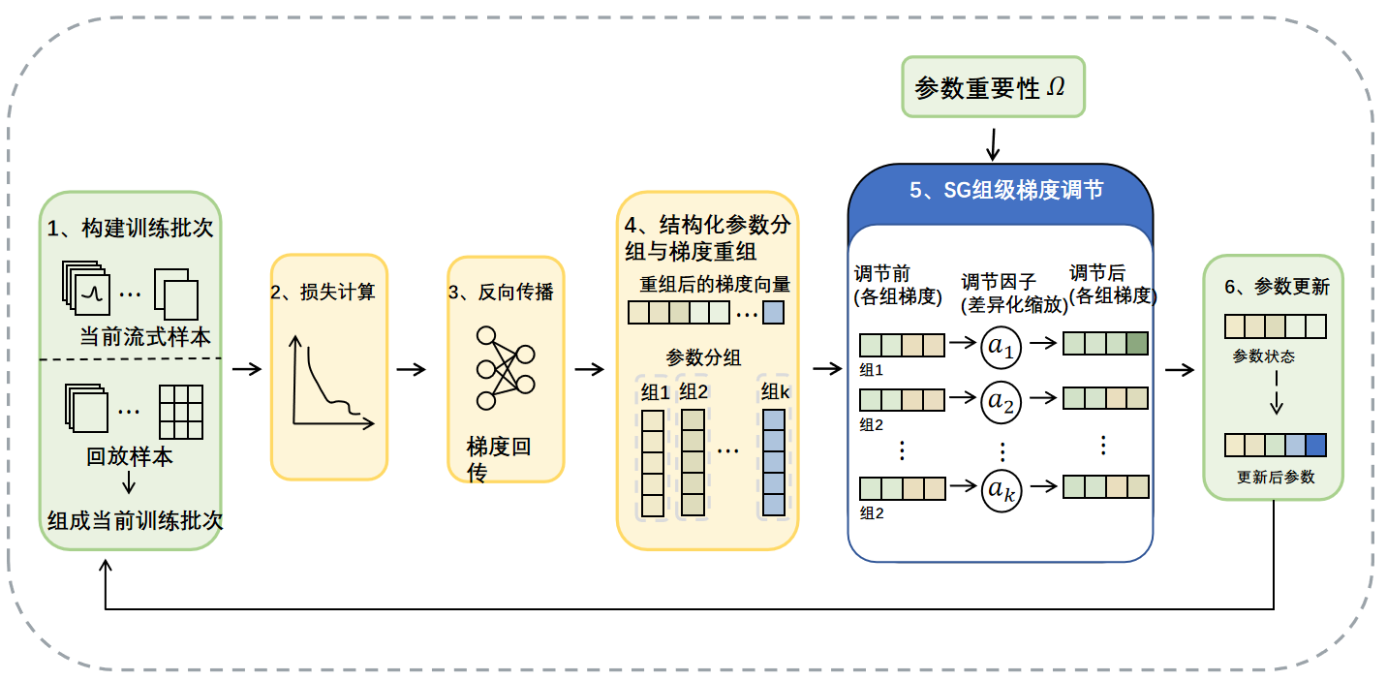
图3-3 SG在在线持续学习中的训练流程示意图

3.4.2 算法流程描述
基于上述接入原则，SG在在线持续学习中的执行过程可以概括为一个标准化流程。首先，模型从当前数据流中接收输入样本；若基线方法包含replay机制，则可同时引入缓冲区中的历史样本。随后，模型依据当前训练目标完成损失计算，并通过loss.backward()得到原始梯度。此时，系统将原始梯度展平为统一向量，并按照预先构建好的参数组集合GGG对梯度进行重组，计算各结构单元的组级统计量，进一步完成梯度缩放，得到调节后的梯度结果。最后，再通过优化器执行参数更新。
从工程实现角度看，SG可以被封装为统一的梯度处理接口。其基本过程可以概括为：首先对当前损失执行反向传播；其次展平梯度并构造参数重要性向量；然后调用apply_sg(...)完成组级梯度缩放；最后通过overwrite_grad(...)将调节后的梯度写回原始参数，并执行optimizer.step()完成更新。若存在显式参数重要性统计，则直接作为重要性输入；若不存在，则使用梯度绝对值的指数滑动平均生成替代重要性向量。这样一来，SG在实现上就表现为一种独立于具体基线损失定义的统一后处理流程，这也是其能够作为“全局可选模块”接入不同方法的基础。
在方法结构上，该流程说明SG的主要中心并不在于建立新的训练目标，而是在于对现有的训练流程中梯度更新步骤进行重新组织。把参数更新过程从参数级提高到结构单元级，SG为后续实验中观察更新粒度变化会不会影响稳定性表现提供了清楚的实现方式。本文方法不会改变前向传播过程，也不会加入额外损失项，或者引入新的主干网络分支。它只是在梯度已经形成之后，对其进行一次结构化重构。表3-1为SG在在线持续学习中的训练流程。
表3-1 SG在在线持续学习中的训练流程
Algorithm3-1 SG在在线持续学习中的训练流程
Input:当前样本或当前批数据$\text{(}{\text{X}}_{\text{t}}\text{,}{\text{Y}}_{\text{t}}\text{)}$;当前模型参数${\text{Θ}}_{\text{t}}$;参数分组集合$\text{G}\text{=}{\text{G}}_{\text{1}}\text{,}{\text{G}}_{\text{2}}\text{,…,}{\text{G}}_{\text{M}}$;学习率$\text{η}$;记忆缓冲区${\text{ℳ}}_{\text{t}}$;显式参数重要性向量${\text{I}}_{\text{t}}$;重要性归一化区间$\text{[}\text{a}\text{,}\text{b}\text{]}$;平滑系数$\text{ρ}$;数值稳定项$\text{ε}$
Output:更新后的模型参数${\text{Θ}}_{\text{t}\text{+1}}$
COMPUTE_LOSS(${\text{X}}_{\text{t}}\text{,}{\text{Y}}_{\text{t}}\text{,}{\text{ℳ}}_{\text{t}}$):
- if ${\text{ℳ}}_{\text{t}}\text{≠∅}$ then
- 从缓冲区中采样历史样本$\text{(}{\text{X}}_{\text{t}}^{\text{rep}}\text{,}{\text{Y}}_{\text{t}}^{\text{rep}}\text{)}$
- 计算当前样本损失${\text{ℒ}}_{\text{cur}}$
- 计算回放样本损失${\text{ℒ}}_{\text{rep}}$
- ${\text{ℒ}}_{\text{t}}\text{←}{\text{ℒ}}_{\text{cur}}\text{+}\text{β}{\text{ℒ}}_{\text{rep}}$
- else
- ${\text{ℒ}}_{\text{t}}\text{←}{\text{ℒ}}_{\text{cur}}$
- end if
- return ${\text{ℒ}}_{\text{t}}$
COMPUTE_GROUP_IMPORTANCE$\text{(}{\text{g}}_{\text{t}}\text{,}{\text{I}}_{\text{t}}\text{,}\text{ρ}\text{,}\text{a}\text{,}\text{b}\text{)}$
- if 显式参数重要性${\text{I}}_{\text{t}}$可用 then
- $\text{I}\text{←}{\text{I}}_{\text{t}}$
- else
- if 不存在历史平滑状态 then
- $\text{I}\text{←|}{\text{g}}_{\text{t}}\text{|}$
- else
- $\text{I}\text{←}\text{ρ}{\text{I}}_{\text{t}\text{−1}}\text{+(1−}\text{ρ}\text{)|}{\text{g}}_{\text{t}}\text{|}$
- end if
- end if
- 对$\text{I}$做区间归一化，得到$\hat{\text{I}}\text{=Norm(}\text{I}\text{;[}\text{a}\text{,}\text{b}\text{])}$
- return $\hat{\text{I}}$
APPLY_SG$\text{(}{\text{g}}_{\text{t}}\text{,}\hat{\text{I}}\text{,}\text{G}\text{,}\text{ε}\text{)}$
- 初始化调节后梯度$\tilde{{\text{g}}_{\text{t}}}\text{←}{\text{g}}_{\text{t}}$
- for each 参数组${\text{G}}_{\text{m}}\text{∈}\text{G}$ do
- 计算组级重要性
- $\bar{{\text{I}}_{\text{m}}}\text{←}\frac{\text{1}}{\text{|}{\text{G}}_{\text{m}}\text{|}}\sum_{\text{i}\text{∈}{\text{G}}_{\text{m}}}{\hat{{\text{I}}_{\text{i}}}}$
- for each 参数$\text{i}\text{∈}{\text{G}}_{\text{m}}$ do
- $\tilde{{\text{g}}_{\text{i}}}\text{←}\frac{{\text{g}}_{\text{i}}}{\bar{{\text{I}}_{\text{m}}\text{+}}\text{ε}}$
- end if
- end if
- Return $\tilde{{\text{g}}_{\text{t}}}$
SG_ONLINE_TRAIN$\text{(}{\text{X}}_{\text{t}}\text{,}{\text{Y}}_{\text{t}}\text{,}{\text{Θ}}_{\text{t}}\text{,}\text{G}\text{,}{\text{ℳ}}_{\text{t}}\text{)}$
- ${\text{ℒ}}_{\text{t}}\text{←}\text{COMPUTE}\text{_}\text{LOSS}\text{(}{\text{X}}_{\text{t}}\text{,}{\text{Y}}_{\text{t}}\text{,}{\text{ℳ}}_{\text{t}}\text{)}$
- 执行梯度清零
- 对${\text{ℒ}}_{\text{t}}$执行反向传播，得到原始梯度${\text{g}}_{\text{t}}$
- $\text{将所有参数梯度展平为统一向量}$
- $\hat{\text{I}}\text{←}\text{COMPUTE}\text{_}\text{GROUP}\text{_}\text{IMPORTANCE}\text{(}{\text{g}}_{\text{t}}\text{,}{\text{I}}_{\text{t}}\text{,}\text{ρ}\text{,}\text{a}\text{,}\text{b}\text{)}$
- $\tilde{{\text{g}}_{\text{t}}}\text{←}\text{APPLY}\text{_}\text{SG}\text{(}{\text{g}}_{\text{t}}\text{,}\hat{\text{I}}\text{,}\text{G}\text{,}\text{ε}\text{)}$
- 将$\tilde{{\text{g}}_{\text{t}}}$写回原始参数位置
- 执行优化器更新
- 得到${\text{Θ}}_{\text{t}\text{+1}}$
- if 使用记忆缓冲区 then
- 按既定策略更新${\text{ℳ}}_{\text{t}}$
- end if
- return ${\text{Θ}}_{\text{t}\text{+1}}$

3.4.3 复杂度分析
从计算开销的角度来看，SG模型和原始在线持续学习训练流程进行比较，增加的主要操作包括参数分组建立、组级重要性统计、组级梯度缩放、调节后的梯度回写。参数分组建立是在模型初始化完成后进行的，它的复杂程度和模型参数总量表现出线性关系。在每次训练过程中，系统会遍历展平后的梯度向量和重要性向量，通过组切片来计算组级均值，并且执行逐组缩放操作。由于这些过程本质上都是在参数向量上的线性扫描和局部聚合，因此相较于原始反向传播过程，SG所引入的额外时间开销通常与参数总量同阶，可以近似记为$\text{O(}\left|\text{θ}\right|\text{)}$。
从空间复杂度角度看，SG不需要保存额外的大规模样本副本，也不引入新的主干网络分支。其新增空间主要来源于参数组切片信息、展平后的梯度向量、重要性向量以及用于平滑重要性的状态量。例如，在当前实现中，系统额外维护了参数组索引以及重要性平滑状态，前者用于记录参数组在展平参数向量中的索引区间，后者用于在没有显式参数重要性时维护梯度绝对值的指数滑动平均。由于这些对象的总规模仍然与参数量同阶，因此SG的额外空间开销也可近似表示为$\text{O(}\left|\text{θ}\right|\text{)}$。
进一步比较可知，SG的优势在于它不增加额外前向传播分支，也不要求维护额外的大规模模型副本，因此其主要成本集中在梯度后处理阶段。这使得SG更适合作为一种轻量的训练过程辅助模块，与现有在线持续学习方法结合使用。需要指出的是，这里的复杂度分析主要关注SG自身引入的额外代价，而不包含基线方法本身的replay、重要性估计或其他附加模块开销。
SG在当前实现中的时间和空间复杂度均与参数量线性相关，且不依赖额外大规模样本存储或新网络分支，这使其在小模型在线持续学习场景下具有较好的工程可实施性。也正因为如此，本文将其定位为一种面向结构化功能单元的轻量梯度调节机制，而不是高开销的综合型持续学习框架。

4 经验回放框架下的结构化梯度调节方法

4.1 方法融合思路

4.1.1 经验回放框架选择依据
第三章已经从正则化视角讨论了SG方法本体，并说明它是一种作用于反向传播之后、参数更新之前的组级梯度调节机制。该方法的重点并不改变原有损失函数，也不是重新设计一套独立的持续学习训练目标，而是对结构单元方面的梯度更新进行统一调节。已有表示遗忘和表示对齐研究表明，持续学习中的稳定性不仅与最终性能指标有关，也与模型内部表示结构的变化有关^{[17][18]}；PVBF关于参数变化失衡的分析也说明，在线持续学习中的性能退化可能与参数更新分布不均衡有关^{[29]}。因此，本文通过SG考察参数组织粒度变化对模型稳定性产生的影响。由于SG本身主要作用于参数更新阶段，单独讨论其方法结构仍不足以说明其在完整在线持续学习流程中的作用。因此，本文进一步将SG接入基于经验回放的(replay-based)持续学习框架，以考察其在完整训练流程中的附加影响。
本文把经验回放当作第四章的基础模式，主要因为有三点原因。首先，经验回放具有比较强的代表性和可比性，可以用来分析SG是否拥有附加价值，并且是一个稳定的实验载体。增量分类器与表示学习(Incremental Classifier and Representation Learning,iCaRL)通过exemplar集合和蒸馏约束完成类增量学习^{[8]}，经验回放(ExperienceReplay,ER)通过保存和重放少量历史样本缓解遗忘^{[9]}，暗经验回放(DarkExperienceReplay,DER)则进一步利用历史logits或中间知识增强回放效果^{[10]}。其次，经验回放利用缓冲区保存历史样本，能够对纯正则化方法无法恢复历史分布的情况进行弥补，这也使其可以作为分析SG在完整且连续的学习过程中所发挥作用的对象^{[9][10]}。再者，在实现上，经验回放和第三章提出的SG方式有不错的兼容性：replay对数据输入和损失构造阶段产生影响，SG对梯度处理和参数更新阶段产生影响，两者分别对应历史样本补偿和结构化更新控制两个层面。本文运用经验回放模式来研究SG的扩展形式，这会提高实验分析的完整性，并且有助于更清楚地区分数据补偿和更新组织这两种机制在持续学习中所发挥的作用边界。

4.1.2 本章研究问题
与第三章强调方法能否成立不同，本章更关心这样一个问题：当replay已经在数据层面为旧知识提供样本补偿后，SG作为一种组级梯度调节模块，是否仍然能够对模型表现产生附加影响。这样的问题设定，可以更清楚地检验SG的真实贡献究竟来自哪里。
围绕这一目标，本章主要关注三个问题。第一，在经验回放已经提供历史样本补偿的前提下，SG是否仍能够对整体性能产生可观测影响，尤其是在平均准确率等总体指标上是否体现出附加价值。第二，SG与经验回放结合后，对遗忘率、前向迁移和后向迁移等指标的影响会呈现怎样的特征。也就是说，SG的作用究竟更偏向于提高当前任务适应能力，还是能够在一定程度上改善旧知识保持。第三，SG的效果是否会随缓冲区规模、任务设置和随机种子发生明显变化，从而表现出一定的适用条件和边界。
基于以上问题，本章主要围绕“SG如何接入经验回放框架”展开，依次说明方法融合思路、接入位置、融合训练流程和实验设置。实验结果比较与作用边界分析将在第五章中进一步展开。所以本章不会再重复第三章中已经讨论过的方法设计细节，而是把注意力集中在更完整replay-based在线持续学习流程中的表现比较上。通过这样的安排，本文希望将SG从第三章中的“方法本体”进一步放入一个更具代表性的持续学习框架中进行考察，从而为其阶段性作用作出更审慎和更完整的判断。

4.2 经验回放框架中的接入方式

4.2.1 基线回放框架
为分析SG在完整在线持续学习过程中所发挥的作用，本文所称经验回放框架，并不只指单一的ER算法，而是指一类以记忆缓冲区和历史样本重放为核心的replay-based在线持续学习方法。后续实验将在PVBF、IMT、iCaRL、MIR、UER、ER、ER-ACE、OCAR^{[33]}和GCE^{[34]}基线方法上比较加入SG前后的变化。第三章中侧重参数更新组织方式的SG方法本体有所区别，经验回放主要在数据方面对历史知识进行补偿，所以更适合用来评估SG在完整持续学习模式中发挥的作用。
在标准经验回放设置下，设时间步$\text{t}$时模型接收当前样本或当前小批量数据$\text{(}{\text{X}}_{\text{t}}\text{,}{\text{Y}}_{\text{t}}\text{)}$并维护一个容量为K的记忆缓冲区${\text{ℳ}}_{\text{t}}$训练时，系统从缓冲区中采样历史样本$\text{(}{\text{X}}_{\text{t}}^{\text{rep}}\text{,}{\text{Y}}_{\text{t}}^{\text{rep}}\text{)}$再与当前样本共同构成训练输入。由此，模型在每个训练时刻并不是仅基于当前数据更新参数，而是在“当前样本+历史样本”的联合输入下进行参数优化^{[9][10]}。这样做的直接作用在于，一方面让模型能够继续适应当前数据分布，另一方面也通过replay样本对旧知识提供显式回看机会，从而在一定程度上减缓旧任务性能的快速退化。
从优化过程来看，经验回放框架本质上是一种由数据驱动的持续学习补偿机制。它并不显式估计参数重要性，也不直接约束某些参数必须保持稳定，而是通过联合训练当前样本和历史样本，使模型在优化过程中近似看到一个由当前分布与历史分布共同构成的训练目标^{[8][9]}。这种方式通常能够在实证上取得较强效果，但与此同时，其实际表现也会受到缓冲区规模^{[21]}、样本采样策略^{[20]}、任务顺序以及当前更新方式的影响。也就是说，经验回放虽然能够在数据层面为旧知识提供补偿，但模型在接收到联合样本后如何更新参数仍然是一个独立且重要的问题。

4.2.2 梯度调节接入位置
在经验回放框架下，SG的接入位置需要进一步明确。第三章已经指出，SG本质上是一种作用于反向传播之后、参数更新之前的组级梯度调节机制，其目标不是改变原有损失函数，而是对已经形成的梯度进行结构化重组织和统一调节。把该模式放进经验回放模式中，SG的接入规则不会改变：经验回放会在数据方面形成“当前样本和历史样本”共同训练的输入，而SG在生成这个共同输入的梯度以后，会对参数组的更新方式进行调整。replay主要在输入和损失构造阶段起作用，SG则主要在梯度处理和参数更新阶段进行工作，两者在训练流程中拥有明确的分工。
具体而言，在各个时间步，模型先接收当前样本或者当前批数据，再从记忆缓冲区里随机抽取少量历史样本。基线经验回放方法随后依据当前样本和历史样本共同计算损失，并利用反向传播得到原始梯度。训练流程和普通经验回放基线相同。SG的引入发生在此之后：系统将反向传播得到的原始梯度展平，并依据预先定义的参数分组集合$\text{G}$构造组级梯度；接着，根据参数重要性或替代统计量计算组级调节强度，对参数组梯度执行统一缩放；最后，再将调节后的梯度写回模型参数，由优化器执行更新。也就是说，SG并不介入replay样本如何采样、缓冲区如何维护等问题，而是专注于由replay参与形成的联合梯度应如何在结构单元层面被进一步组织和利用。
${\tilde{\text{g}}}_{\text{t}}\text{=SG(}{\text{g}}_{\text{t}}\text{,}\text{G}\text{,}{\text{I}}_{\text{t}}\text{)}$...................................................................(4-1)
这种接入方式的意义在于，它能够将“历史样本补偿”与“结构化更新控制”两个机制分开处理。若不引入SG，经验回放框架中的联合梯度仍然会按照统一参数级方式更新模型；而引入SG后，这一联合梯度将先被映射到结构单元尺度，再依据组级统计结果进行调节。由此，第四章所研究的问题就可以更明确地表述为：在replay已经提供旧知识样本补偿的前提下，若进一步对梯度更新方式进行结构化控制，模型在准确率、遗忘率以及迁移指标上的表现是否会出现新的变化。
就实现角度而言，SG在经验回放模式中的接入也维持着比较好的可插拔能力。因为它没有改变原始的前向路径，也没有引入新的损失分支，所以可以直接把现有经验回放基线的“backward—optimizer step”嵌入其中。该结构和第三章的方法定义保持一致，第四章的实验比较可以集中于是否加入SG这一控制变量，而不是把性能变化混杂在训练流程的大幅修改中。SG在经验回放模式中的接入位置反映了方法设计的简洁性，同时也为后面的实验分析提供了比较清楚的基础。

4.2.3 融合方法训练流程
在经验回放框架下，模型的训练目标首先由当前样本损失和replay样本损失共同构成。设当前样本对应损失为${\text{ℒ}}_{\text{cur}}$，从记忆缓冲区采样得到的历史样本对应损失为${\text{ℒ}}_{\text{rep}}$，则联合训练目标可表示为${\text{ℒ}}_{\text{t}}\text{=}{\text{ℒ}}_{\text{cur}}\text{+β}{\text{ℒ}}_{\text{rep}}$。其中$\text{β}$用于控制replay项在总损失中的相对权重。当基线经验回放方法采用等权联合训练时，$\text{β}$可视为由样本构造方式隐式决定；若基线实现中对replay样本赋予特定比例，则该系数也可显式表示为损失权重参数^{[8][9][10]}。无论采取何种具体实现方式，其共同点都在于：经验回放首先通过联合损失恢复旧样本对训练目标的影响，而SG则在这一联合损失产生梯度之后进一步介入更新过程。
在此基础上，SG-ER的整体更新过程可以写为
${\text{g}}_{\text{t}}\text{=}{\text{∇}}_{\text{Θ}}{\text{ℒ}}_{\text{t}}$.........................................................................(4-2)
${\tilde{\text{g}}}_{\text{t}}\text{=SG(}{\text{g}}_{\text{t}}\text{,}\text{G}\text{,}{\text{I}}_{\text{t}}\text{)}$..................................................................(4-3)
${\text{Θ}}_{\text{t+1}}\text{=}{\text{Θ}}_{\text{t}}\text{−η}{\tilde{\text{g}}}_{\text{t}}$...................................................................(4-4)
其中，${\text{g}}_{\text{t}}$为联合损失${\text{ℒ}}_{\text{t}}$反向传播得到的原始梯度，$\text{G}$为参数分组集合，${\text{I}}_{\text{t}}$为当前时刻的参数重要性向量，$\tilde{{\text{g}}_{\text{t}}}$为经过SG调节后的梯度结果。由此可见，在经验回放框架中，SG并不改变replay的样本补偿逻辑，而是在联合梯度已经形成的基础上，对其执行组级重要性统计与梯度缩放，使最终参数更新不仅考虑“当前样本与历史样本共同提供了什么训练信号”，还进一步考虑“这些训练信号应如何在不同结构单元之间分配”。
结合本文当前实现，SG-ER的训练流程可以概括为以下步骤：首先，系统接收当前样本并从记忆缓冲区中采样历史样本，构造联合训练输入；其次，模型完成前向传播并计算联合损失；然后，通过backward()得到原始梯度，并将全部参数梯度展平为统一向量；接着，系统依据参数组集合$\text{G}$和重要性向量${\text{I}}_{\text{t}}$调用SG模块，得到调节后的梯度；最后，将调节后的梯度写回原始参数位置，并通过优化器完成更新。若基线方法本身就含有显式参数重要性统计，那么SG就可以直接使用该信息。如果缺乏显式的重要性描述，本文会使用梯度绝对值的指数滑动平均来作为替代来源。该实现方式让SG-ER在保持经验回放模式基本训练逻辑的同时，也可以在结构单元方面上对更新过程进行额外控制。
就方法定位来说，SG-ER并不是完全脱离经验回放的新训练方法，而是以经验回放为基础，把SG当作辅助调节模块而形成的扩展形式。经验回放会在数据上对旧知识的训练信号进行恢复，SG会在参数更新上对该信号的分布方式进行重新组织。所以，SG-ER更适合被看作是一种数据补偿和结构化更新控制相结合的模式。通过这一组合，第四章所关注的问题也就不再只是经验回放是否有效，而是进一步扩展为在经验回放已经有效的前提下，结构化梯度调节是否还能提供附加作用。这也构成了后续实验设置与结果分析的直接基础，表4-1为SG-ER在经验回放框架中的训练流程。
表4-1 SG-ER在经验回放框架中的训练流程
Algorithm 4-1 SG-ER在经验回放框架中的训练流程
Input:当前样本或当前批数据$\text{(}{\text{X}}_{\text{t}}\text{,}{\text{Y}}_{\text{t}}\text{)}$;当前模型参数${\text{Θ}}_{\text{t}}$;参数分组集合$\text{G}\text{=}{\text{G}}_{\text{1}}\text{,}{\text{G}}_{\text{2}}\text{,…,}{\text{G}}_{\text{M}}$;学习率$\text{η}$;记忆缓冲区${\text{ℳ}}_{\text{t}}$;显式参数重要性向量${\text{I}}_{\text{t}}$;重要性归一化区间$\text{[}\text{a}\text{,}\text{b}\text{]}$;平滑系数$\text{ρ}$;数值稳定项$\text{ε}$
Output:更新后的模型参数${\text{Θ}}_{\text{t}\text{+1}}$;记忆缓冲区${\text{ℳ}}_{\text{t}\text{+1}}$
UPDATE_BUFFER$\text{(}{\text{X}}_{\text{t}}\text{,}{\text{Y}}_{\text{t}}\text{,}{\text{ℳ}}_{\text{t}}\text{)}$
- 按既定经验回放策略将当前样本写入缓冲区
- 若缓冲区超出容量限制，则执行样本替换或裁剪
- return ${\text{ℳ}}_{\text{t}\text{+1}}$
SG_ER_TRAIN$\text{(}{\text{X}}_{\text{t}}\text{,}{\text{Y}}_{\text{t}}\text{,}{\text{Θ}}_{\text{t}}\text{,}\text{G}\text{,}{\text{ℳ}}_{\text{t}}\text{)}$
- $\text{(}{\text{X}}_{\text{t}}^{\text{rep}}\text{,}{\text{Y}}_{\text{t}}^{\text{rep}}\text{)←}\text{SAMPLE}\text{_}\text{REPLAY}\text{(}{\text{ℳ}}_{\text{t}}\text{)}$
- ${\text{ℒ}}_{\text{t}}\text{←}\text{COMPUTE}\text{_}\text{JOINT}\text{_}\text{LOSS}\text{(}{\text{X}}_{\text{t}}\text{,}{\text{Y}}_{\text{t}}\text{,}{\text{X}}_{\text{t}}^{\text{rep}}\text{,}{\text{Y}}_{\text{t}}^{\text{rep}}\text{)}$
- 执行梯度清零
- 对${\text{ℒ}}_{\text{t}}$执行反向传播，得到原始梯度${\text{g}}_{\text{t}}$
- 将所有参数梯度展平为统一向量
- $\hat{\text{I}}\text{←}\text{COMPUTE}\text{_}\text{IMPORTANCE}\text{(}{\text{g}}_{\text{t}}\text{,}{\text{I}}_{\text{t}}\text{,}\text{ρ}\text{,}\text{a}\text{,}\text{b}\text{)}$
- $\tilde{{\text{g}}_{\text{t}}}\text{←}\text{APPLY}\text{_}\text{SG}\text{(}{\text{g}}_{\text{t}}\text{,}\hat{\text{I}}\text{,}\text{G}\text{,}\text{ε}\text{)}$
- 将$\tilde{{\text{g}}_{\text{t}}}$写回原始参数位置
- 执行优化器更新，得到${\text{Θ}}_{\text{t}\text{+1}}$
- ${\text{ℳ}}_{\text{t}\text{+1}}\text{←}\text{UPDATE}\text{_}\text{BUFFER}\text{(}{\text{ℳ}}_{\text{t}}\text{,}{\text{X}}_{\text{t}}\text{,}{\text{Y}}_{\text{t}}\text{)}$
- return ${\text{Θ}}_{\text{t}\text{+1}}\text{,}{\text{ℳ}}_{\text{t}\text{+1}}$

4.3 实验设置

4.3.1 数据集、模型与任务设置
本文在小模型在线持续学习场景下进行实验来评估SG在经验回放模式中的实际作用，并且使用CIFAR-10、CIFAR-100和mini-ImageNet这三类图像分类数据集来进行验证。CIFAR-10和CIFAR-100经常被用来进行持续学习研究的基础图像分类实验，CIFAR-10的类别数量比较少，任务难度也相对较低，适合观察方法在简单场景下的基本行为。后者包括更多类别并且类别间差异更加复杂，该类数据更适宜用来分析方法在较高任务复杂度下所表现出的稳定性和迁移能力。mini-ImageNet在类别数量和图像特征上增加了实验难度，本文使用它来补充分析方法在复杂小样本图像分类环境中的表现。
在模型选择方面，本文把ResNet18当作基础网络，让它可以符合小模型在线持续学习这一研究定位。本文选择ResNet18主要因为它结构规整，可以方便地按照卷积输出通道和全连接输出神经元来对参数进行分组。另一方面是由于该模型在图像分类持续学习实验中表现出较好的代表性，并且可以兼顾实现难度和实验可比性。在线持续学习训练过程中，模型在每个时间步接收当前样本或者当前小批量数据，并且利用replay样本进行参数更新，从而形成统一的经验回放训练模式。
本文在任务设置方面，按照顺序任务学习的持续学习设定，把数据集划分成若干子任务，再按照固定顺序依次把数据输入模型进行训练。模型只可以获取当前任务数据、记忆缓冲区里保存的少量历史样本，无法访问完整的训练历史记录。这样，实验设置能够较好地模拟在线持续学习中“数据持续到达、历史信息受限”的基本条件。同时，为保证不同方法之间的比较公平，本文在加入SG前后保持相同的数据顺序、模型结构、任务划分方式及训练轮数设置，使实验结果能够更直接反映SG对训练过程的影响，而不是其他因素变化造成的偏差。
表4-2 数据集、模型与任务设置
数据集 | 模型 | 任务设置 | 缓冲区规模 | 说明
CIFAR-10 | ResNet18(本文定义下的中小规模视觉分类主干) | 顺序任务学习 | 20、200、500 | 用于观察SG在较基础场景下的表现
CIFAR-100 | ResNet18(本文定义下的中小规模视觉分类主干) | 顺序任务学习 | 500、1000、2000 | 用于考察SG在更复杂类别增量场景中的稳定性
mini-ImageNet | ResNet18(本文定义下的中小规模视觉分类主干) | 顺序任务学习 | 500、1000、2000 | 用于补充观察SG在更复杂图像分类场景中的表现
为保证实验设置可复现，数据集按照固定类别顺序划分为若干子任务，模型在训练过程中仅能访问当前任务数据和记忆缓冲区中的少量历史样本，不能重新访问完整历史训练集。所有方法在相同任务顺序、相同模型结构、相同训练轮数和相同缓冲区容量下运行。

4.3.2 对比方法与评价指标
本文在对比方法设置上，主要对经验回放基线、加入SG后的扩展方法进行比较。第四章的核心比较对象包括：仅使用经验回放的基线方法、在相同经验回放框架中引入结构化梯度调节机制后的方法。本文通过这种设置来尽量控制变量，使实验中的性能差异可以主要归因于是否加入SG，而不是来自模型结构、任务顺序或训练流程的大幅变化。本章主要比较的是在统一replay模式下，SG作为组级梯度调节模块是否可以产生附加效果。
在评价指标方面，本文采用平均准确率(Average Accuracy,ACC)和平均遗忘率(Forgetting Rate,FR)作为基础指标，用于衡量模型在持续学习完成后的总体识别能力和旧知识保持情况^{[3][4]}。其中，平均准确率反映模型在已见任务上的整体分类性能，是持续学习研究中最常用的总体评价指标；平均遗忘率则用于刻画模型在学习新任务之后对旧任务性能的损失程度，能够更直接反映灾难性遗忘现象是否得到缓解。
$\text{ACC=}\frac{\text{1}}{\text{T}}\sum_{\text{j=1}}^{\text{T}}{{\text{R}}_{\text{T,j}}}$.................................................................(4-5)
$\text{FR=}\frac{\text{1}}{\text{T−1}}\sum_{\text{j=1}}^{\text{T−1}}{\left(\underset{\text{i<T}}{\text{max}}{{\text{R}}_{\text{i,j}}}\text{−}{\text{R}}_{\text{T,j}}\right)}$....................................................(4-6)
在此基础上，本文进一步引入前向迁移(Forward Transfer,FT)和后向迁移(Backward Transfer,BT)作为辅助分析指标，用于观察SG在任务间迁移层面的潜在影响。前向迁移用于刻画先前学习经验是否有助于后续任务适应，后向迁移则反映当前任务学习是否会反过来影响先前任务表现。需要说明的是，本文当前阶段更关注FT与BT所反映的迁移趋势，而不将其作为唯一结论依据。这是因为在小模型在线持续学习场景中，迁移指标往往较容易受到任务顺序、随机种子和实现细节的影响，因此其解释需要结合整体性能和遗忘行为共同进行。
总体而言，第四章的指标体系可概括为“总体性能—遗忘行为—迁移趋势”三个层面：平均准确率用于观察方法的总体效果，遗忘率用于分析旧知识保持情况，前向迁移与后向迁移则用于辅助理解SG在更完整持续学习框架中的潜在作用。通过这样的指标设置，本文希望能够较全面地分析SG与经验回放结合后所产生的影响，而不仅仅停留在单一准确率指标的比较上。表4-3为本文的对比方法与评价指标说明。
表4-3 对比方法与评价指标说明
类别 | 名称 | 说明
对比方法 | PVBF/PVBF_SG | 比较加入SG前后的性能变化
对比方法 | IMT/IMT_SG | 比较加入SG前后的性能变化
对比方法 | iCaRL/iCaRL_SG | 比较加入SG前后的性能变化
对比方法 | MIR/MIR_SG | 比较加入SG前后的性能变化
对比方法 | UER/UER_SG | 比较加入SG前后的性能变化
对比方法 | ER/ER_SG | 比较加入SG前后的性能变化
对比方法 | ER-ACE/ER-ACE_SG | 比较加入SG前后的性能变化
评价指标 | ACC | 平均准确率，用于衡量整体分类性能
评价指标 | FR | 平均遗忘率，用于衡量旧知识保持情况
评价指标 | FT | 前向迁移，用于观察已有知识对后续任务的帮助
评价指标 | BT | 后向迁移，用于观察新任务学习对旧任务表现的影响

4.3.3 训练细节与超参数设置
本文通过保持训练细节的统一设置，来保证实验比较具备可重复性和公平性。本文在相同的数据顺序、模型结构和任务划分条件下对全部方法进行了运行，并且采用了相同的优化器和训练轮数配置。代码把ResNet18当作主干网络，把默认学习率设为0.1，当前样本批大小batch_size设为10，回放样本批大小buffer_batch_size也设为10，在线训练迭代轮数n_iters设为1。模型在各个训练时刻主要依靠当前输入和少量replay样本进行一次即时更新，这与在线持续学习的基本设定相一致。
在经验回放相关设置中，本文通过记忆缓冲区容量mem_size控制历史样本的存储规模，并在不同实验中进一步考察缓冲区大小变化对结果的影响。对于SG相关设置，本文采用全局可选模式接入经验回放框架，即在打开global_sg后，将SG作为梯度后处理模块插入到loss.backward()与optimizer.step()之间。当前实现中，SG的重要性归一化下界sg_min设为1.0，上界sg_max设为2.0，数值稳定项sg_eps设为$\text{1×}{\text{10}}^{\text{-12}}$，当基线方法未提供显式参数重要性时，采用梯度绝对值的指数滑动平均作为替代重要性来源，其平滑系数sg_ema设为0.99。这样的设置使得SG在当前实现中主要表现为对高重要性参数组的适度梯度抑制，而不会对低重要性组进行过强放大，从而尽量控制额外训练波动。
在实验运行方式上，本文采用多随机种子重复实验，以减小单次运行带来的偶然性影响，并在结果分析中结合均值、波动情况和阶段性趋势进行判断。需要说明的是，第四章的实验重点是观察SG在经验回放框架中的附加作用，因此本文在加入SG前后尽量保持其他超参数不变，仅将“是否启用SG”作为主要控制变量。通过这种方式，后续实验结果能够更直接地反映结构化梯度调节在replay-based在线持续学习框架中的实际影响。训练细节与主要超参数设置如表4-4所示。
表4-4 训练细节与主要超参数设置
参数名称 | 符号/代码参数 | 设置值 | 说明
学习率 | lr | 0.1 | 优化器学习率
当前样本批大小 | batch_size | 10 | 在线训练批大小
回放样本批大小 | buffer_batch_size | 10 | replay批大小
在线更新轮数 | n_iters | 1 | 每步训练更新次数
缓冲区容量 | mem_size | 20/200/500或500/1000/2000 | 不同数据集采用不同设置
SG下界 | sg_min | 1.0 | 重要性归一化下界
SG上界 | sg_max | 2.0 | 重要性归一化上界
SG稳定项 | sg_eps | 1e-12 | 防止分母为零

5 实验结果与分析

5.1 结果组织与评价指标

5.1.1 指标设置与统计口径
本文实验结果主要围绕ACC、FR、FT和BT四类指标展开。其中，ACC用于衡量模型在持续学习完成后对已见任务的整体识别能力，是评价模型总体性能的核心指标；FR用于衡量模型在学习后续任务之后对先前任务性能的下降程度，是分析灾难性遗忘现象的重要指标。由于本文关注的是结构化梯度调节机制对小模型在线持续学习训练行为的影响，因此ACC和FR构成本文实验分析的主要评价依据。
除ACC和FR外，本文进一步引入FT和BT作为辅助指标。FT主要用于观察先前学习经验是否有助于后续任务学习，BT则用于观察后续任务学习对先前任务表现的影响。与ACC和FR相比，FT和BT对任务划分方式、样本到达顺序和随机种子更加敏感，因此本文在分析迁移指标时更关注整体趋势，而不将个别异常结果作为最终结论依据。这种指标主次关系也与本文方法定位相一致：SG并不直接恢复旧数据分布，也不显式构造新的抗遗忘损失，而是通过结构单元级梯度调节改变参数更新过程，因此其实验效果应首先从整体性能和遗忘行为两个方面进行判断。
在统计口径上，本文采用多随机种子重复实验，并以“均值±标准差”的形式报告结果。对于每一种基线方法，本文分别比较其原始版本与加入SG后的扩展版本，以观察结构化梯度调节是否能够在相同训练条件下带来可观测变化。为保证比较的公平性，加入SG前后保持相同的数据顺序、模型结构、任务划分方式、训练轮数和缓冲区容量，仅将是否启用SG作为主要控制变量。
本文对比方法包括多种具有代表性的在线持续学习相关方法，如iCaRL、ER、MIR、ER-ACE、UER、PVBF等。其中，iCaRL^{[8]}、ER^{[9]}和DER^{[10]}等工作体现了经验回放及其扩展方法在持续学习中的代表性作用；MIR^{[20]}和UER^{[31]}分别从最大受干扰样本检索和偏置处理角度改进在线持续学习训练过程；ER-ACE^{[30]}关注在线持续学习中的表示突变和类别不平衡问题；PVBF^{[29]}则从参数变化失衡角度讨论在线持续学习中的训练偏差问题。本文在这些基线方法上加入SG，主要目的不是重新比较不同持续学习方法本身的优劣，而是考察结构单元级梯度调节作为附加模块时是否能够对不同训练框架产生一致或差异化影响，初步实验的数据集、缓冲区设置如表5-1所示。
表5-1 初步实验的数据集、基线方法与缓冲区设置
数据集 | 模型/基线设置 | SG设置 | 缓冲区规模 | 主要评价指标
CIFAR-10 | 小模型在线持续学习基线 | 加入SG前后的模型表现 | 20、200、500 | ACC、FR、FT、BT
CIFAR-100 | 小模型在线持续学习基线 | 加入SG前后的模型表现 | 500、1000、2000 | ACC、FR、FT、BT
mini-ImageNet | 小模型在线持续学习基线 | 加入SG前后的模型表现 | 500、1000、2000 | ACC、FR、FT、BT

5.1.2 三个数据集上的初步实验结果
在FT和BT等迁移指标的统计过程中，个别设置下出现了明显偏离正常数值范围的异常结果。对于这类结果，本文在最终结果整理时采用审慎处理原则：明显异常且尚未经过复核的迁移指标不纳入核心结论分析，仅在必要时作为稳定性问题进行说明。
这种处理方式主要基于FT和BT虽然能够反映任务间迁移趋势，但其统计结果更容易受到任务顺序、类别划分和评估方式影响。在当前实验中，部分迁移指标出现异常大值或明显波动，说明其统计方式仍需要进一步校验。因此，本文在后续分析中仅将FT和BT作为辅助观察，不以个别异常值支撑强结论。
从实验结果整理的角度看，本文采用以下规则：第一，已完成且数值合理的实验结果保留均值和标准差；第二，统计异常的结果也以“—”处理，并在正文中说明其未纳入主要结论；第三，图中趋势线只绘制已完成且通过基本合理性检查的数据点，避免异常值对整体趋势判断造成干扰。通过这种方式，本文能够在保留阶段性实验结果的同时，避免因未完成数据或异常统计值影响结论可靠性。
需要强调的是，异常值处理并不意味着忽略迁移指标本身的价值。相反，FT和BT的波动恰恰提示SG对训练过程的影响并不总是以稳定迁移增益的形式出现。已有研究表明，在线持续学习中的表示变化、类别偏置和训练更新方式会共同影响模型在不同阶段任务上的表现^{[17][18][30]}。因此，本文在后续章节中将迁移指标作为训练稳定性和作用边界分析的一部分，而不是将其作为SG有效性的主要依据。

5.2 主要性能结果分析
由于本文提出的SG主要作用于反向传播之后、参数更新之前的梯度调节阶段，因此本节重点考察加入SG后，各基线方法在ACC和FR上是否出现可观测变化。从整体结果来看，SG在多数设置下对平均准确率表现出较为稳定的正向影响，而对遗忘率的影响则相对复杂，呈现出更明显的方法依赖和场景依赖特征。CIFAR-10、CIFAR-100和mini-ImageNet三个数据集上各基线方法加入SG前后的ACC与FR结果分别如表5-2、表5-3和表5-4所示。其中，CIFAR-10对应较基础的图像分类持续学习场景，CIFAR-100对应类别数量更多、任务复杂度更高的类别增量场景，mini-ImageNet则用于补充观察SG在更复杂图像分类场景中的表现。
表5-2 CIFAR-10上各基线方法加入SG前后的ACC与FR比较
 | cifar10
 | 20 |  | 200 |  | 500
 | ACC | FR | ACC | FR | ACC | FR
pvbf | 24.72±1.37 | 76.44±2.47 | 40.20±1.43 | 52.27±2.81 | 48.42±2.60 | 36.50±3.58
pvbf_sg | 26.68±2.97 | 74.49±4.02 | 42.44±1.95 | 49.56±2.77 | 49.66±1.85 | 35.15±3.26
IMT | 19.54±0.75 | 85.27±1.88 | 30.82±1.30 | 64.34±5.58 | 40.52±2.15 | 52.25±3.47
IMT_sg | 19.79±1.08 | 84.13±2.51 | 32.11±1.30 | 67.09±1.99 | 40.52±1.88 | 51.26±3.13
icarl | 25.22±1.91 | 56.53±6.48 | 39.03±1.95 | 38.50±1.89 | 43.59±1.60 | 31.28±2.85
icarl_sg | 25.09±2.01 | 60.07±5.10 | 40.74±2.33 | 38.06±3.91 | 43.62±1.73 | 31.97±2.34
mir | 18.45±0.89 | 78.89±3.37 | 26.57±2.46 | 50.74±3.90 | 36.45±2.53 | 34.68±5.27
mir_sg | 18.53±0.39 | 77.49±4.63 | 28.14±2.12 | 49.19±4.86 | 36.59±3.24 | 31.90±2.30
UER | 20.81±2.33 | 72.21±6.13 | 37.10±2.59 | 34.60±3.83 | 43.10±3.55 | 24.42±2.20
UER_sg | 21.35±3.07 | 66.42±10.42 | 40.00±2.13 | 32.72±3.82 | 43.25±2.70 | 24.42±3.34
er | 18.53±0.27 | 81.37±1.50 | 24.62±2.88 | 57.85±9.11 | 29.50±5.28 | 40.87±8.17
er_sg | 18.55±0.44 | 80.19±3.10 | 25.38±1.42 | 52.83±4.24 | 31.71±2.75 | 39.99±3.74
er_ace | 26.15±2.27 | 75.70±3.37 | 42.29±1.36 | 50.37±2.42 | 48.75±2.57 | 37.43±3.06
er_ace_sg | 27.85±2.10 | 73.83±2.23 | 42.67±1.57 | 50.09±3.64 | 50.45±2.34 | 35.65±4.21
ocar | 19.28±1.38 | 74.39±2.12 | 32.28±1.91 | 53.47±2.97 | 35.95±1.29 | 46.12±1.35
ocar_sg | 20.36±1.68 | 73.28±3.53 | 32.61±1.69 | 53.45±2.96 | 36.71±2.40 | 46.62±2.07
gce | 17.74±1.28 | 82.74±2.32 | 18.23±0.44 | 82.13±2.27 | 18.09±1.13 | 82.89±0.95
gce_sg | 18.00±0.57 | 82.77±2.27 | 18.16±0.49 | 82.57±1.31 | 17.85±0.55 | 83.04±1.55
表5-3 CIFAR-100上各基线方法加入SG前后的ACC与FR比较
 | cifar100
 | 500 |  | 1000 |  | 2000
 | ACC | FR | ACC | FR | ACC | FR
pvbf | 12.83±0.64 | 30.06±1.97 | 14.38±0.75 | 23.14±1.37 | 16.90±0.65 | 18.20±1.03
pvbf_sg | 13.17±0.73 | 28.97±1.81 | 14.94±0.55 | 22.89±1.56 | 17.58±0.58 | 17.12±1.26
IMT | 9.98±0.61 | 47.31±0.74 | 13.41±0.81 | 31.82±1.65 | 17.43±0.43 | 17.62±0.91
IMT_sg | 10.25±0.69 | 45.58±1.59 | 13.31±0.89 | 29.74±1.83 | 17.37±0.64 | 16.66±1.01
icarl | 12.34±0.36 | 26.10±1.28 | 14.63±0.71 | 23.70±0.88 | 15.38±0.71 | 22.18±1.01
icarl_sg | 12.85±0.66 | 28.03±1.55 | 15.21±0.50 | 24.57±1.08 | 15.94±0.86 | 23.27±0.95
mir | 6.09±0.53 | 54.49±1.91 | 8.21±0.63 | 50.12±1.53 | 12.46±0.67 | 42.76±1.15
mir_sg | 6.40±0.42 | 54.77±1.1 | 8.37±0.92 | 48.76±1.43 | 12.74±0.57 | 42.37±1.50
UER | 10.83±0.60 | 33.96±1.18 | 13.90±0.86 | 21.57±0.94 | 18.17±0.83 | 13.57±0.92
UER_sg | 10.98±0.69 | 32.46±1.24 | 14.51±0.44 | 19.69±1.20 | 18.84±0.65 | 12.90±0.20
er | 6.10±0.60 | 55.24±1.79 | 8.26±0.89 | 50.45±0.94 | 11.52±0.86 | 45.36±2.07
er_sg | 6.43±0.60 | 56.44±1.79 | 8.55±0.69 | 51.91±2.12 | 12.20±1.00 | 46.50±1.67
er_ace | 13.93±0.70 | 30.30±2.85 | 16.27±0.63 | 20.62±1.01 | 19.05±0.68 | 15.89±1.70
er_ace_sg | 14.02±0.88 | 29.39±1.19 | 16.27±0.81 | 20.89±1.19 | 18.63±0.73 | 15.32±0.60
ocar | 8.19±0.43 | 71.98±1.23 | 13.71±0.77 | 63.78±1.68 | 20.25±0.94 | 54.29±0.67
ocar_sg | 7.81±0.54 | 72.20±0.58 | 13.32±0.92 | 64.34±1.31 | 20.42±0.61 | 54.15±1.08
gce | 3.12±0.35 | 56.51±2.48 | 3.30±0.24 | 58.19±1.68 | 3.29±0.28 | 56.46±2.24
gce_sg | 3.26±0.27 | 56.68±2.15 | 3.21±0.36 | 57.55±1.66 | 3.32±0.26 | 55.95±1.64
表5-4 mini-ImageNet上SG的初步实验结果
 | mini-imagenet
 | 500 |  | 1000 |  | 2000
 | ACC | FR | ACC | FR | ACC | FR
pvbf | 9.77±0.96 | 26.61±1.66 | 12.11±0.96 | 18.43±1.39 | 14.71±0.40 | 15.51±1.54
pvbf_sg | 11.26±1.04 | 25.20±2.31 | 12.93±0.67 | 17.39±1.32 | 15.64±1.29 | 13.55±1.48
IMT | 6.35±0.59 | 46.48±1.55 | 10.66±0.83 | 31.91±2.66 | 17.52±1.35 | 16.46±1.48
IMT_sg | 6.20±0.42 | 46.09±0.99 | 10.98±1.19 | 30.56±3.21 | 17.59±1.32 | 16.39±2.16
icarl | 8.79±0.96 | 14.30±0.85 | 10.08±0.69 | 14.06±1.00 | 11.75±0.85 | 13.87±1.15
icarl_sg | 9.20±0.74 | 14.32±0.77 | 10.40±0.73 | 15.40±1.00 | 11.78±0.69 | 14.27±1.10
mir | 5.68±0.60 | 48.55±1.42 | 7.98±0.79 | 43.31±1.92 | 12.99±1.56 | 35.68±2.77
mir_sg | 5.34±0.67 | 48.60±1.76 | 7.96±0.63 | 43.25±2.48 | 12.55±1.22 | 35.48±1.47
UER | 6.46±0.78 | 42.67±1.57 | 11.36±1.04 | 25.59±2.43 | 18.06±1.73 | 12.19±1.88
UER_sg | 6.31±0.77 | 41.15±1.90 | 11.41±1.40 | 25.31±3.71 | 17.79±1.06 | 13.01±1.78
er | 5.84±0.58 | 47.56±2.14 | 7.85±1.18 | 43.69±2.26 | 11.72±1.06 | 38.58±2.09
er_sg | 6.04±0.34 | 48.49±1.55 | 8.27±1.35 | 43.84±2.01 | 11.73±1.72 | 39.86±1.86
er_ace | 11.53±1.18 | 28.60±1.45 | 13.46±1.19 | 20.06±0.87 | 18.73±1.55 | 12.45±1.60
er_ace_sg | 11.68±1.3 | 28.94±2.03 | 13.69±1.12 | 19.47±1.25 | 18.65±1.33 | 13.74±0.99
ocar | 6.93±0.50 | 67.92±1.11 | 10.14±0.89 | 63.29±1.29 | 16.26±0.89 | 55.58±0.88
ocar_sg | 6.84±0.33 | 67.21±0.72 | 9.94±0.84 | 63.79±0.99 | 15.99±0.94 | 56.28±1.20
gce | 2.58±0.53 | 48.04±1.61 | 2.96±0.32 | 48.89±3.02 | 3.08±0.22 | 48.47±2.36
gce_sg | 3.01±0.43 | 48.01±1.21 | 3.06±0.38 | 47.31±1.45 | 2.94±0.41 | 48.37±1.13

5.2.1 平均准确率分析
从平均准确率结果来看，SG在多数实验设置下能够带来一定程度的性能提升，说明结构单元级梯度调节对模型整体学习表现具有较为稳定的正向影响。就CIFAR-10而言，在所考察的9组基线方法、共27个实验设置中，加入SG后有24个设置的平均准确率出现提升，仅在个别设置下出现轻微下降。这说明，在较为基础的小模型持续学习场景中，SG作为一种作用于组级梯度的调节机制，能够较稳定地改善模型的整体识别表现。
具体来看，在CIFAR-10数据集上，PVBF在三个缓冲区规模下加入SG后均取得了准确率提升。当缓冲区规模为20时，PVBF的ACC由24.72%提升至26.68%，提升1.96个百分点；缓冲区规模为200时，ACC由40.20%提升至42.44%，提升2.24个百分点；缓冲区规模为500时，ACC由48.42%提升至49.66%，提升1.24个百分点。类似地，MIR在三个缓冲区规模下的ACC分别由18.45%、26.57%、36.45%提升至18.53%、28.14%、36.59%，说明SG在该方法上也表现出持续但幅度不同的正向作用。ER方法在缓冲区规模为500时提升较为明显，ACC由29.50%提升至31.71%，提升2.21个百分点；ER-ACE在缓冲区规模为500时也由48.75%提升至50.45%，提升1.70个百分点。
SG的提升也并不只出现在某一个特定基线方法上，而是在PVBF、IMT、MIR、UER、ER和ER-ACE等多种方法中均有所体现。例如UER在缓冲区规模为200时，ACC由37.10%提升至40.00%，提升2.90个百分点；OCAR在缓冲区规模为500时，ACC由35.95%提升至36.71%，也表现出一定提升。虽然iCaRL在缓冲区规模为20时ACC由25.22%轻微下降至25.09%，GCE在部分设置中也存在轻微波动，但整体上CIFAR-10的结果仍然说明SG对平均准确率具有较明显的正向影响。
从CIFAR-100的结果来看，SG在更复杂的类别增量场景下仍然能够带来较多ACC提升。在当前已统计的27个设置中，有21个设置加入SG后ACC得到提升，说明结构化梯度调节并不只在简单数据集上有效，在类别数量增加、任务复杂度提高的情况下仍具有一定积极作用。例如，PVBF在缓冲区规模为500、1000和2000时，ACC分别由12.83%、14.38%、16.90%提升至13.17%、14.94%、17.58%，三个设置均有提升。UER在三个缓冲区规模下也表现出较稳定的提升，ACC分别由10.83%、13.90%、18.17%提升至10.98%、14.51%、18.84%。ER在CIFAR-100上同样表现出明显提升，其ACC在缓冲区规模为500、1000和2000时分别由6.10%、8.26%、11.52%提升至6.43%、8.55%、12.20%。
不过，与CIFAR-10相比，CIFAR-100上的ACC增益表现出更明显的方法差异。部分方法在加入SG后可以稳定提升，例如PVBF、UER和ER；部分方法则出现局部提升或轻微波动。例如，IMT在缓冲区规模为500时ACC由9.98%提升至10.25%，但在1000和2000设置下分别由13.41%、17.43%轻微变化为13.31%、17.37%；ER-ACE在缓冲区规模为500时由13.93%提升至14.02%，但在较大缓冲区下提升并不明显。该结果说明，当任务复杂度提高后，SG的平均准确率增益仍然存在，但其稳定性更容易受到基线方法和缓冲区规模的影响。
mini-ImageNet的结果更适合作为补充性观察。从表5-4可以看出，在部分设置中，SG仍然能够带来一定ACC提升。例如，PVBF在缓冲区规模为500、1000和2000时，ACC分别由9.77%、12.11%、14.71%提升至11.26%、12.93%、15.64%，提升幅度分别为1.49、0.82和0.93个百分点。iCaRL在三个缓冲区规模下也均有小幅提升，ACC分别由8.79%、10.08%、11.75%提升至9.20%、10.40%、11.78%。ER在三个缓冲区规模下的ACC分别由5.84%、7.85%、11.72%提升至6.04%、8.27%、11.73%。这些结果说明，在更复杂的图像分类任务中，SG仍然可能对整体准确率产生积极影响。
但是，mini-ImageNet上的结果也表现出更强波动。例如，IMT在缓冲区规模为500时ACC由6.35%下降至6.20%，而在1000和2000设置下分别由10.66%、17.52%提升至10.98%、17.59%。这表明，在复杂图像分类场景中，SG的效果更加依赖具体方法和训练条件。因此，本文不将mini-ImageNet上的结果作为唯一核心证据，而是将其作为对CIFAR-10和CIFAR-100结果的补充观察。
综合三个数据集可以看出，SG对ACC的改善相对较为稳定，尤其在CIFAR-10和CIFAR-100上表现更明显。该结果说明，将梯度调节对象从单参数扩展到结构单元级别，能够在多数情况下改善模型的整体训练表现。对于小模型在线持续学习而言，参数容量有限，模型很难依靠大量冗余参数同时容纳新旧知识，因此结构单元之间的更新强度分配会对整体训练稳定性产生影响。SG通过对组级梯度进行调节，使不同结构单元的有效更新强度得到重新分配，从而可能改善模型对当前任务和后续任务的适应能力。

5.2.2 遗忘率分析
与平均准确率相比，SG对遗忘率的影响更为复杂。就CIFAR-10而言，在27个FR设置中，加入SG后有21个设置出现遗忘率下降，表明SG在一定程度上可能缓解旧知识退化。但是，这种改善并不像ACC提升那样稳定，说明SG更先表现出来的是对整体训练表现的改善，而不是对遗忘率的同步压制。
在CIFAR-10数据集上，PVBF加入SG后三个缓冲区规模下FR均有所下降，分别由76.44%、52.27%和36.50%下降至74.49%、49.56%和35.15%。MIR也表现出类似趋势，其FR分别由78.89%、50.74%和34.68%下降至77.49%、49.19%和31.90%。此外，UER在缓冲区规模为20时，FR由72.21%下降至66.42%，下降幅度达到5.79个百分点；ER-ACE在三个缓冲区规模下的FR也均有下降。这些结果说明，在较基础的小模型持续学习场景中，SG可能对旧知识保持产生一定积极影响。但CIFAR-10的结果也说明SG对FR的改善并不完全稳定。例如，iCaRL在缓冲区规模为20和500时，FR分别由56.53%、31.28%上升至60.07%、31.97%；IMT在缓冲区规模为200时，虽然ACC由30.82%提升至32.11%，但FR由64.34%上升至67.09%。这表明，SG对遗忘率的影响会受到基线方法自身训练机制的制约。
从CIFAR-100的结果来看，SG对FR的改善更加不稳定。在27个主要基线设置中，加入SG后有17个设置表现为FR下降。PVBF和UER在三个缓冲区规模下均表现出FR下降，IMT在三个缓冲区规模下也均表现出FR下降，说明SG在部分方法上确实能够改善旧知识保持情况。iCaRL和ER在CIFAR-100上出现了更明显的ACC与FR不同步现象。iCaRL在三个缓冲区规模下ACC均有所提升，但FR分别由26.10%、23.70%和22.18%上升至28.03%、24.57%和23.27%；ER也表现出类似情况，FR分别由55.24%、50.45%和45.36%上升至56.44%、51.91%和46.50%。这说明SG可能首先改善整体学习能力，但并不一定同步增强旧知识保持能力。
mini-ImageNet的FR结果更适合作为补充观察。当前已完成结果中，PVBF和IMT加入SG后的FR整体呈下降趋势，但iCaRL和ER的FR则出现上升。例如，ER的FR分别由47.56%、43.69%和38.58%上升至48.49%、43.84%和39.86%。这进一步说明，SG对遗忘率的影响具有明显的方法依赖性和场景依赖性。

5.2.3 综合性能趋势分析
结合上述ACC与FR结果可以看出，SG的阶段性作用主要体现在整体性能改善上。相较于遗忘率，平均准确率的提升更稳定，说明当前实现形式下的SG更可能通过调节不同结构单元之间的更新幅度分布，改善模型对当前和后续任务的适应能力，而不是直接、稳定地增强旧知识保持能力。
实验结果中的波动现象也具有重要意义。PVBF、MIR和ER-ACE与SG结合后总体趋势较为积极，在多个缓冲区规模下能够带来ACC提升和部分FR下降；而iCaRL、ER等方法则更容易出现ACC提高但FR变化不稳定的情况。这说明SG的效果并不是独立于基线方法存在的，而会受到样本重放、输出偏置控制、梯度组织和历史知识利用方式等因素影响。
从缓冲区规模和数据集复杂度看，SG的效果同样不是固定不变的。在较小缓冲区下，历史样本补偿能力较弱，SG对结构单元更新强度的调节更容易体现为性能增益；而在较大缓冲区下，经验回放本身已经提供较强补偿，SG的附加收益可能相对减弱。整体上，SG在CIFAR-10上表现最稳定，在CIFAR-100上仍具有较明显正向作用。
基于以上结果，本文可以得到如下阶段性结论：第一，SG在当前实现下具有明确可行性，并且能够在多数设置下对模型整体性能产生积极影响；第二，SG对ACC的改善相对稳定，而对FR的改善仍具有明显波动；第三，SG的效果具有方法依赖性和场景依赖性。因此，本文更倾向于将SG理解为一种轻量级训练更新调节模块，而不是能够单独稳定解决灾难性遗忘问题的通用方法。
为更直观地展示加入SG前后ACC与FR的变化趋势，本文以CIFAR-10为例绘制整体趋势图，如图5-1所示。
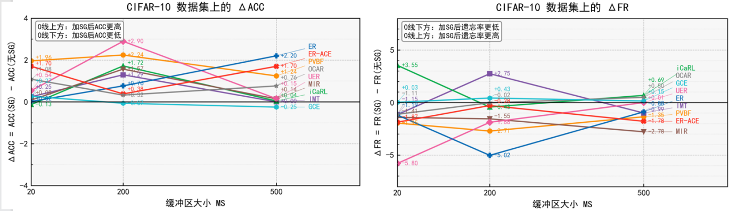
图5-1 SG对ACC与FR的整体影响趋势图(以cifar10为例)

5.2.4 适用范围与作用边界讨论
除了总体趋势之外，当前实验结果也呈现出来比较明显的波动情况，该情况需要单独进行分析。各种方法对SG的响应并不完全相同。PVBF、MIR和ER-ACE这些方法在多个设置下表现为比较稳定的正向趋势，加入SG之后准确率提高得比较明显，遗忘率也部分条件下降。而iCaRL、ER和UER等其他方法更容易出现ACC提高但FR改善有限，或者在不同缓冲区下结果变化不一致的情况。这说明，SG的作用不是和基线方法完全独立的，它的效果会受到原方法本身的更新方式、样本利用方式、历史信息补偿能力的共同影响。
当前实验更支持这样一种判断：SG对整体准确率的改善通常比对遗忘率和迁移指标的改善更稳定。换言之，SG当前更可能首先影响的是模型“如何更新”和“如何适应当前或后续任务”，而不是系统性地增强旧知识保持能力。这一点在三个数据集上都能看到一致倾向：ACC往往更容易出现正向变化，而FR、FT、BT的结果则更复杂、也更易波动。由此可以推断，SG当前实现更接近一种训练过程层面的更新组织机制，而不是直接面向旧知识保持的强约束机制。
从适用范围看，SG更适合在以下情形中理解其作用：一是小模型持续学习场景，因为此时参数容量有限，结构单元级更新失衡更容易被放大；二是已有replay但仍可能存在更新不均衡的问题，因为SG可以在样本补偿之外提供额外的梯度调节；三是更关注整体训练行为而非单一遗忘指标的分析场景，因为当前结果表明SG对整体性能的影响往往先于对遗忘率的稳定改善出现。相应地，其当前的作用边界也比较清楚：如果希望仅依赖SG当前形式就稳定解决遗忘问题，现有实验还不足以支持这一结论。

5.3 影响因素分析

5.3.1 迁移指标分析
除ACC和FR外，本文进一步考察前向迁移FT和后向迁移BT，用于补充观察SG对任务间迁移关系的影响。FT主要反映已有学习经验是否有助于后续任务学习，BT则反映后续任务学习对先前任务表现的影响。与ACC和FR相比，FT和BT对任务顺序、类别划分、随机种子和统计方式更加敏感，因此本文将其作为辅助分析指标，而不作为判断SG有效性的核心依据，表5-5、5-6、5-7分别为CIFAR-10、CIFAR-100、mini-imagenet三个数据集在不同基线方法上的FT、BT指标对比，其中需要注意的是，对于数据异常的组结果，都用“—”进行替代，对于GCE异常的数据比较多，没有参考价值，这里将其删掉。
表5-5 CIFAR-10上各方法的前向迁移、后向迁移指标比较
 | cifar10
 | 20 |  | 200 |  | 500
 | FT | BT | FT | BT | FT | BT
pvbf | -0.38±0.178 | 2.73±0.90 | -0.22±0.02 | 0.68±0.26 | -0.15±0.02 | 0.31±0.11
pvbf_sg | -0.42±0.11 | 3.24±1.78 | -0.23±0.02 | 0.57±0.17 | -0.15±0.02 | 0.30±0.05
IMT | — | — | -0.30±0.03 | 1.13±0.73 | -0.21±0.03 | 0.58±0.48
IMT_sg | — | — | -0.31±0.04 | 1.31±1.03 | -0.22±0.02 | 0.62±0.26
icarl | 0.23±0.89 | 1.97±1.46 | -0.09±0.06 | 0.26±0.07 | -0.11±0.02 | 0.17±0.03
icarl_sg | 1.22±2.73 | 2.34±1.41 | -0.06±0.07 | 0.33±0.07 | -0.11±0.02 | 0.16±0.02
mir | — | — | -0.33±0.08 | 2.04±1.56 | -0.21±0.03 | 0.37±0.09
mir_sg | — | — | -0.36±0.03 | 1.44±1.06 | -0.19±0.02 | 0.31±0.08
UER | — | — | — | 0.82±0.54 | -0.10±0.03 | 0.13±0.05
UER_sg | -0.44±0.19 | — | -0.22±0.06 | 0.49±0.31 | -0.09±0.05 | 0.145±0.07
er | — | — | 0.11±1.42 | 3.97±5.38 | -0.23±0.06 | 0.78±0.72
er_sg | — | — | -0.37±0.06 | 1.91±0.70 | -0.23±0.03 | 0.73±0.34
er_ace | -0.38±0.072 | 3.17±3.00 | -0.23±0.03 | 0.57±0.16 | -0.15±0.02 | 0.25±0.08
er_ace_sg | -0.05±1.13 | 3.02±1.97 | -0.22±0.03 | 0.61±0.34 | -0.15±0.02 | 0.29±0.07
ocar | -0.48±0.07 | — | -0.28±0.021 | 1.37±0.64 | -0.20±0.02 | 0.60±0.10
ocar_sg | -0.49±0.07 | — | -0.28±0.03 | 1.34±0.59 | -0.21±0.02 | 0.83±0.61
表5-6 CIFAR-100上各方法的前向迁移、后向迁移指标比较
 | cifar100
 | 500 |  | 1000 |  | 2000
 | FT | BT | FT | BT | FT | BT
pvbf | — | — | 0.02±0.07 | 0.21±0.06 | -0.01±0.03 | 0.21±0.10
pvbf_sg | 0.02±0.09 | 0.29±0.10 | 0.03±0.08 | 0.24±0.14 | -0.01±0.08 | 0.16±0.05
IMT | 0.007±0.13 | 0.31±0.24 | -0.04±0.01 | 0.15±0.04 | -0.02±0.02 | 0.12±0.03
IMT_sg | -0.01±0.09 | 0.26±0.12 | -0.04±0.02 | 0.18±0.06 | -0.03±0.02 | 0.12±0.02
icarl | -0.07±0.02 | 0.14±0.03 | -0.06±0.02 | 0.13±0.02 | -0.05±0.02 | 0.13±0.02
icarl_sg | -0.06±0.02 | 0.13±0.03 | -0.06±0.02 | 0.13±0.03 | -0.06±0.02 | 0.12±0.02
mir | — | — | — | — | 0.09±0.10 | 0.31±0.13
mir_sg | — | — | — | — | 0.15±0.31 | 0.41±0.40
UER | — | — | -0.04±0.03 | 0.15±0.03 | -0.03±0.021 | 0.12±0.03
UER_sg | -0.05±0.03 | 0.18±0.04 | -0.05±0.02 | 0.16±0.04 | -0.03±0.02 | 0.11±0.03
er | — | — | — | — | 0.15±0.20 | 0.39±0.19
er_sg | — | — | — | — | 0.17±0.26 | 0.35±0.15
er_ace | -0.04±0.03 | 0.18±0.05 | -0.04±0.01 | 0.15±0.03 | -0.02±0.02 | 0.11±0.02
er_ace_sg | -0.02±0.03 | 0.19±0.07 | -0.04±0.02 | 0.13±0.02 | -0.02±0.022 | 0.11±0.023
ocar | — | — | 0.07±0.13 | 0.31±0.15 | -0.01±0.05 | 0.16±0.05
ocar_sg | — | — | 0.06±0.10 | 0.39±0.19 | -0.04±0.03 | 0.16±0.05
表5-7 mini-ImageNet上各方法的前向迁移、后向迁移指标比较
 | mini-imagenet
 | 500 |  | 1000 |  | 2000
 | FT | BT | FT | BT | FT | BT
pvbf | — | — | 0.11±0.20 | 0.36±0.17 | 0.33±0.81 | 0.44±0.49
pvbf_sg | — | — | 0.05±0.10 | 0.24±0.12 | 0.02±0.05 | 0.14±0.03
IMT | — | — | -0.02±0.05 | 0.19±0.09 | -0.01±0.02 | 0.09±0.02
IMT_sg | — | — | -0.01±0.054 | 0.28±0.17 | -0.01±0.01 | 0.08±0.02
icarl | -0.05±0.02 | 0.14±0.04 | -0.04±0.013 | 0.12±0.02 | -0.03±0.03 | 0.11±0.03
icarl_sg | -0.06±0.02 | 0.15±0.05 | -0.05±0.02 | 0.13±0.04 | -0.05±0.01 | 0.15±0.03
UER | — | — | -0.03±0.04 | 0.20±0.07 | -0.02±0.01 | 0.08±0.04
UER_sg | — | — | -0.04±0.05 | 0.21±0.11 | -0.01±0.03 | 0.07±0.02
er | — | — | 0.13±0.23 | 0.51±0.31 | 0.10±0.05 | 0.27±0.11
er_sg | — | — | — | — | 0.13±0.10 | 0.26±0.08
er_ace | -0.002±0.14 | 0.39±0.28 | -0.03±0.04 | 0.18±0.05 | 0.13±0.10 | 0.26±0.08
er_ace_sg | 0.01±0.20 | 0.30±0.14 | -0.02±0.04 | 0.16±0.04 | -0.01±0.03 | 0.12±0.06
从当前结果来看，SG对迁移指标的影响并不稳定。部分方法在加入SG后FT或BT有所改善，说明结构化梯度调节在某些条件下可能有助于模型适应后续任务，或者减轻后续任务训练对已有任务的负面影响。但是，这种改善并非在所有方法和所有缓冲区规模下都能稳定出现。尤其是在mini-ImageNet等复杂场景中，FT和BT的波动更加明显，部分设置甚至出现异常统计值。这说明迁移指标对实验条件较敏感，当前结果更适合作为趋势观察，而不能作为SG稳定改善迁移能力的直接证据。
从机制上看，SG主要作用于梯度更新阶段，它改变的是不同结构单元之间的更新强度分配，而不是直接优化任务间迁移目标。因此，SG对FT和BT的影响可能是间接的：当组级梯度调节使模型更新更加平稳时，迁移指标可能得到改善；但当基线方法本身的样本回放、类别平衡或输出层更新机制存在差异时，SG对迁移表现的作用就可能被削弱甚至出现波动。已有研究也表明，在线持续学习中的表示变化和输出偏置会共同影响模型在不同阶段任务上的表现^{[17][18][30]}。因此，本文后续不把迁移指标作为主要结论依据，而是将其用于辅助说明SG的作用边界。
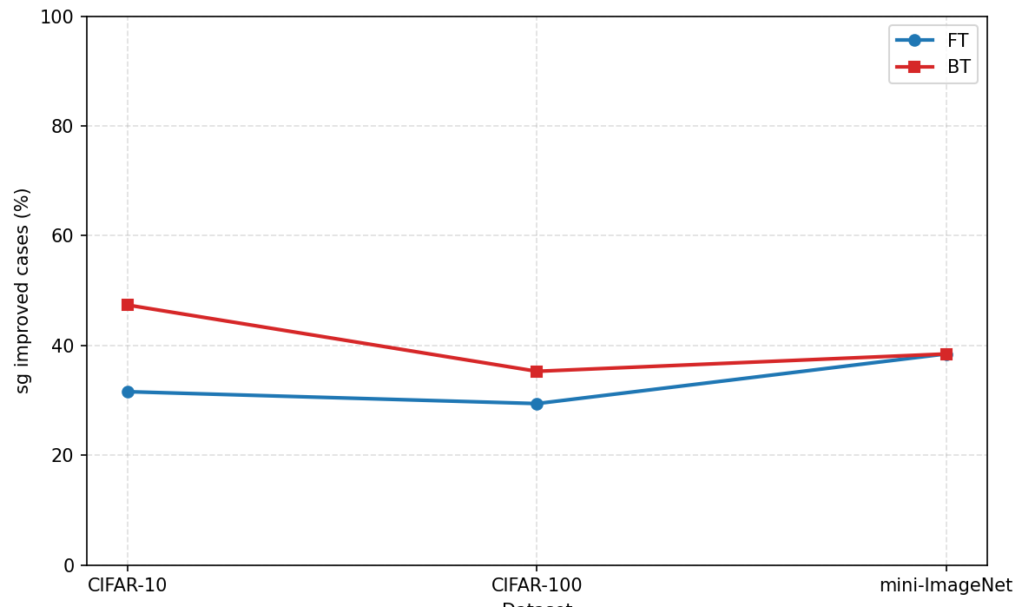
图5-2 FT与BT变化趋势图

5.3.2 缓冲区规模影响
缓冲区规模决定了经验回放方法能够保存多少历史样本，因此会直接影响模型对旧知识分布的补偿能力。从这一角度看，不同缓冲区规模下SG的表现变化，有助于进一步判断其作用是否依赖replay条件的强弱。本文在CIFAR-10上设置了20、200、500三种缓冲区规模，在CIFAR-100和mini-ImageNet上设置了500、1000、2000三种缓冲区规模，以观察SG在不同记忆缓冲区规模下的表现。
从整体结果来看，缓冲区规模变化确实会影响SG的作用方式。在CIFAR-10上，随着缓冲区规模增大，多数方法的整体准确率都有所提高，说明更多历史样本本身能够改善持续学习效果。在此基础上，SG仍能在多个设置下带来附加提升。例如，PVBF在缓冲区规模为20、200和500时，加入SG后ACC分别由24.72%、40.20%、48.42%提升至26.68%、42.44%、49.66%；ER在缓冲区规模为500时，ACC由29.50%提升至31.71%。这些结果说明，在较基础任务中，SG与经验回放并不冲突，二者在部分条件下可以形成叠加效果。
在CIFAR-100上，缓冲区规模的影响更加复杂。更大的缓冲区通常意味着更强的历史样本补偿能力，因此baseline本身已经能够在一定程度上缓解遗忘问题。在这种情况下，SG的附加增益不再表现为固定幅度提升，而更像是一种边际调节。例如，PVBF在三个缓冲区规模下均表现出ACC提升，而UER在500、1000、2000设置下也分别由10.83%、13.90%、18.17%提升至10.98%、14.51%、18.84%。但也有部分方法在较大缓冲区下提升不明显，甚至出现ACC与FR不同步的情况。这说明，当replay补偿能力增强后，SG的作用会受到原基线机制的进一步影响。
mini-ImageNet的结果则进一步说明，缓冲区规模与任务复杂度会共同影响SG的表现。在较复杂图像分类场景中，即使缓冲区规模增大，SG的效果也未必稳定体现在所有指标上。部分方法的ACC仍有提升，例如PVBF在500、1000、2000三种设置下均获得提升；但部分方法的FR或迁移指标仍出现波动。因此，SG并不是与缓冲区规模无关的固定增益模块，而是会随着记忆缓冲区规模、replay强度和数据复杂度变化而表现出不同效果。
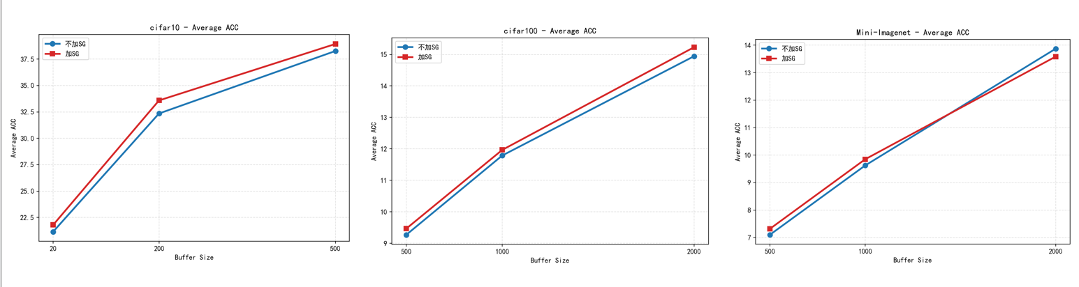
图5-3 不同缓冲区规模下ACC的变化趋势图
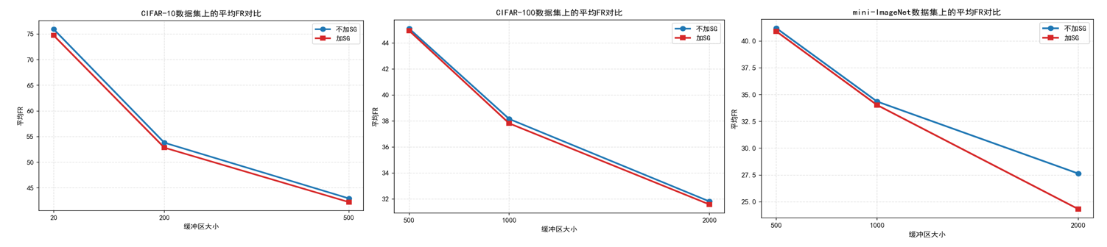
图5-4 不同缓冲区规模下FR的变化趋势图

5.3.3 基线方法差异
除了迁移指标和缓冲区规模之外，不同基线方法本身的训练机制也是影响SG效果的重要因素。本文实验中涉及的基线方法在样本回放、样本选择、输出偏置控制、梯度组织和历史知识利用方式上存在差异，因此同样的SG模块接入不同方法后，不一定会产生完全一致的结果。
从当前结果来看，PVBF、MIR和ER-ACE与SG结合后总体趋势较为积极。PVBF本身关注参数变化失衡问题，与本文从结构单元级更新角度出发的SG具有一定关联，因此二者结合后在多个设置下表现较稳定^{[29]}。MIR通过检索最大受干扰样本来缓解当前更新对历史样本的破坏^{[20]}，而SG进一步从参数更新过程对组级梯度进行调节，二者在作用层面上具有一定互补性。ER-ACE关注在线持续学习中的表示突变和类别不平衡问题^{[30]}，与SG结合后也在部分设置下表现出较好的ACC提升和FR下降。
相比之下，iCaRL、ER和UER等方法更容易出现ACC提高但FR改善有限的情况。例如，在CIFAR-100上，iCaRL和ER加入SG后ACC多数有所提升，但FR在三个缓冲区规模下反而上升。这说明SG可能改善了模型整体学习能力，但没有稳定增强旧知识保持能力。换言之，SG的作用不是独立于原基线方法存在的，而是会受到原方法如何组织样本、如何更新分类器、如何利用历史信息等因素影响。
综合来看，基线方法差异说明SG更适合作为一种可插拔的辅助调节模块，而不是替代原有持续学习算法的独立方法。它能够在部分基线方法上带来较为稳定的增益，但在另一些方法上则可能出现指标不同步或结果波动。因此，在评价SG时，不应只看单一方法或单一缓冲区设置下的结果，而应结合不同基线方法的整体表现进行判断。

5.4 作用边界与阶段性结论
综合前文实验结果可以看出，SG的主要价值在于从参数更新过程入手，为经验回放框架提供一种结构单元级的梯度调节方式。与直接增加历史样本或改变损失函数的方法不同，SG不改变模型前向传播结构，也不引入额外任务分支，而是在反向传播之后、参数更新之前对组级梯度进行调节。因此，它更适合作为一种轻量级训练更新调节模块，而不是独立的通用抗遗忘方案。
在CIFAR-10和CIFAR-100上，加入SG后多数设置下ACC均有所提高，说明结构单元级梯度调节能够在一定程度上改善模型整体训练表现。尤其在小模型在线持续学习场景中，模型参数容量有限，不同阶段知识更容易在共享参数中发生竞争，因此对结构单元更新强度进行适度调节具有一定合理性。从局限性来看，SG对遗忘率和迁移指标的改善并不稳定。FR在部分方法和部分缓冲区规模下能够下降，但也存在ACC提升而FR上升的情况；FT和BT则表现出更明显的波动，部分复杂场景下还出现统计异常。这说明SG当前实现形式主要影响模型“如何更新”，但并不能直接保证旧知识一定被稳定保留。它对旧知识保持的作用仍需要依赖经验回放提供的历史样本补偿，以及具体基线方法自身的训练机制。
SG更适合用于以下场景：第一，小模型在线持续学习场景，因为有限参数容量会放大结构单元更新失衡问题；第二，已有经验回放但仍存在训练不稳定的问题，因为SG可以在样本补偿之外进一步调节梯度更新；第三，更关注整体性能和训练行为分析的场景，因为当前结果表明SG对ACC的改善比对FR、FT和BT的改善更加稳定。
因此，本文对SG的阶段性判断是：SG能够作为一种轻量级结构化更新控制模块，在多数设置下改善模型整体性能，并在部分条件下缓解遗忘；但它并不能单独稳定解决持续学习中的灾难性遗忘问题。SG的效果具有明显的方法依赖性和场景依赖性，其实际表现会受到基线方法、缓冲区规模、数据复杂度以及指标统计方式的共同影响。后续工作仍需要进一步完善组级重要性估计方式、迁移指标统计方式，并在更长任务序列和更多模型结构上验证其稳定性。

6 总结与展望

6.1 总结
本文围绕小模型在线持续学习中的模型稳定性问题展开研究，重点关注参数更新粒度对持续学习训练行为的影响。在在线持续学习场景中，模型需要在数据流式到达、历史数据访问受限的条件下不断吸收新知识，因此更容易出现灾难性遗忘、更新失衡以及训练不稳定等问题。针对这一现象，本文没有单纯从扩大模型规模或改进样本回放策略入手，而是从结构化功能单元角度重新审视参数更新过程，并提出了一种结构化梯度调节机制Structured Gradient(SG)。
在理论分析部分，本文首先梳理了持续学习、在线持续学习以及小模型场景下的相关研究背景，对灾难性遗忘、稳定性—可塑性矛盾、表示漂移以及参数正则化方法等内容进行了总结，现有方法大多默认以单参数为基本约束对象，而深度神经网络中的有效功能往往由通道、神经元组等结构单元协同承担，因此有必要从结构单元层面对梯度更新进行重新审视。
在方法设计部分，本文从正则化视角提出了SG方法。该方法将模型参数按结构单元进行分组，其中卷积层按输出通道分组，全连接层按输出神经元分组，使每个参数组尽量对应一个相对完整的功能单元。在反向传播之后、参数更新之前，对组级梯度进行统一调节。与直接修改损失函数或扩展网络结构的方法不同，SG不改变模型前向传播过程，也不引入额外的损失项，而是作为一种轻量的梯度后处理模块，对在线持续学习中的参数更新方式进行结构化控制。围绕这一机制，本文进一步给出了参数分组策略、组级梯度调节方式、训练流程以及复杂度分析。
在实验部分，本文从初步实验和经验回放框架下的扩展实验两个层面对SG的作用进行了考察。首先，本文在CIFAR-10、CIFAR-100和mini-ImageNet等数据集上分析了SG对平均准确率和遗忘率的影响，以验证结构化梯度调节机制本身是否具有基本可行性。随后，本文进一步将SG接入多种replay-based持续学习基线方法中，比较加入SG前后模型在整体性能、遗忘行为、迁移趋势以及不同缓冲区规模下的表现。实验结果表明，SG在多个设置下能够对模型平均准确率产生积极影响，说明结构单元级梯度调节可以在一定程度上改善小模型在线持续学习中的训练更新过程。
综合全文工作可以看出，SG方法在实现上具有一定可行性，也能够在多数实验设置下对模型整体性能产生正向作用。尤其从平均准确率指标来看，SG的改善相对更为明显，说明从结构单元角度重新组织梯度更新具有一定研究价值。实验结果也表明，SG对遗忘率和迁移指标的改善并不稳定，其效果会受到基线方法、缓冲区规模、任务顺序和参数设置等因素影响。因此，本文并不将SG视为一种能够在所有场景下稳定解决灾难性遗忘问题的通用方案，而更倾向于将其理解为一种轻量的训练更新调节模块。

6.2 研究局限性与未来工作
尽管本文围绕结构化梯度调节机制SG进行了较为系统的设计与实验分析，并在小模型在线持续学习场景中观察到一定的性能改善，但当前研究仍属于对结构化更新思想的初步探索。在更复杂和开放的持续学习环境中，仍有若干问题值得进一步研究。
首先，SG的适用范围仍需进一步扩展。本文实验主要集中在小模型图像分类场景，所采用的数据集包括CIFAR-10、CIFAR-100和mini-ImageNet，模型主干主要为ResNet18。虽然这些设置能够较好地支撑本文对小模型在线持续学习问题的分析，但仍不足以说明SG在更大规模模型、更长任务序列以及更复杂任务类型中的表现。未来研究可以将SG扩展到更深层卷积网络、视觉Transformer、多模态模型以及更复杂的开放环境任务中，进一步验证结构化梯度调节方法的泛化性和稳定性。
其次，结构单元划分方式仍有进一步优化空间。本文主要依据网络原生结构进行固定分组，即卷积层按照输出通道分组，全连接层按照输出神经元分组。这种划分方式具有较好的可解释性和实现便利性，但未必是所有模型结构和任务场景中的最优方案。未来可以尝试引入更加自适应的参数分组机制，例如结合梯度统计、表示相似性、结构单元激活模式或任务相关性来动态构建参数组，使结构化梯度调节更加贴近模型真实的功能组织方式。
此外，SG的作用机制仍需要更深入的解释。当前实验结果表明，SG对平均准确率的提升相对稳定，但对遗忘率、前向迁移和后向迁移等指标的影响存在波动。这说明SG可能主要通过改善整体更新过程来提升模型学习表现，但其是否真正降低了旧知识表示的扰动、是否改善了中间特征空间的稳定性，仍需要进一步验证。未来研究可以结合表示相似性分析、特征空间可视化、梯度冲突度量以及结构单元激活变化分析，从更细粒度层面揭示SG的实际作用路径。
在实验评估层面，迁移指标和训练稳定性分析仍需进一步完善。本文实验中，部分前向迁移和后向迁移结果在复杂数据集上出现较大波动，说明当前统计方式和实验设置仍有校验空间。未来可以采用更严格的随机种子控制、更长任务序列、更稳定的指标统计方式以及更充分的显著性检验，对SG在不同任务顺序、不同缓冲区规模和不同基线方法下的表现进行更加可靠的评估。同时，也可以引入训练过程中的梯度范数、结构单元更新幅度、表示漂移程度等动态指标，以更全面地刻画模型稳定性变化。
在方法融合层面，SG与其他持续学习机制的结合也值得进一步探索。本文主要将SG接入经验回放框架，用于分析结构化更新控制在replay-based方法中的附加作用。未来可以进一步研究SG与参数正则化、知识蒸馏、动态架构、样本选择策略以及类别偏置校正方法之间的组合关系，分析不同机制在数据补偿、参数保护、表示稳定和结构化更新控制方面的互补性。特别是在资源受限场景下，如何以较低计算成本同时兼顾历史样本补偿和结构化梯度调节，将是一个具有实践价值的问题。
最后，结构化更新视角本身仍有进一步理论化的空间。本文主要从实验角度验证了结构单元级梯度调节对小模型在线持续学习的影响，但对其理论边界、收敛性质和适用条件仍缺少系统分析。未来可以从优化理论、参数空间几何结构和模型容量约束等角度，对结构单元级更新控制进行更加深入的建模，进一步回答何种结构单元应当被保护、何时应当被调节、以及调节强度如何自适应确定等问题。
总体而言，本文工作初步表明，从结构单元级别重新组织和调节参数更新过程，是研究小模型在线持续学习稳定性的一个有价值方向。若后续能够在方法形式、实验规模、机制解释和理论分析等方面继续推进，结构化梯度调节有望为在线持续学习中的模型稳定性研究提供更加清晰、可解释且具有实践意义的分析框架。

参考文献
- McCloskey M, Cohen N J. Catastrophic interference in connectionist networks: The sequential learning problem[M]. Psychology of learning and motivation. Academic Press, 1989, 24: 109-165.
- French R M. Catastrophic forgetting in connectionist networks[J]. Trends in cognitive sciences, 1999, 3(4): 128-135.
- Parisi G I, Kemker R, Part J L, et al. Continual lifelong learning with neural networks: A review[J]. Neural networks, 2019, 113: 54-71.
- Van de Ven G M, Tuytelaars T, Tolias A S. Three types of incremental learning[J]. Nature Machine Intelligence, 2022, 4(12): 1185-1197.
- KIRKPATRICK J, PASCANU R, RABINOWITZ N, et al. Overcoming catastrophic forgetting in neural networks[J]. Proceedings of the National Academy of Sciences, 2017, 114(13): 3521-3526.
- Zenke F, Poole B, Ganguli S. Continual learning through synaptic intelligence[C]//International conference on machine learning. Pmlr, 2017: 3987-3995.
- Aljundi R, Babiloni F, Elhoseiny M, et al. Memory aware synapses: Learning what (not) to forget[C]//Proceedings of the European conference on computer vision (ECCV). 2018: 139-154.
- Rebuffi S A, Kolesnikov A, Sperl G, et al. icarl: Incremental classifier and representation learning[C]//Proceedings of the IEEE conference on Computer Vision and Pattern Recognition. 2017: 2001-2010.
- Rolnick D, Ahuja A, Schwarz J, et al. Experience replay for continual learning[J]. Advances in neural information processing systems, 2019, 32.
- Buzzega P, Boschini M, Porrello A, et al. Dark experience for general continual learning: a strong, simple baseline[J]. Advances in neural information processing systems, 2020, 33: 15920-15930.
- Rusu A A, Rabinowitz N C, Desjardins G, et al. Progressive neural networks[J]. arXiv preprint arXiv:1606.04671, 2016.
- Mallya A, Lazebnik S. Packnet: Adding multiple tasks to a single network by iterative pruning[C]//Proceedings of the IEEE conference on Computer Vision and Pattern Recognition. 2018: 7765-7773.
- Liu Z, Li J, Shen Z, et al. Learning efficient convolutional networks through network slimming[C]//Proceedings of the IEEE international conference on computer vision. 2017: 2736-2744.
- Voita E, Talbot D, Moiseev F, et al. Analyzing multi-head self-attention: Specialized heads do the heavy lifting, the rest can be pruned[C]//Proceedings of the 57th annual meeting of the association for computational linguistics. 2019: 5797-5808.
- Hu E J, Shen Y, Wallis P, et al. Lora: Low-rank adaptation of large language models[J]. Iclr, 2022, 1(2): 3.
- Pfeiffer J, Kamath A, Rücklé A, et al. Adapterfusion: Non-destructive task composition for transfer learning[C]//Proceedings of the 16th conference of the European chapter of the association for computational linguistics: main volume. 2021: 487-503.
- Davari M R, Belilovsky E. Probing representation forgetting in continual learning[C]//NeurIPS 2021 Workshop on Distribution Shifts: Connecting Methods and Applications. 2021.
- Bai X, Shang J, Sun Y, et al. Continual learning with global alignment[J]. Advances in Neural Information Processing Systems, 2024, 37: 69976-69998.
- Chaudhry A, Ranzato M A, Rohrbach M, et al. Efficient lifelong learning with a-gem[J]. arXiv preprint arXiv:1812.00420, 2018.
- Aljundi R, Belilovsky E, Tuytelaars T, et al. Online continual learning with maximal interfered retrieval[J]. Advances in neural information processing systems, 2019, 32.
- De Lange M, Aljundi R, Masana M, et al. A continual learning survey: Defying forgetting in classification tasks[J]. IEEE transactions on pattern analysis and machine intelligence, 2021, 44(7): 3366-3385.
- Kornblith S, Norouzi M, Lee H, et al. Similarity of neural network representations revisited[C]//International conference on machine learning. PMlR, 2019: 3519-3529.
- Yu R, Liu M, Ye F, et al. Learning Expandable and Adaptable Representations for Continual Learning[C]//The Thirty-ninth Annual Conference on Neural Information Processing Systems.
- Liu G, Zhu F, Feng R, et al. Semi-parametric Memory Consolidation: Towards Brain-like Deep Continual Learning[J]. arXiv preprint arXiv:2504.14727, 2025.
- Chaudhry A, Dokania P K, Ajanthan T, et al. Riemannian walk for incremental learning: Understanding forgetting and intransigence[C]//Proceedings of the European conference on computer vision (ECCV). 2018: 532-547.
- Ritter H, Botev A, Barber D. Online structured laplace approximations for overcoming catastrophic forgetting[J]. Advances in Neural Information Processing Systems, 2018, 31.
- Li Z, Hoiem D. Learning without forgetting[J]. IEEE transactions on pattern analysis and machine intelligence, 2017, 40(12): 2935-2947.
- Nguyen C V, Li Y, Bui T D, et al. Variational continual learning[J]. arXiv preprint arXiv:1710.10628, 2017.
- Tao Z, Deng H, Liu M, et al. PVBF: A framework for mitigating parameter variation imbalance in online continual learning[J]. Neural Networks, 2025: 107823.
- Caccia L, Aljundi R, Asadi N, et al. New insights on reducing abrupt representation change in online continual learning[J]. arXiv preprint arXiv:2104.05025, 2021.
- Lin H, Feng S, Zhang B, et al. Uer: A heuristic bias addressing approach for online continual learning[C]//Proceedings of the 31st ACM International Conference on Multimedia. 2023: 96-104.
- Chrysakis A, Moens M F. Online bias correction for task-free continual learning[J]. ICLR 2023 at OpenReview, 2023.
- Urettini E, Carta A. Online Curvature-Aware Replay: Leveraging ${\text{2}}^{\text{nd}}$ Order Information for Online Continual Learning[J]. arXiv preprint arXiv:2502.01866, 2025.
- Lai S, Ma C, Zhu F, et al. Gradient-Guided Epsilon Constraint Method for Online Continual Learning[C]//The Thirty-ninth Annual Conference on Neural Information Processing Systems.

致 谢
黄花吐蕊栾含香，昔时书影入回廊。
本科四年，故事不长，四字概括：惊鸿一场。真正提笔写“致谢”的时候，心里反倒不像完成论文时那样紧张，也不像答辩前那样忐忑，只是忽然安静下来，像傍晚时分一个人走在校园的路上，风从树梢间轻轻吹过去，吹动衣角，也吹动这几年零零碎碎的记忆。人并不是长大在某一个瞬间的，而是在一堂又一堂课里，在一次又一次修改里，在那些走过无数遍的楼梯、坐过无数次的教室、亮到很晚的自习室和图书馆里，慢慢学会了怎样去读书，怎样去思考，怎样去把一个原本懵懂、浮躁、轻飘飘的自己，一点一点安放下来。
回头去看，初入大学时的我，其实并不知道所谓“大学”究竟意味着什么。那时候对未来并没有多么清晰的想象，对专业也谈不上真正理解，只是随着人群往前走，听课、记笔记、考试、交作业，觉得日子似乎就是这样一天天过去。可是几年以后再回望，才知道很多改变早已悄悄发生。那些曾经让我觉得枯燥的理论，后来渐渐有了筋骨；那些曾经读不进去的文字，后来也能慢慢读出其中的意味；那些起初并不觉得重要的课堂、讨论和作业，到最后竟都成了支撑我完成学业、取得荣誉、成功保研的来路。成长大抵如此，并不是山崩地裂、江河决口，更多时候只是春雨入土，随风入夜，起初看不出什么，等到某一天忽然回首，才发现根已经扎下去了，枝叶也早已伸展开来。
关于感恩，首先，我要感谢我的指导老师。论文从选题到成文，从最开始的模糊想法，到后来逐渐有了轮廓、层次与逻辑，这一路上都离不开老师的耐心指导。有时，我以为自己已经想明白了，写下来才知道不过是浮于表面；我以为已经说清楚了，经老师一看，才发现论证仍有疏漏，表述仍嫌含混。老师总是那样认真地读我的文字，指出其中的问题，也告诉我应当如何往更深处去想、往更细处去改，如切磋，如琢磨。那些意见有时落在结构上，有时落在逻辑上，有时只是一两个词语的斟酌、一两句话的调整，可正是这些看似细微之处，慢慢教会我，一篇论文不是“写完”就可以，而是要在不断推敲中，尽量接近一种扎实、清楚和诚恳。比起论文本身，更令我感念的是老师对学生的那份耐心。一个尚显稚拙的本科生，思虑未必周全，见识未必开阔，文字也常常不能达意，可老师并没有因此敷衍、轻看，而是一次次把我从含混和仓促里拎出来，让我知道做学问该有的样子，知道“认真”二字从来不是一句空话。很多年后，当我回想起本科毕业这一段时光，我想我未必记得论文里的每一个句子，但一定会记得老师伏案批改时的神情，记得那些带着温度的批注，记得自己曾这样郑重地被一位师长引领过。
同时，我也要感谢本科阶段所有教导过我的老师。四年之间，我坐在一间又一间教室里，听过晨光熹微时清朗的讲授，也听过午后倦意里依旧不减分毫的认真；见过老师在黑板前写下一行行板书，也见过老师在课后为一个问题停下脚步，耐心解释许久。那些时刻在当时看来也许只是寻常，可如今写到这里，才忽然明白，正是这些寻常，构成了我大学岁月里最深的底色。你们教给我的，不只是某一门课程的知识，不只是写论文、做学问的方法，更是一种做人的分寸，一种处事的态度，一种面对世界时应有的清醒与诚实。学习不是为了应付几场考试，不是为了换取几纸荣誉，而是为了在有限的人生中，尽可能把自己的心胸打开一些，把自己的精神世界再拓宽一点。“桃李不言，下自成蹊。”老师们未必曾刻意言说什么豪言壮语，却在一言一行之间，让我懂得何谓严谨，何谓宽厚，何谓学养，何谓风骨。作为一个学生的我，能够遇见这样一群认真负责、诲人不倦的老师，实在是莫大的幸运。高山仰止，景行行止，虽不能至，心向往之。走到今天，我愈发觉得，这份幸运并不是理所当然，因此也愈发珍惜。
还要感谢我的学校，感谢这座校园容纳了我四年最青涩、也最用力的时光。感谢那些看上去平平无奇、如今想来却满是深意的日常：清晨去上课时还带着露气的路面，午后教学楼走廊里斜照进来的阳光，图书馆里一排排安静站立的书架，考试周时灯火通明的自习室，操场傍晚的风，宿舍楼下的树影，春天一场接一场的新绿，冬天沉静而辽阔的天色。一个人年轻时总以为重要的是那些高声宣告的时刻，后来才知道，真正塑造人的，常常是这些不动声色的东西。正是在这样一方校园里，我学会了在热闹里保持一点安静，在匆忙里保持一点专注，在尚未看清远方的时候，先把脚下的路走稳。学校给予我的，也不仅仅是课堂里的知识、纸面上的成绩和一纸毕业证书，更重要的是，它让我在这四年之中，慢慢建立起了对世界的理解，对自我的认识，以及对未来的某种朴素而坚定的期待。大学教育真正可贵之处，大概并不在于它给了一个人多少现成的答案，而在于它让人开始愿意认真发问，并愿意用更长久的耐心去寻找答案。
还要感谢我的父母。这些年走到今天，若说我有什么值得珍惜的收获，最不能忘记的，便是他们始终站在我的身后。父母或许未曾说过多少大道理，也未必能够用华丽的语言教我怎样去走更远的路，但他们用最朴素、也最深沉的方式，托举我走过了这段求学岁月。那些看似寻常的叮嘱，那些藏在日常里的牵挂，那些从不轻易言说却从未缺席的支持，如今回想起来，才知其中分量。年少时总觉得许多爱与温暖都是寻常，之后才慢慢明白，原来这一路并非真的轻易，不过是有人在身后默默扛着了生活的辛苦，也始终给你信任与守望，才让我能够一步一步走得更稳、更远。于我而言，父母给我的，不只是生活上的供养，更是一种沉默而恒久的力量，让我在迷茫时有所依，在疲惫时有所念，在漫长而平凡的岁月里，始终知道自己并不是孤身一人。所谓“哀哀父母，生我劬劳”，到今日落笔时，才更觉这八个字分量之重。此恩深长，纵笔墨有限，终难尽言。惟愿今后岁月安稳，能以寸草之心，稍报春晖万一。
我也要感谢那些在本科阶段给予我帮助的同学和朋友们。求学这条路，看起来像是一个人独自往前走，可真走下来才知道，没有谁能够完全凭借自己走到今天。也许是一次耐心的答疑，也许是一句及时的提醒，也许是深夜里分享给我的一份资料，也许只是某一个我几乎已经忘记的瞬间，有人曾真诚地帮过我一把。这样的事情在当时看起来似乎很小，可许多年后回过头去想，便知道一个人能够顺利走到毕业，并不仅是因为自己凡事都做得好，而是因为一路上总有人在明处、暗处，给过善意，给过照拂，给过体谅。人年少时未必懂得这些善意的重量，等到真正提笔写下“感谢”二字时，才觉得它们其实沉甸甸地压在心上，轻易说不尽，也轻易忘不了。
最后，我想感谢自己。感谢这四年里那个并不总是从容、也并不总是自信，却始终没有放弃继续往前走的自己。感谢自己在许多平凡得近乎重复的日子里，没有轻易地把光阴交付给懒散与敷衍；感谢自己在迷茫时没有彻底停下，在怀疑时仍愿意再试一次，在觉得艰难的时候，还是一步一步把这段路走到了今天。坦白说，我并不是一个天赋多么出众、一路都胸有成竹的人，我也曾困惑，曾迟疑，曾在写不出来的时候对着空白页发呆，曾在改了很多遍之后仍觉得远远不够好。可是也正因如此，当“致谢”落到纸上的时候，我比任何时候都更能理解，“完成”本身就是一种意义。它不仅意味着我已经多么成熟、多么优秀，也不意味着从此以后便能对一切都应付自如，它只是说明，在这段并不惊心动魄、却同样真实可贵的岁月里，我认真地读过书，认真地被教导过，也认真地长大了一点点。若说来日方长，那么今日落笔，便权作对这段青春最温柔的一次回望。
落笔至此，顿感人生路长，本科毕业不过是其中很短的一程。今天于此处回望，最先想起的并不是论文定稿那一刻的轻松，而是那些更加安静的画面：老师留下的批注，教室里翻动书页的细响，图书馆长桌尽头一盏没有熄灭的灯，校园里一年又一年准时变绿的树，还有自己在这些平凡日夜里，一步一步走过的脚印。所谓成长，并不是忽然成为了不起的人，而是终于懂得感念来处，懂得珍惜教诲，也懂得在未必耀眼的年纪里，仍然愿意认真生活、认真求知、认真对待自己手中的每一件小事。
近岁四秋，时间不长，四字概括：纸短情长。谨以此文，感谢我的指导老师，感谢所有曾给予我教诲与帮助的老师、同学和朋友，感谢我的学校，感谢这几年里所有平凡而明亮的日子。山水有尽，师恩无涯；此去前路虽远，我会带着这一程所得的温暖、教诲与眷念，纵前路迢迢，亦当怀此初心，行而不辍。

